vertex
Vertex

Palantir Foundry Vertex 完整参考文档

基于 Palantir Foundry 官方文档整理

目录
概览
概览
概述
配置链式模型
配置事件
配置阈值
使用函数派生属性
在Workshop模块中嵌入图形
示例应用案例
探索Object关系
探索相关事件
探索相关时间序列
从其他应用生成图表
使用函数生成图表
Object和边显示选项
探索现有图表
创建图模板
配置链接合并
将 Vertex 图模板添加到 Marketplace 产品
只读模式
保存、共享和协作
入门指南
场景选项
查看和筛选时间轴上的事件
使用时间选择
在控制面板中配置Vertex设置

概览
# 概览
场景允许您与建模的宇宙进行交互，解锁“假如”问题的能力，以模拟不同的操作条件。要了解更多关于Palantir将模型与组织成果连接的高级方法，请参阅Ontology中的模型。
针对您的系统图配置，场景评估操作以及一个或多个建模输入，并计算输出值以反映您的数字孪生体的真实世界交互。Vertex的集成能力使您能够对多个交互集进行建模，并自动将这些交互串联在一起，将一个模型的输出作为另一个模型的输入。这样您就可以理解和交互多个系统中的多个过程，以了解拟议更改的端到端影响。

Foundry中的业务逻辑和模型
为了模拟操作条件，您首先需要定义这些条件、它们的Ontology关系以及预期行为。您可以通过创建建模目标来实现这一点，在Foundry中撰写、评估和部署模型。
将模型视为任务，它们接受预定义的输入集并返回一组计算输出。模型版本指定了输入和输出参数，并且可以与您的系统图中看到的Ontology对象一起配置。这使您能够将建模概念与数字孪生体紧密对齐，以提供动态系统交互。了解更多关于Foundry中的机器学习和建模。。
一旦发布，Foundry建模目标将在Vertex中可供配置，您可以交互运行场景以了解潜在操作条件的影响。
Foundry中的函数使代码作者能够编写可以在操作环境中快速执行的逻辑，例如旨在支持决策过程的仪表盘和应用程序。一旦发布，函数也可以在Vertex中用于支持动态模拟案例研究。了解更多关于函数的信息。

场景的时间序列
为了理解和与您的系统随时间的更改进行交互，关键是将您的测量值塑造成时间序列，以便将这些值配置为模型的输入，从而生成用于比较的计算时间序列输出。这将允许您监控当前状态，查看历史趋势，并通过模拟覆盖建模条件来预测未来的更改。
您可以在时间序列文档中找到关于时间序列设置的更多信息。请联系您的Palantir代表以获得时间序列的进一步帮助。

概览
# 概览
Vertex：允许您为现实世界的组织创建数字孪生，并在其中可视化和量化因果关系。使用 Vertex 工具包，您可以访问和探索由您的组织策划和发布的现有图表，或搭建新的系统图表。
Vertex 提供的工具包可以基于当前、预测或建议的条件，监控、模拟和优化操作决策，以最大化组织成果，实现数据驱动决策。
Vertex 可以帮助您：
- 带来透明度，通过探索跨职能孤岛的整个网络的实时视图。
- 关注重要内容，通过对重大风险和机会的集中警报以及它们如何影响目标来进行关注。
- 模拟未来，通过结合分析和操作来找到您可以做出的最具影响力的更改。
- 学习和优化，通过提高数据清晰度和模型准确性来了解什么有效，并朝着全局最优目标努力。
图：系统图
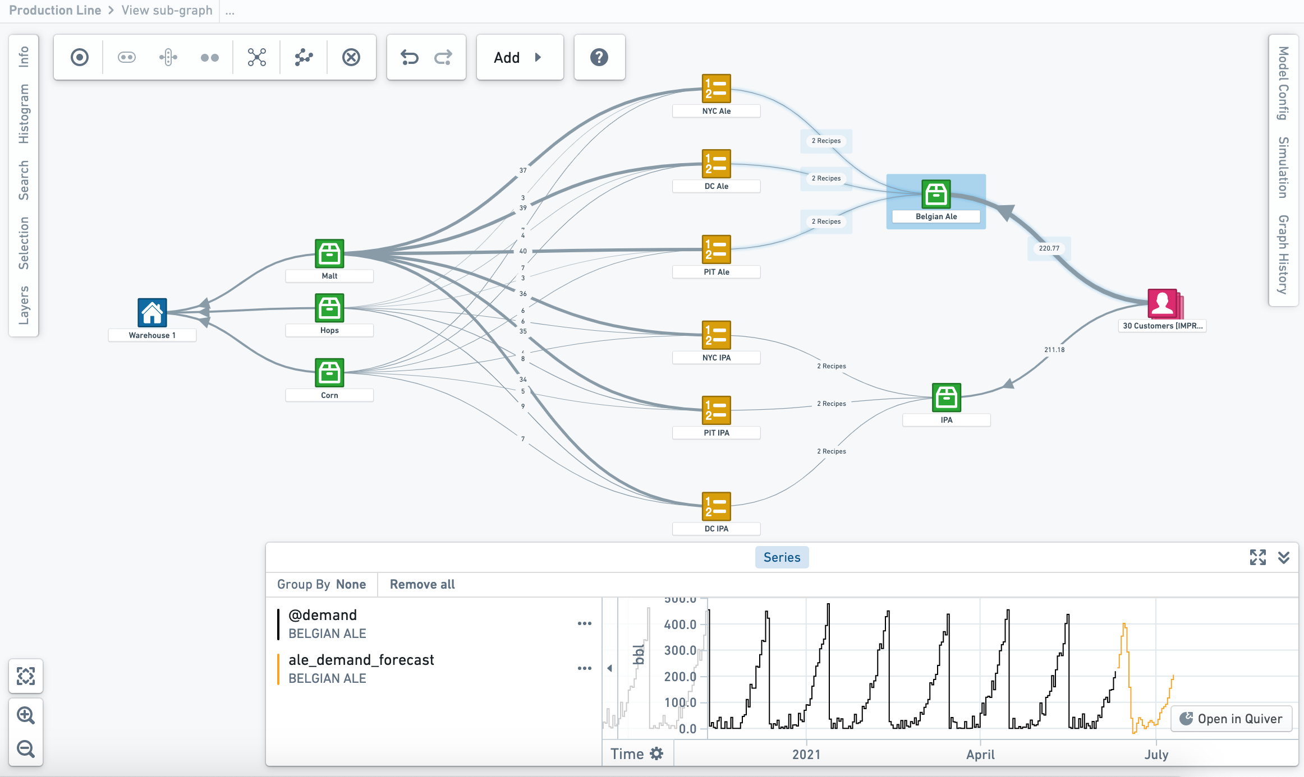
*此截图使用的是假想数据。*

概述
# 概述
Vertex 包含一套功能，旨在帮助您了解您的组织如何随时间变化。这对于分析过去的事件和预测未来的事件特别有帮助，尤其是结合 Vertex 对情景的支持。
您应该熟悉两种主要的时间数据类型：事件和时间序列。
- 事件是本体中配置的Object类型，包含时间信息——至少两个时间戳，表示事件的开始和结束。
- 时间序列表示随时间测量的值，可以在本体中配置为时间序列属性。
通过学习如何配置事件来开始，然后了解如何在 Vertex 中使用事件和时间序列：
- 探索相关事件
- 探索相关时间序列
- 使用时间选择
- 配置阈值

配置链式模型
# 配置链式模型
当您开始在整个建模宇宙中连接系统和流程时，您必须能够理解系统中每个单独方面如何在全局范围内交互。Vertex允许您将连接的模型链在一起，以理解和量化更改的端到端影响，从而以实现最佳决策。
一旦您将模型添加到案例研究中，您可以选择 + 添加新模型 以搜索和选择其他相关模型。任何为模型输出生成的值，如果被映射到参数并用作后续模型的输入，将作为该模型的输入值传播。在输入单元格中使用链接图标标识此值。
所选模型将被添加到情景窗格中，您可以在案例研究中选择显示输入/输出参数。这些是按模型显示的。
在任何选定模型输入中添加覆盖，将在您运行“假设”模拟时显示受影响的输入，并且如果启用了该选项，将触发运行基线场景。

配置事件
# 配置事件

事件配置
要在Vertex中使用事件，需创建一个时间序列事件Object类型，并添加一个额外的Vertex类型类以设置警报的颜色和/或严重性（这可以在任何列上，但通常是主键）：
- 橙色: kind: vertex, name: event_intent.warning
- 红色: kind: vertex, name: event_intent.danger
- 蓝色: kind: vertex, name: event_intent.primary
- 绿色: kind: vertex, name: event_intent.success
可以在本体管理器的功能选项卡中为事件Object配置这些类型类，或直接在Object属性的类型类中配置。
图：功能选项卡
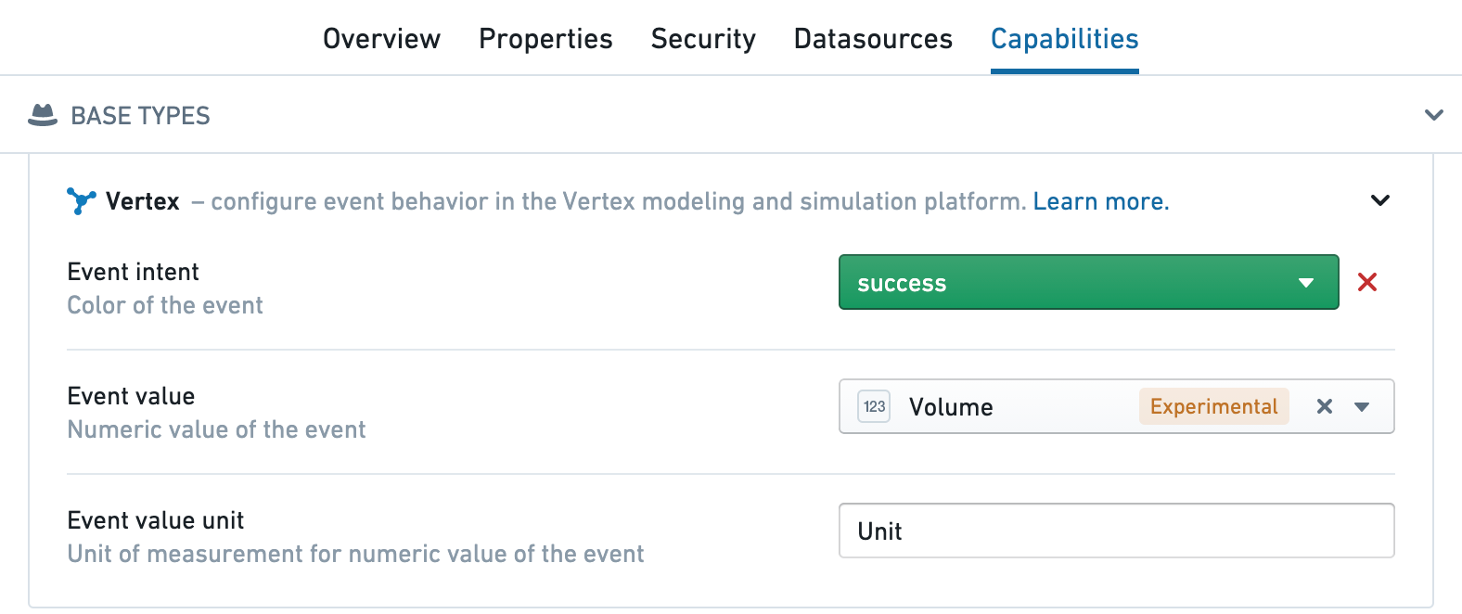

配置阈值
# 配置阈值
在Ontology管理器中的Vertex功能中，您可以配置时间序列度量的阈值，以指示何时超出阈值。
图：配置阈值
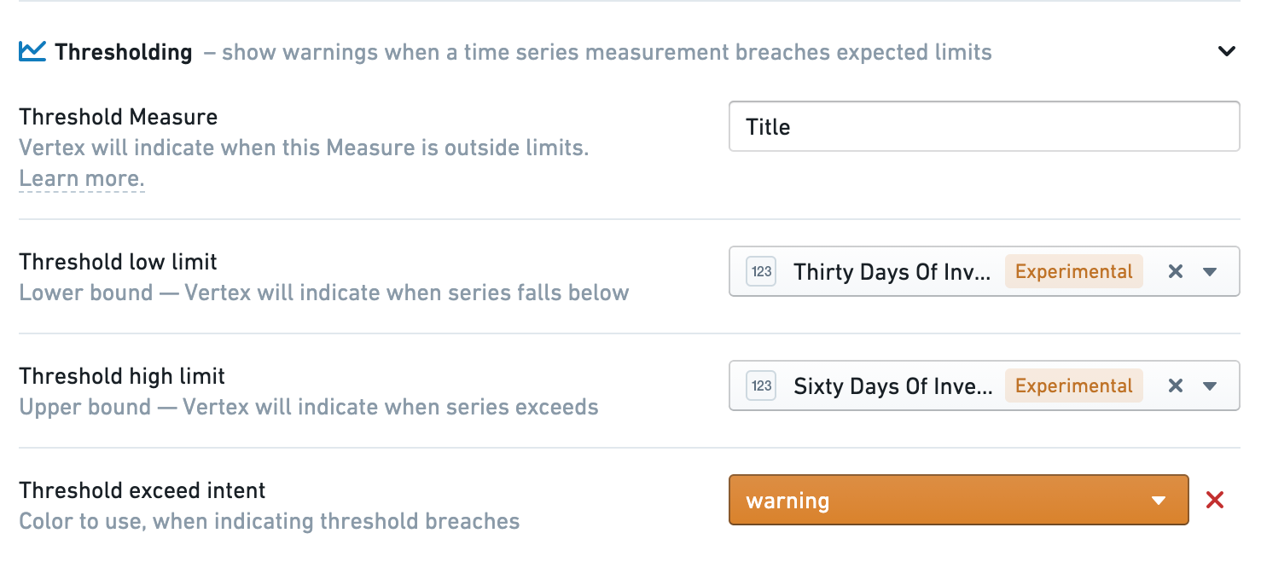

使用函数派生属性
# 使用函数派生属性
函数 被用于在对象上创建派生属性。这些属性可以显示在对象视图中，显示在扩展节点标签中，并用于在图层样式选项中为节点着色。
任何符合以下条件的函数都可用作派生属性：
- 方法是 public。
- 方法使用了 @Functions() 装饰器。
- 方法返回一个 FunctionsMap。
- FunctionMap 中的所有键都是对象。
- FunctionsMap 中的所有值都是原始类型或具有原始类型的自定义类型。
- 方法已被标记为发布。
- 方法操作于对象集（例如 ExampleDataRoute[]），而不是单个对象（例如 ExampleDataRoute）。这确保了函数不会针对图中每个对象单独调用，从而避免在大型图中导致非常慢的性能。
例如：
import { Function, FunctionsMap, Double } from "@foundry/functions-api";
import { ExampleDataRoute } from "@foundry/ontology-api";
export class VertexDerivedPropertyFunctions {
@Function()
public async flightCancellationPercentage(routes: ExampleDataRoute[]): Promise<FunctionsMap<ExampleDataRoute, Double>> {
const routeMap = new FunctionsMap<ExampleDataRoute, Double>();
// 使用 Promise.all 并行获取所有航线的航班信息
const allFlights = await Promise.all(routes.map(route => route.flights.allAsync()));
for (let i = 0; i < routes.length; i++) {
const route = routes[i];
const flights = allFlights[i];
// 过滤出取消的航班
const cancelledFlights = flights.filter(flight => flight.cancelled);
// 计算取消航班的百分比
const cancellationPercentage = (cancelledFlights.length / flights.length) * 100;
// 将结果存入 FunctionsMap
routeMap.set(route, cancellationPercentage);
}
return routeMap;
}
}
此代码定义了一个类 VertexDerivedPropertyFunctions，其中包含一个异步函数 flightCancellationPercentage，用于计算每个给定航线的航班取消百分比。函数使用 FunctionsMap 来存储每个 ExampleDataRoute 对应的取消百分比。通过 Promise.all 并行获取航线的所有航班信息，提高了效率。

在Workshop模块中嵌入图形
# 在Workshop模块中嵌入图形
图形、图形模板和图表可以嵌入到Workshop模块中。
图形模板也可以直接从Workshop变量中传递参数值。
在Workshop模块中嵌入模板主要分为三个步骤：
- 在Workshop中添加Vertex图形微件
- 选择资源
- 配置微件

在Workshop中添加Vertex图形微件
在Workshop模块中选择的部分，点击\*\*+图标或+添加微件按钮以打开微件菜单，并搜索Vertex图形\*\*微件。
图：添加Vertex图形微件
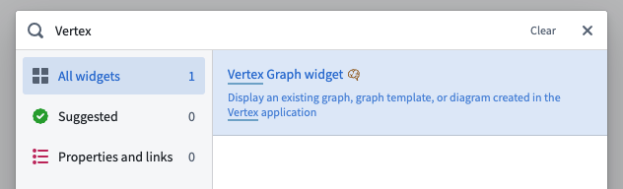

选择资源
在微件编辑器中，通过点击选择，选择要嵌入的图形、图形模板或图表资源。只有兼容的资源才会显示在资源选择器中。

配置微件
对于Vertex图形微件，核心配置选项如下：
- 输入
- 资源
- 静态： 选择此资源模式时，使用资源选择器选择单个输入资源。如果选择的资源是图形模板，可以提供非必填的覆盖图形RID。如果提供，则会显示此图形，而不是默认的使用模板及其参数生成图形的行为。这允许，例如，从保存于对象属性中的RID加载现有图形。
- 变量： 选择此资源模式时，输入资源由一个应包含图形、图形指针或图形模板RID的字符串变量提供。
- 参数： 嵌入图形模板时，使用Workshop变量为模板参数提供值。
- 子图： 嵌入具有多个子图的图形或图表资源时，可以通过选择Workshop中的对象集变量来选择要显示的子图，该变量包含子图中的任何对象。
- 刷新键： 每当此变量的值更改时，微件将完全重新加载图形。
- 从场景加载数据： 启用此切换以使用场景而不是基础Ontology加载给定资源。
- 应用场景后重新生成图形： 设置后，每次场景修改后图形将刷新。
- 交互
- 选定对象： 此选项输出当前选定对象的对象集。此对象集可以在当前模块中的下游微件中使用。
- 当选定对象更改时： 配置Workshop事件以在图形上的选定对象更改时触发（例如，触发器可以打开抽屉式导航以查看选定对象的更详细视图）。
- 缩放到对象集： 设置视口以显示给定对象集中的对象，每当输入更改时。
- 时间配置
- 选定时间： 启用时，此设置使用类型为Timestamp或Date的Workshop变量控制图形上的选定时间。
- 时间窗口： 启用时，此设置使用两个类型为Timestamp或Date的Workshop变量控制图形上使用的时间窗口。
- 功能
- 只读模式： 打开只读模式将移除编辑功能并隐藏工具栏。了解更多关于只读模式的信息。
- 启用切换到Vertex应用程序： 启用以显示按钮，允许用户以其当前状态打开Vertex应用程序。
- 启用导出为PNG 启用以允许将当前图形以PNG格式导出，适用于具有前端导出权限的嵌入资源用户。
- 保存设置 启用以允许用户保存当前图形。
- 当嵌入的资源是图形模板时，保存将创建一个新图形。
- 此图形将被命名为默认资源名称并放置在默认文件夹中。如果启用了显示资源对话框，用户将被提示选择资源名称和位置，配置的名称和文件夹将在资源对话框中显示为起始点。
- 如果成功创建图形，在创建新图形时定义的事件和/或Ontology操作将被触发。只有创建图形的初始保存会触发此操作，而不是后续保存。如果您希望使用创建的图形RID作为操作参数的输入，请在参数输入选择器中使用特殊的已保存图形RID选项。所有必需的参数必须配置为定义的默认值，因为操作表单将不会向用户显示。
- 当嵌入的资源是图形时，保存将简单地更新嵌入的图形资源，而不是创建新的资源。
- 界面
- 图例/对象面板： 启用时，此切换将在左侧显示层、对象和当前选择。
- 时间选择面板： 启用时，此切换将在右侧显示时间滚动条。
- 系列面板： 启用时，此切换将在底部显示系列面板。
- 输入不完整消息 当由于缺少必需输入而无法运行图形模板时，此消息将在对话框中显示给用户。
以前，模板输入是使用包含图形模板中定义的所有必需对象类型的单个输入对象集变量提供的。现在不鼓励这样做，因为它仅适用于没有非对象参数且每个对象类型只有一个对象参数的模板。但是，如果您希望使用此功能，请选择使用旧版输入对象集复选框并提供对象集变量。

示例应用案例
# 示例应用案例
本页面描述了Vertex在组织中使用的几个示例。

点选式流程图绘制
Vertex中的流程图绘制目前处于测试阶段，可能在所有注册中不可用。Palantir管理员可以通过内部配置启用此功能；这可能需要几天时间传播到您的注册。
- 创建一个动态、集成的数字孪生体，允许您测试能够最大化组织成果的条件。
- 快速配置基于Object的系统图或生产流程图，适用于任何类型的工作流程，从材料处理和设备调试到生产和供应链管理。
- 利用建模Object和流程之间的预定义关系，直观显示整个系统中的材料流动和事件。
- 根据关键属性、指标或度量来配置和样式化您的Object图或流程图，以定制您的系统可视化。
生产流程图：
图：生产流程图
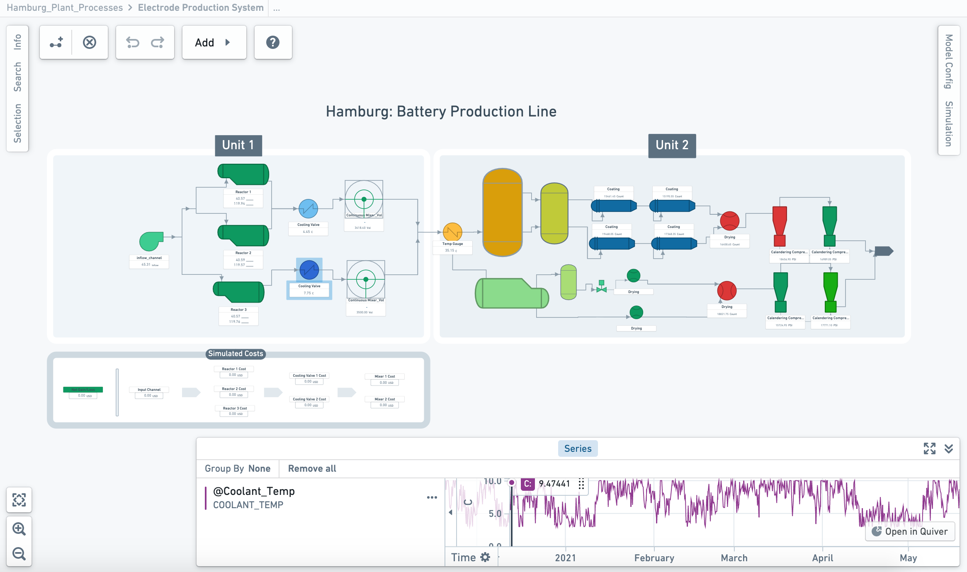
*此截图使用了示例数据。*
系统图：
图：系统图

*此截图使用了示例数据。*

仿真、动态分析和决策优化
Vertex允许您通过与Foundry中发布的任何模型、预测或业务逻辑集成来互动和审查您的数字孪生体。
- 在整个网络上运行“假设”分析和仿真，以了解和比较影响系统的决策、事件或潜在更改的含义。
- 配置和运行仿真，以应用真实世界的上下文，准确量化提议更改对建模世界的影响。
- 连接数字孪生体中的流程和系统，打破操作和数据孤岛，推动组织内新的多学科创新。

探索Object关系
# 探索Object关系
Vertex允许您可视化并量化现实世界组织的数字孪生中的因果关系。使用Vertex，您可以访问并探索您的组织已发布的现有图形或搭建新图形。

开始新的探索
Vertex可以从Foundry工作区侧边栏的应用程序部分下的运营应用程序标题中启动。要启动新的探索，从应用程序列表中选择Vertex并点击\*\*+ 新建图形\*\*图标。
当开始新的探索时，会打开一个空白工作区，您可以选择\*\*+ 添加Objects\*\*以开始。从Object搜索弹出窗口中，选择您感兴趣探索的Object(s)以开始创建您的图形。
图：事件徽章
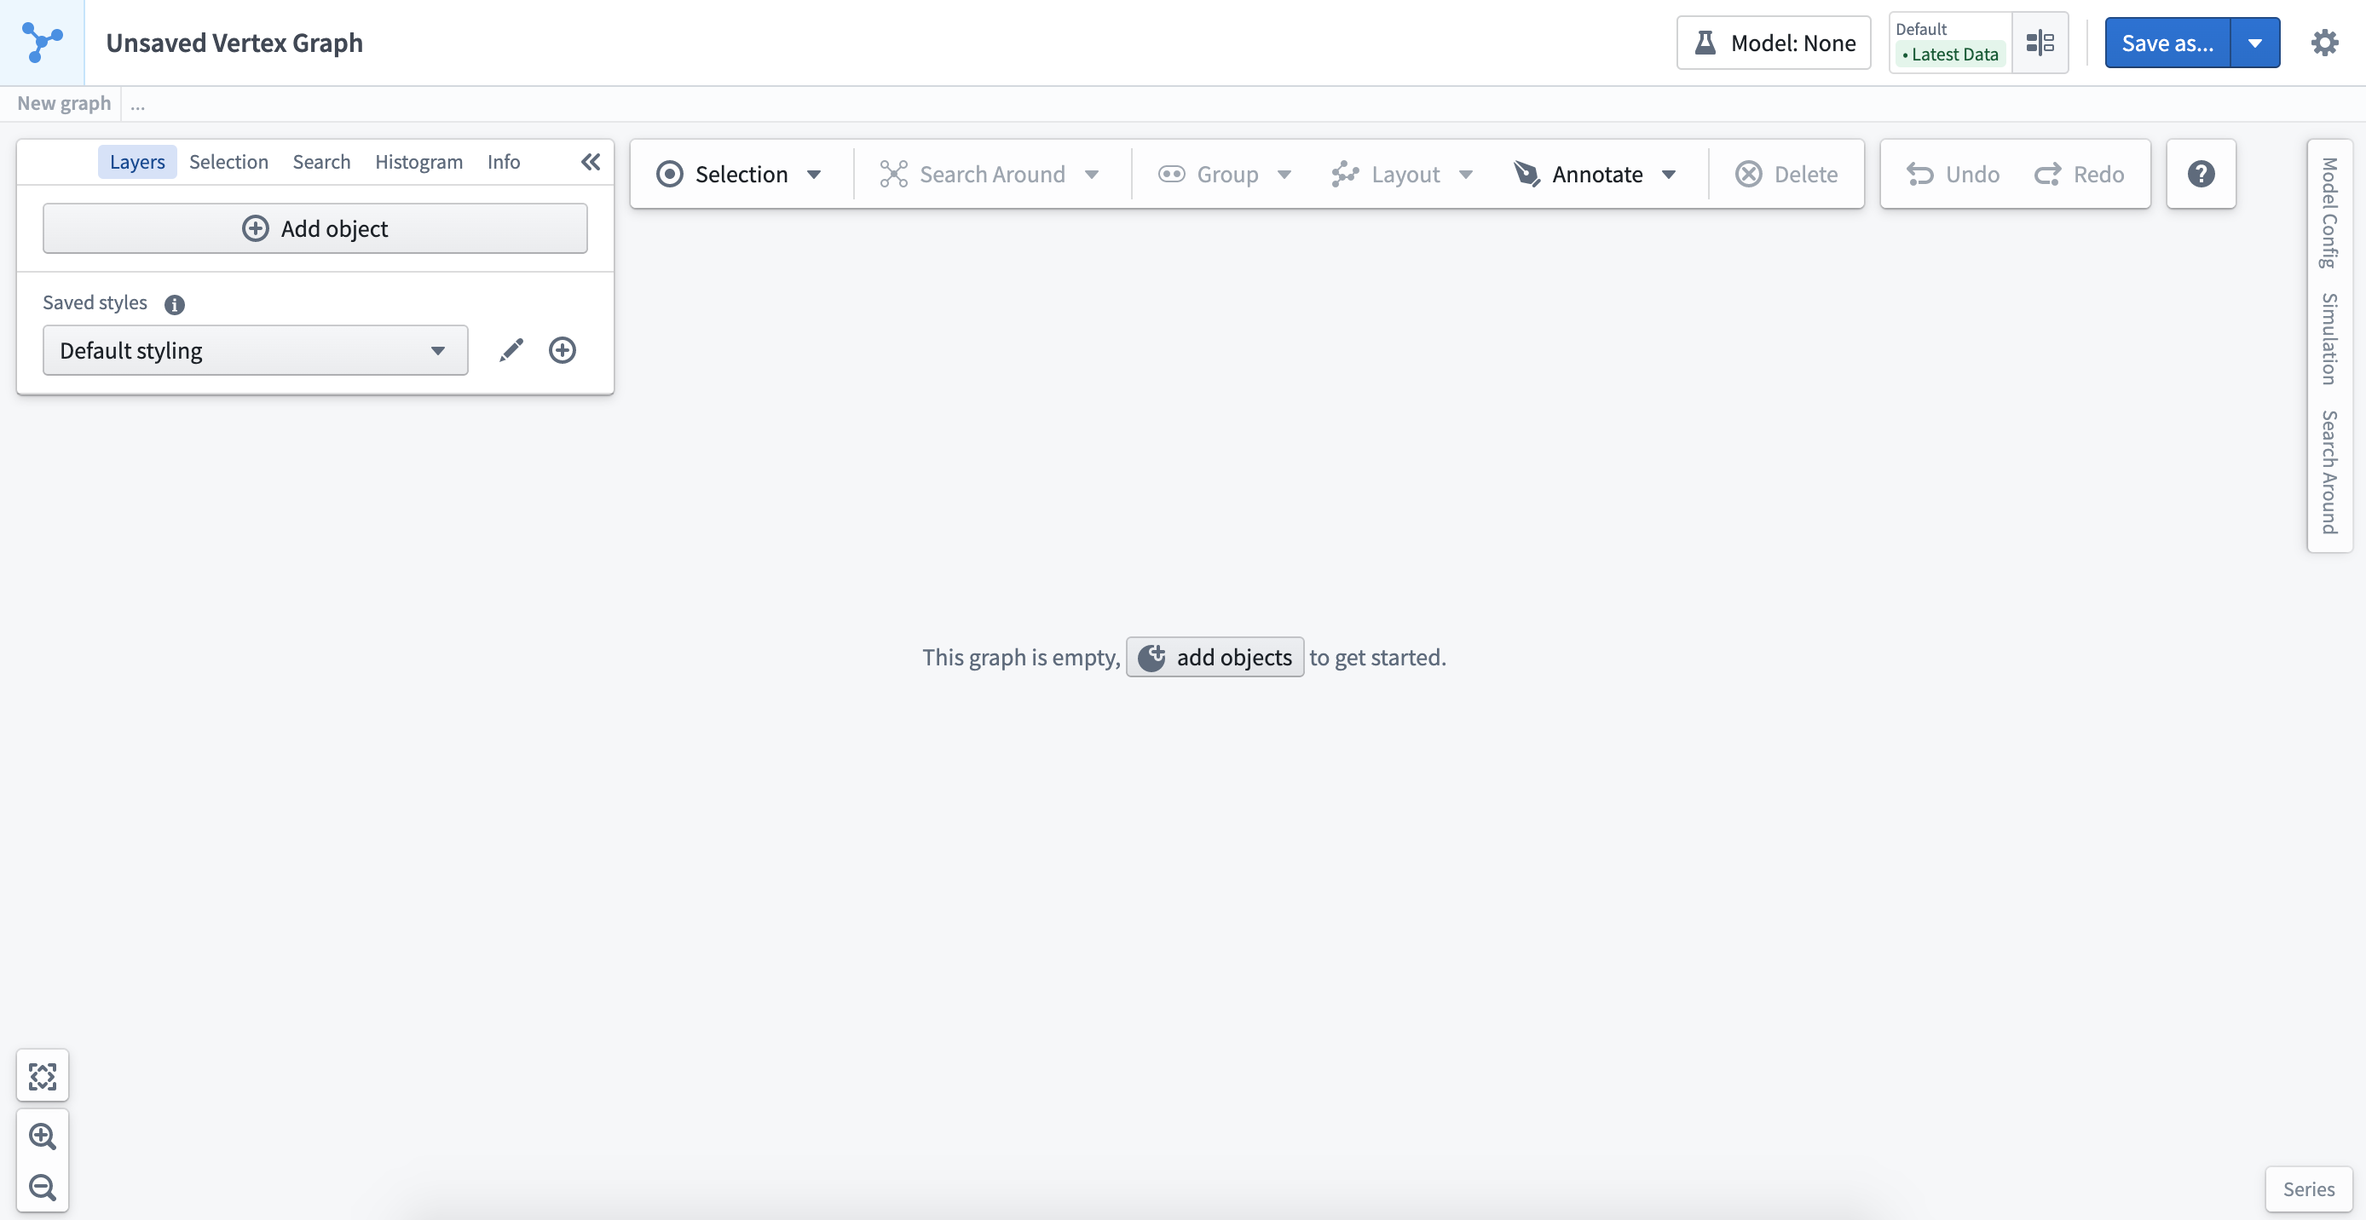

Object选择面板
当您点击图形上的一个Object时，选择面板将自动打开以显示该Object的属性。
图：选择面板
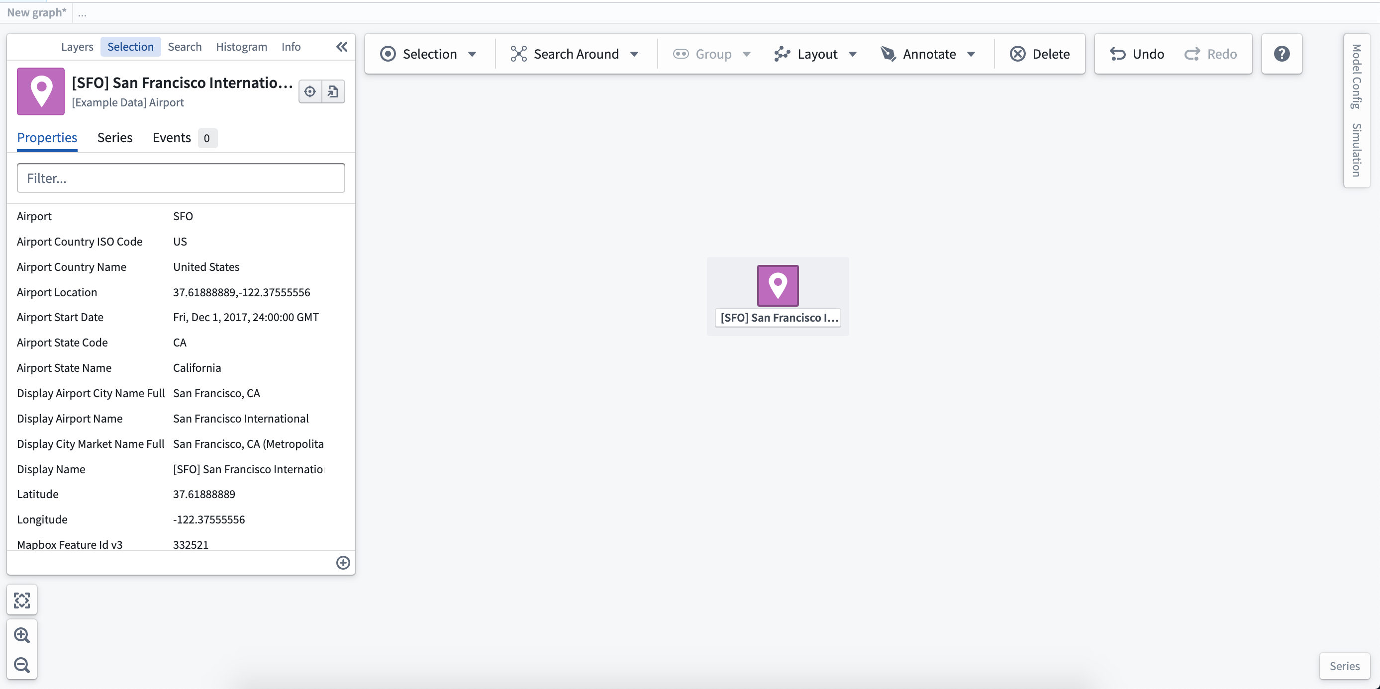
选择选择面板右下角的\*\*(+)\*\*符号将允许您添加派生属性函数。在这种情况下，一个简单的函数计算与机场相关的航线上警报的总数。派生属性显示在选择面板的顶部。
图：派生属性
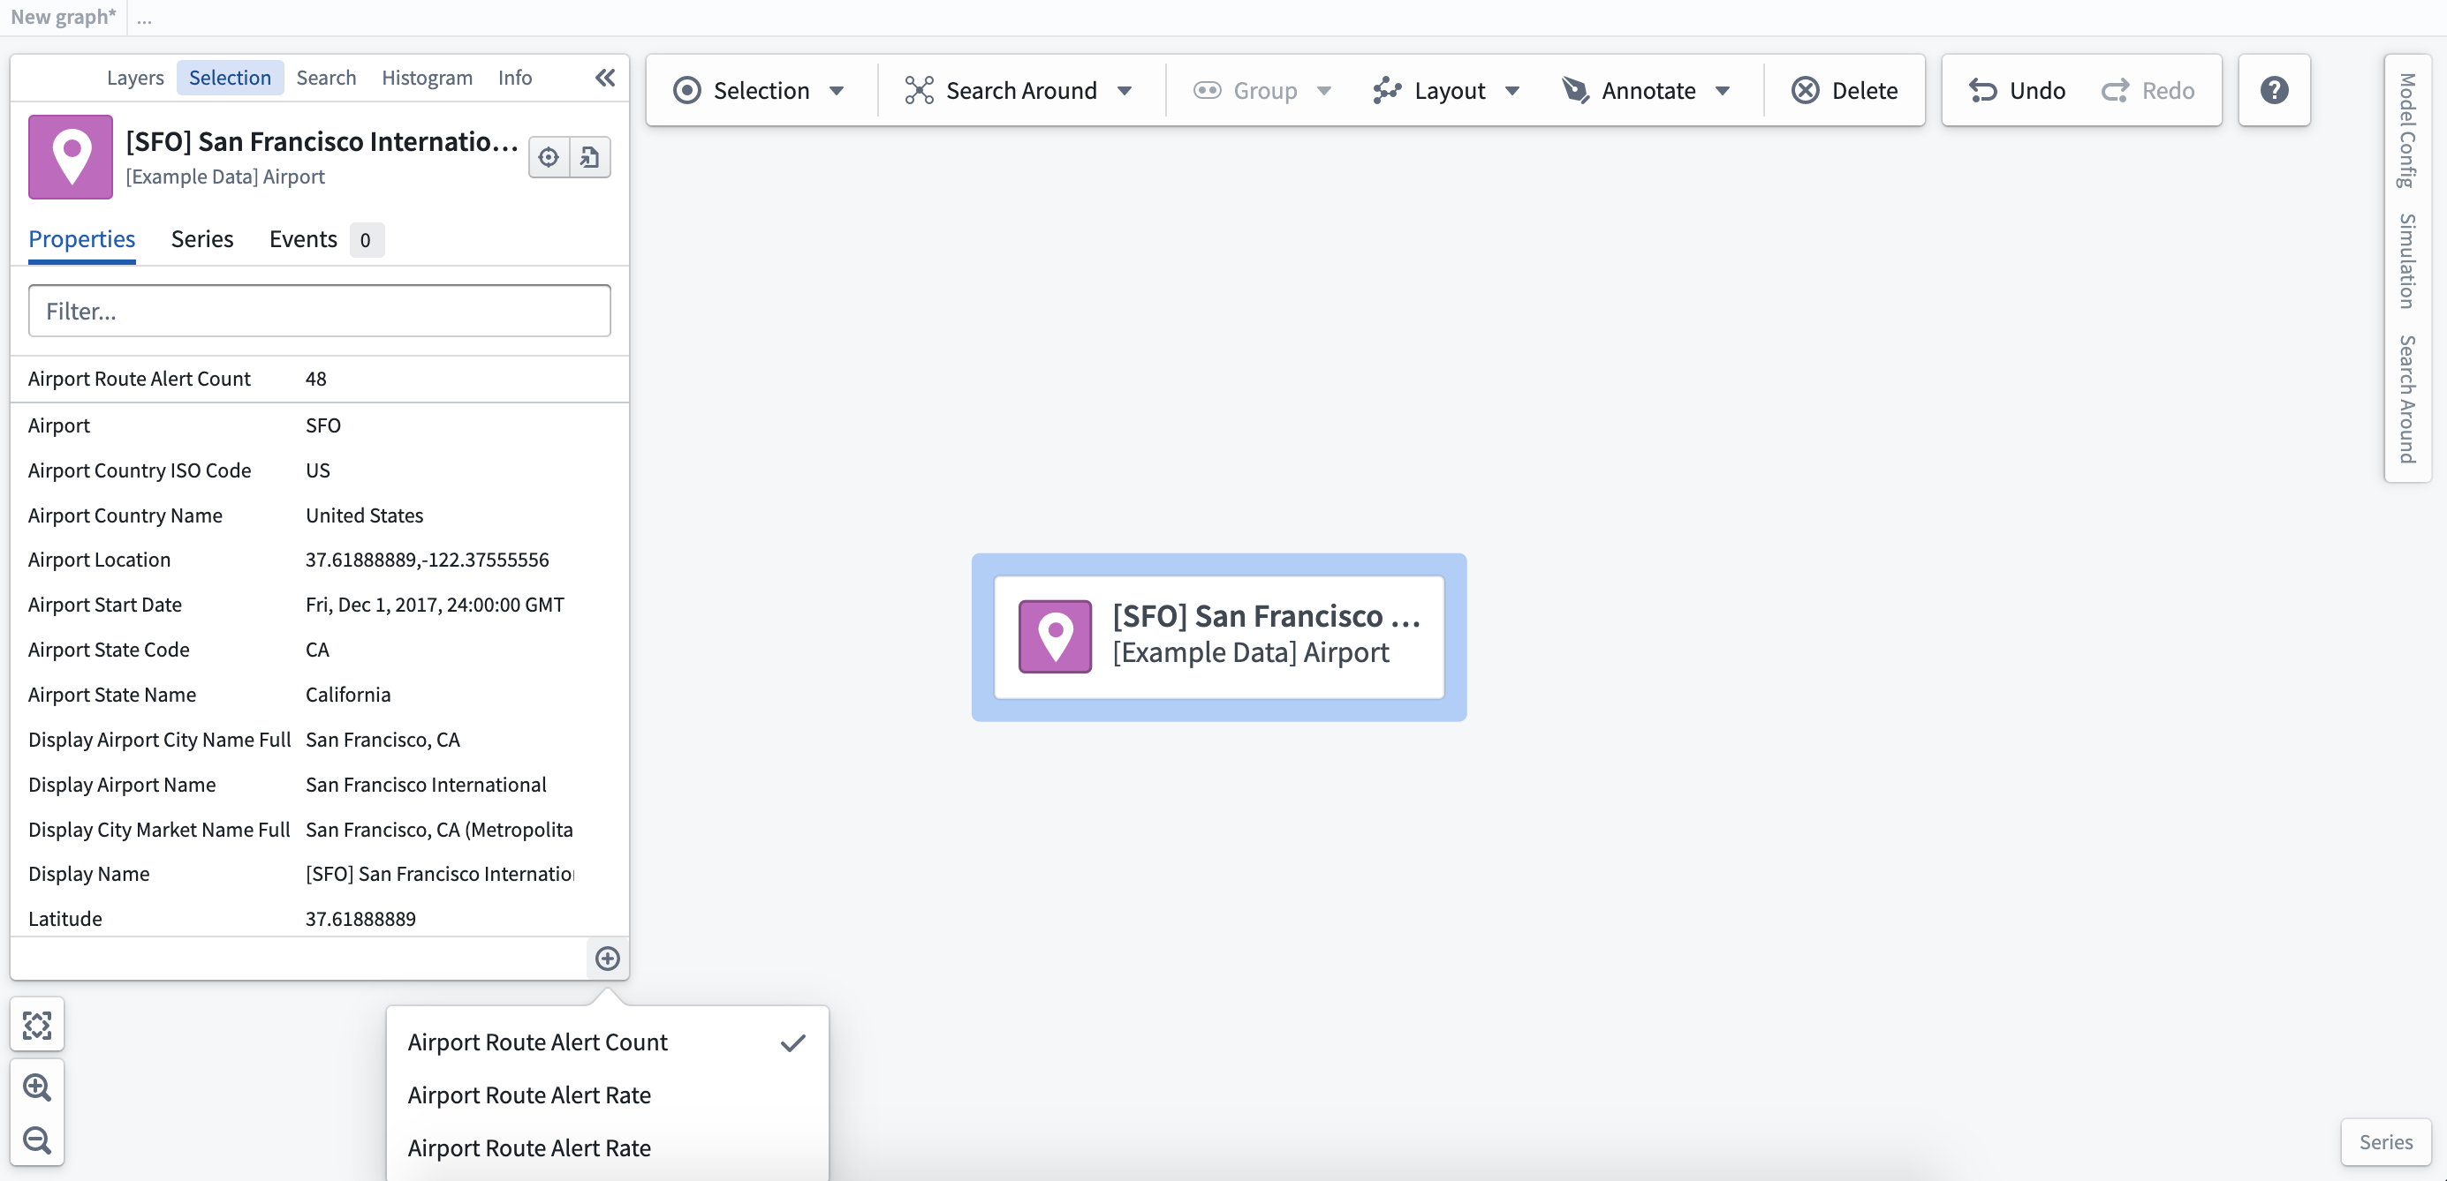

探索相关Objects
Vertex允许您遍历运营关系以构建您的图形可视化。从单个节点或节点组，您可以右键点击以查看您的选择、设计和探索选项。

搜索周边
从相关Object列表中选择以将其添加到图形中。每种类型的Object总数显示在下拉列表中。对于大量的Object，您应该考虑使用Object数量旁边的筛选图标以包含其他筛选。这将打开搜索周边面板，您可以在其中添加筛选并跨多个步骤进行搜索。
图：基本搜索周边
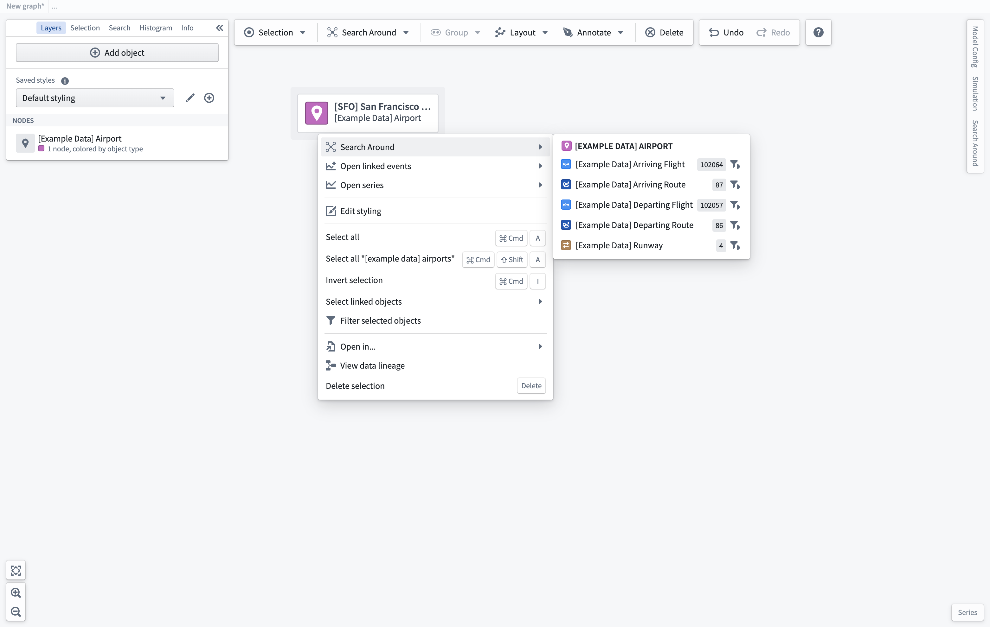

搭建多步搜索周边
从图形上的Object运行基本搜索周边是探索您的Ontology并快速将相关Objects添加到图形中的好方法。在您希望创建跨不同Object类型的多步、筛选图形的情况下，搜索周边面板提供了一个点选界面，以便在生成新图形时搭建逻辑。
您可以通过选择基本搜索周边下拉列表中的筛选图标或通过工作区右侧可用的选项卡来访问搜索周边面板。要开始搜索周边，选择一个单个Object或相同类型的Objects；然后，您可以通过选择链接从您的选择中创建搜索周边。
图：多步搜索周边
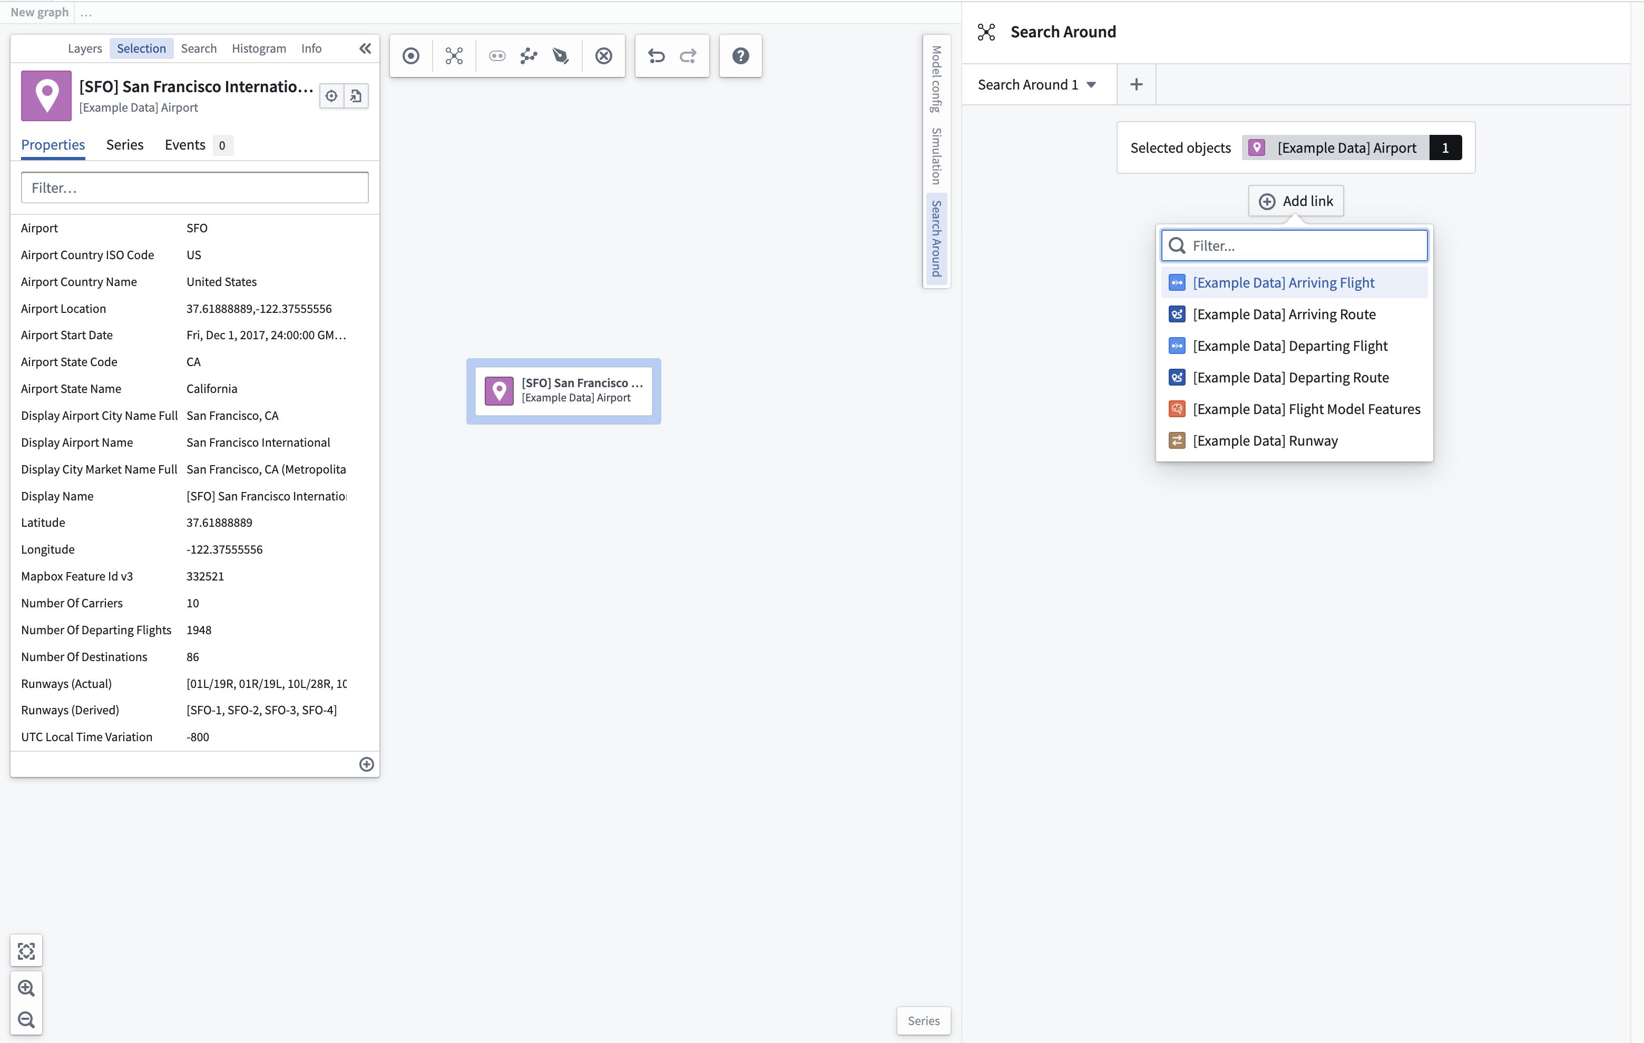
如果您想更新您的起始Objects集，选择一个新的Object（或一组Objects）并点击当鼠标悬停于起始Objects框时出现的设置起始Objects选项。

查找相关Objects
一旦您选择了要添加的相关Object(s)，找到的Object数量将显示在结果Object类型旁边。要进一步筛选返回的Objects，请点击添加筛选按钮并选择您希望用于筛选结果对象集的属性。
图：筛选
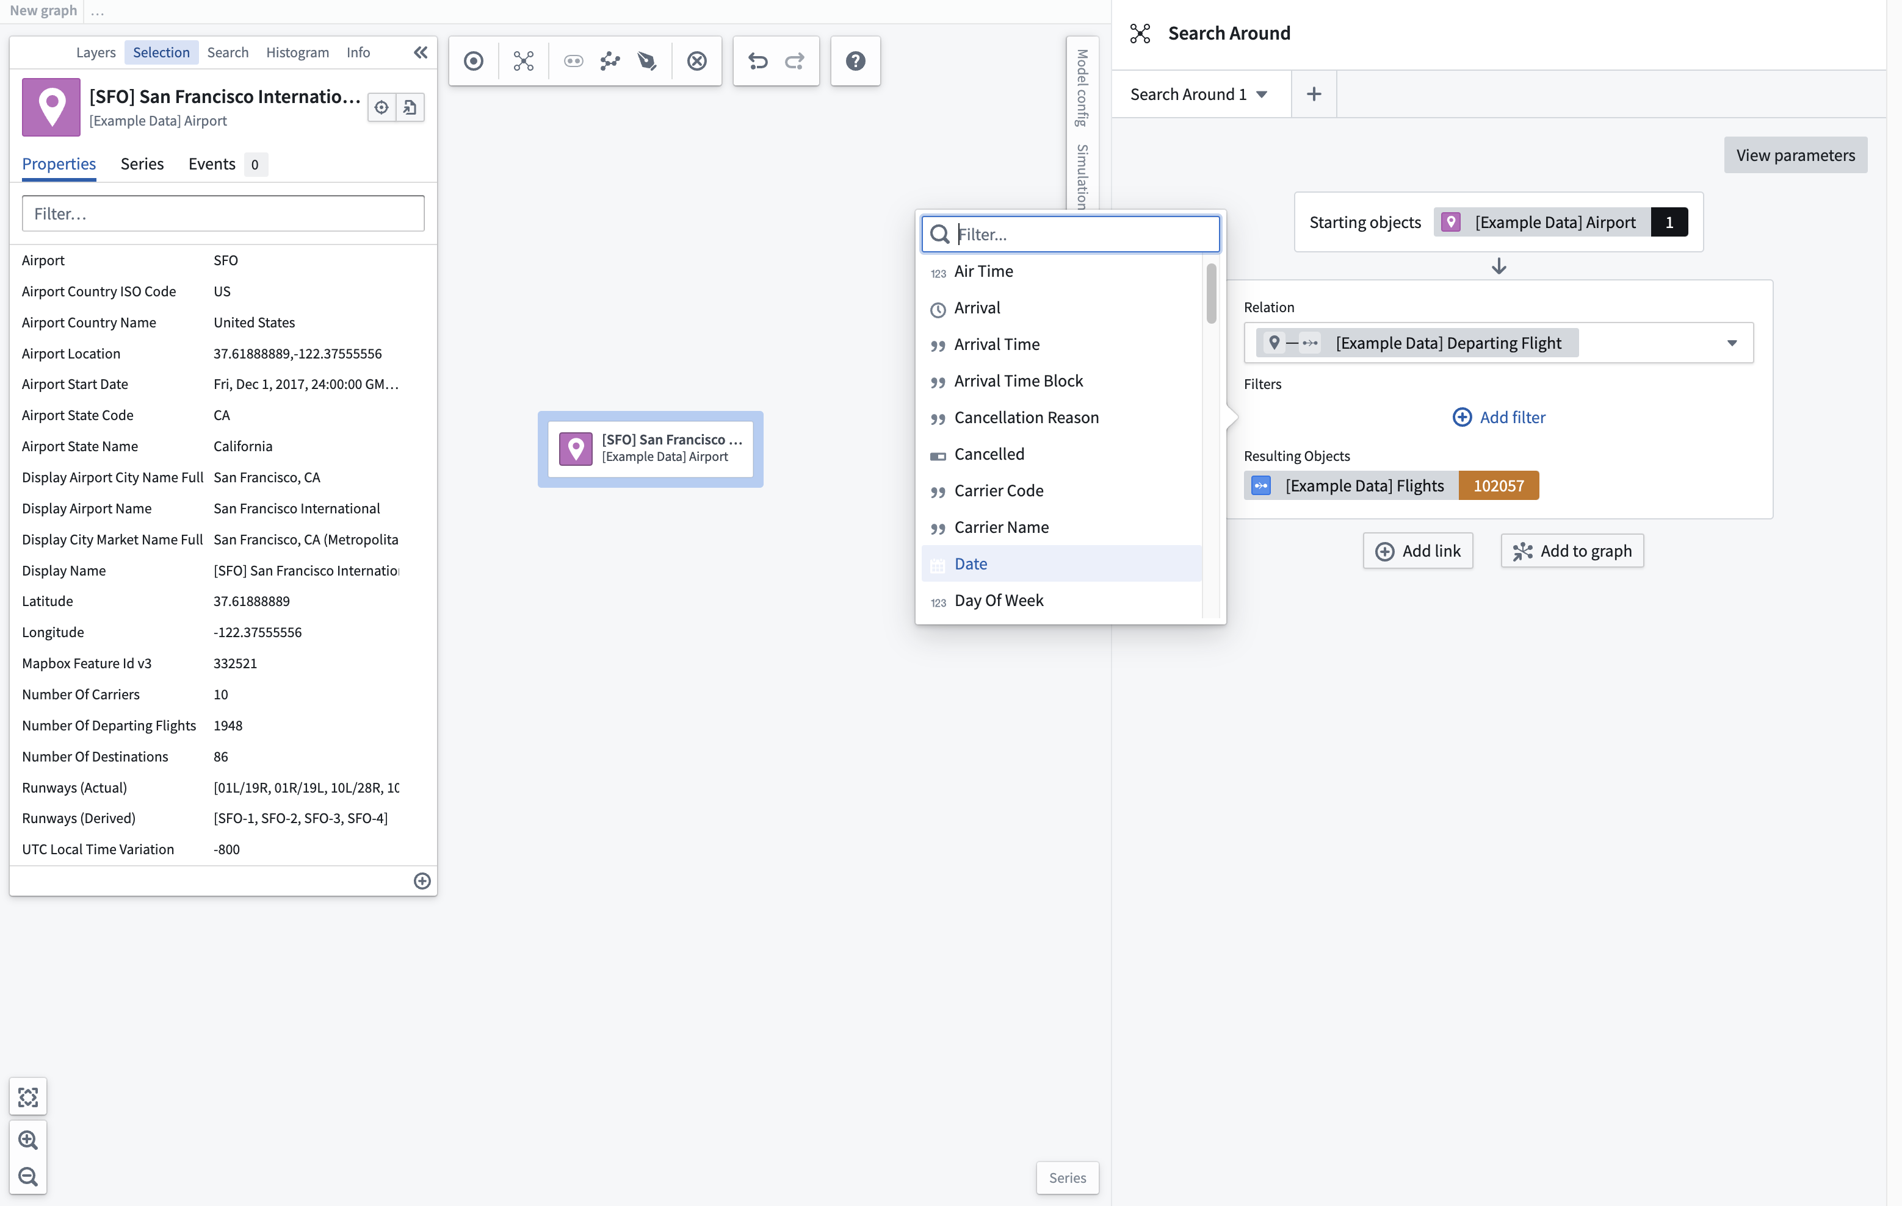
一旦您筛选了您的对象集，您可以选择立即将其添加到您的图形中，或继续使用添加链接按钮搭建跨多个Object的多步搜索周边。
搜索周边中的下一个链接将以先前链接的结果对象集作为其起始对象集。使用此新搜索周边产生的对象集，您可以找到其他相关Objects以添加到图形中；在这种情况下，为Link 1生成的航班的目的地机场。
图：链接2
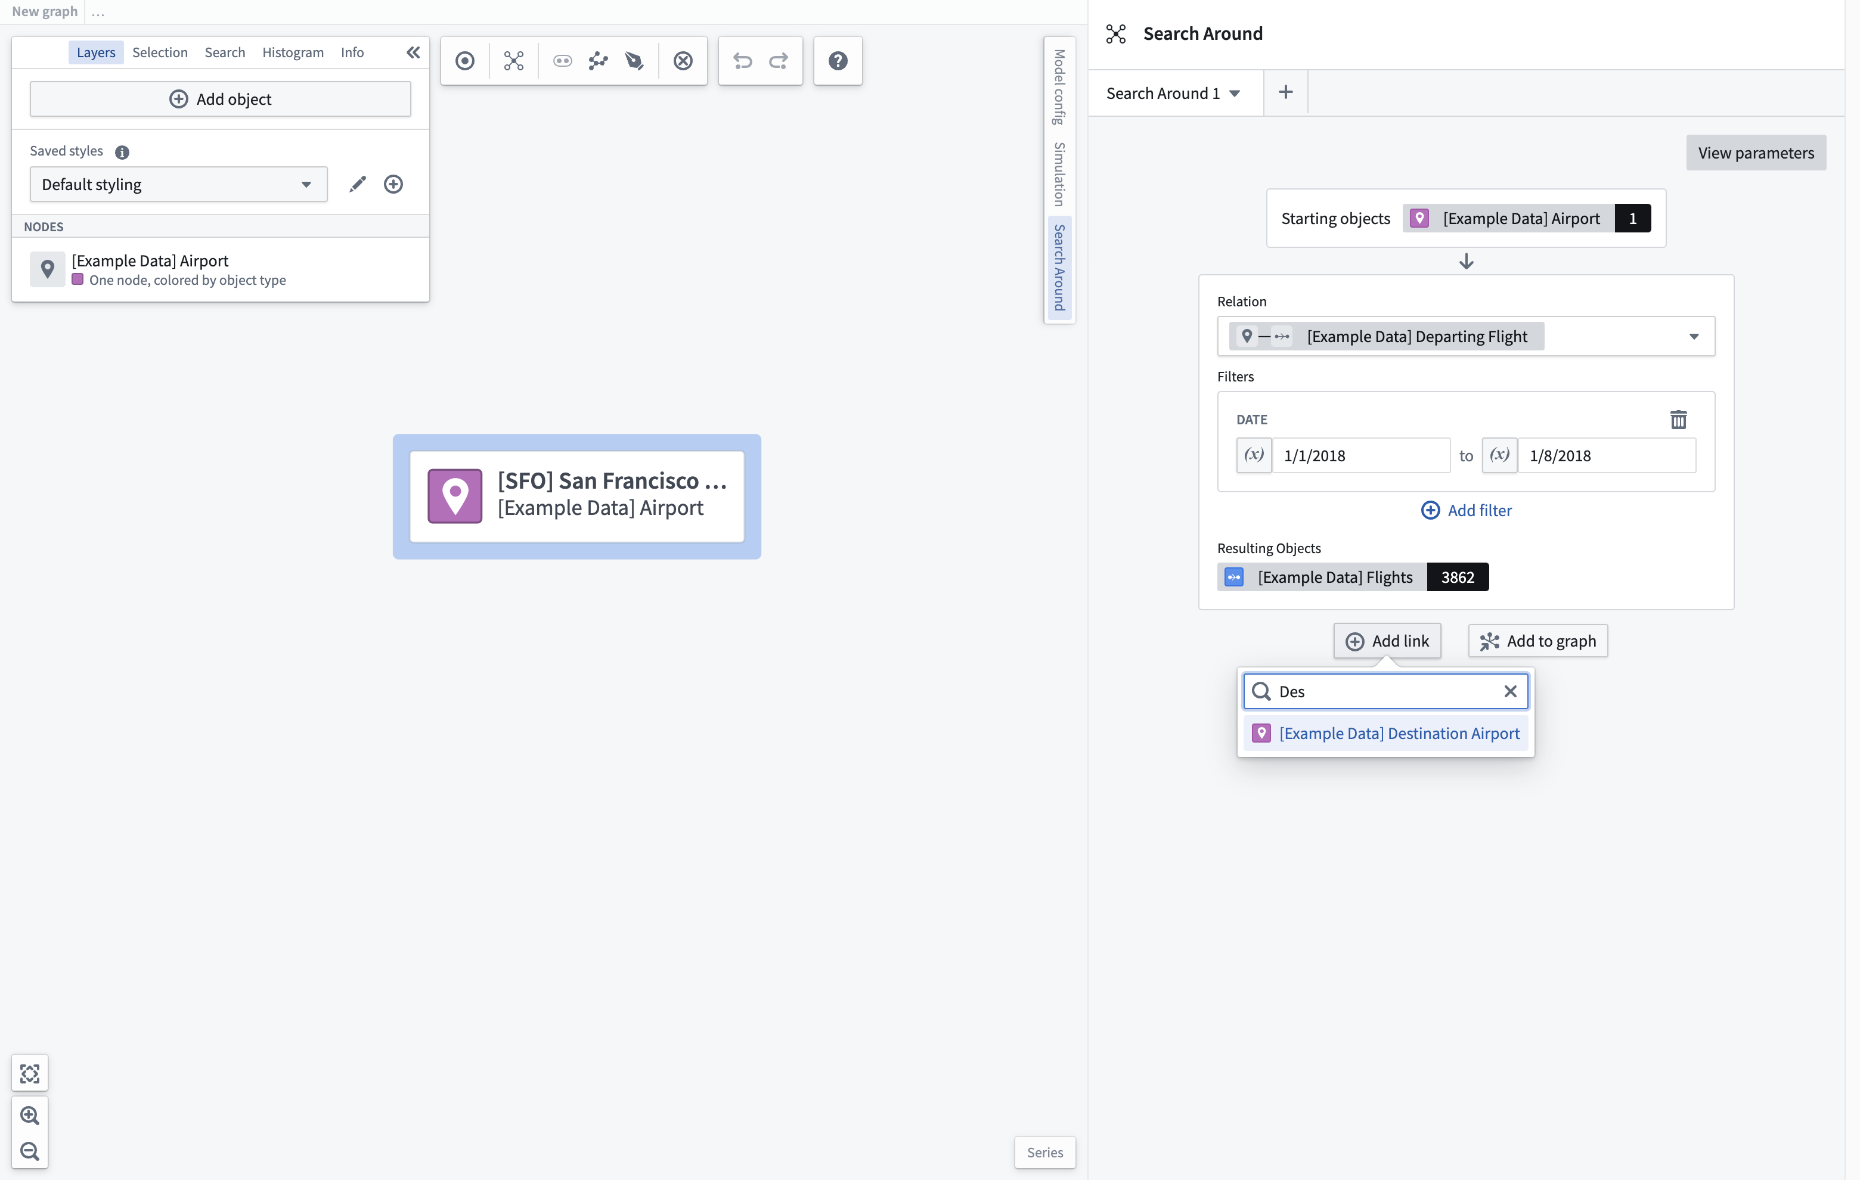
一旦您添加了新的相关对象集，您可以进一步筛选此对象集。应用筛选后，起始对象集将被筛选为那些连接到筛选结果对象集的Objects。在这种情况下，157个航班正在前往纽约州的机场。
图：添加到图形
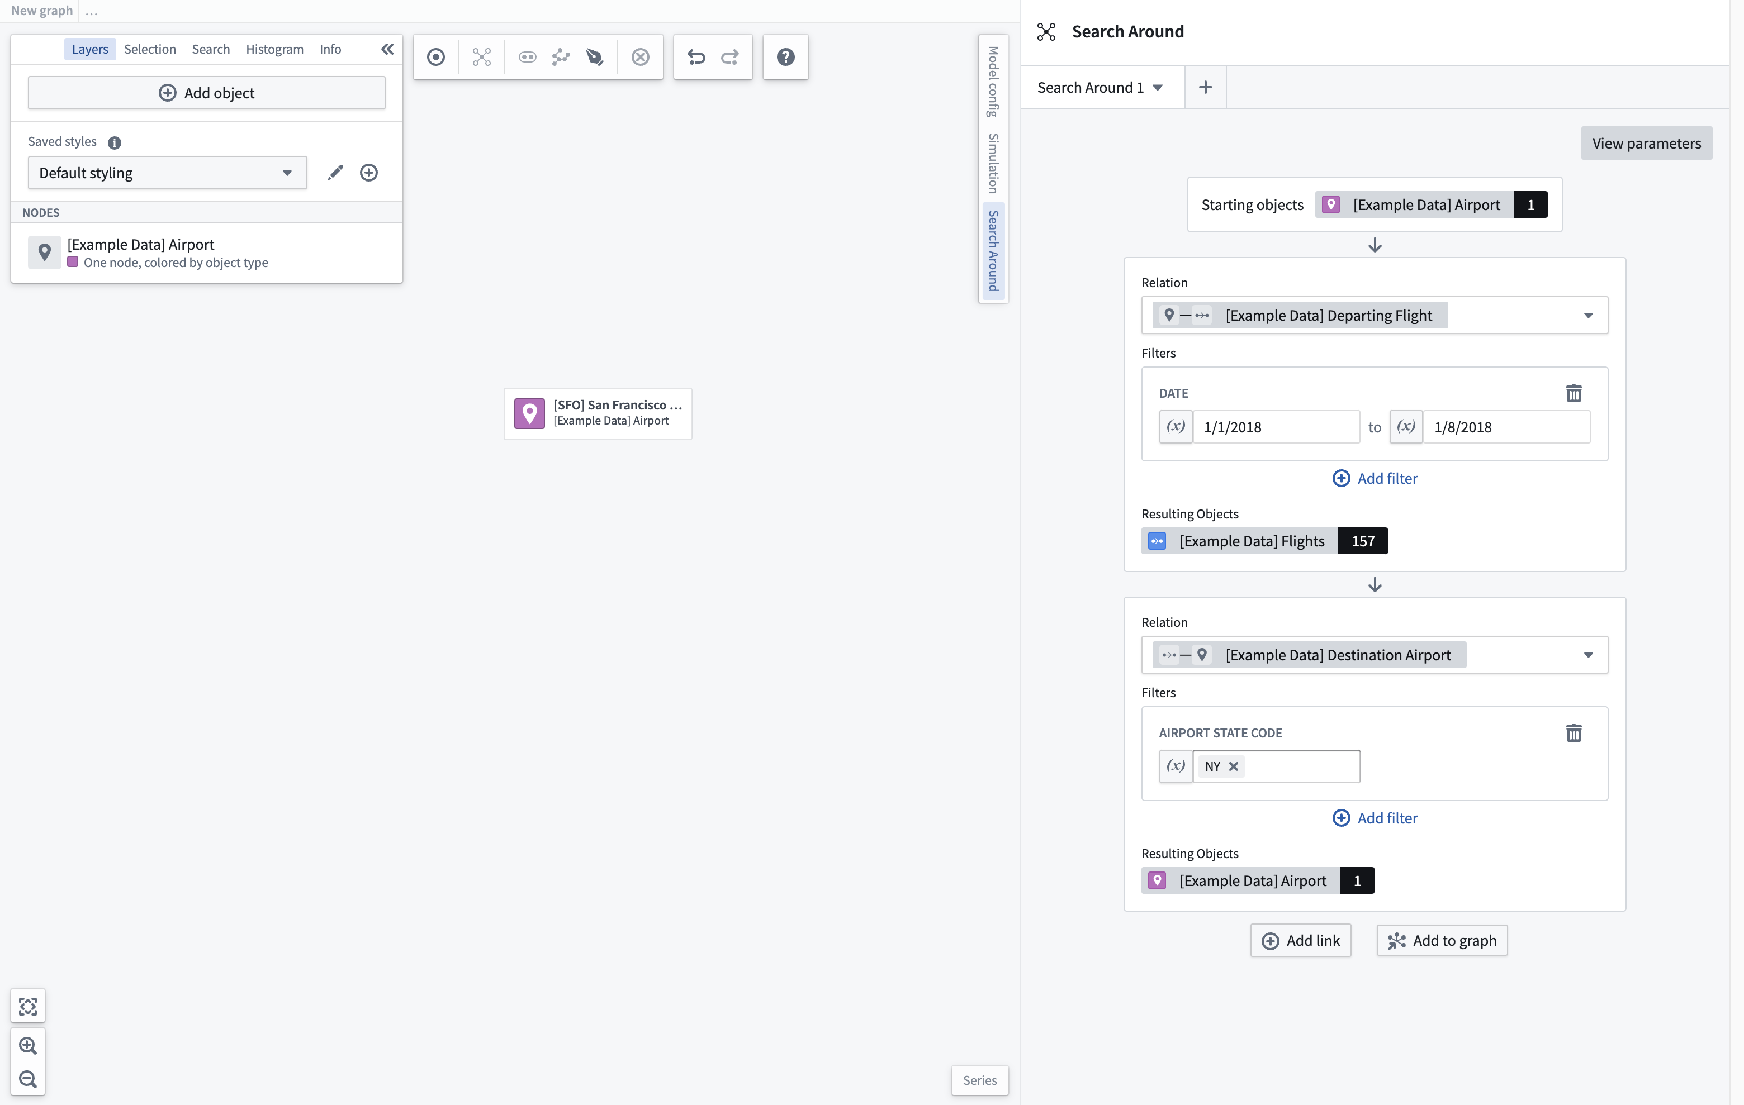
选择添加到图形以根据在搜索周边面板中定义的遍历生成新图形。根据搜索周边的复杂性，生成图形可能需要一些时间。

添加参数
为提高搜索周边的可重用性，您可以定义可在整个搜索周边中使用的参数。选择面板右上角的查看参数按钮以查看任何现有参数或创建新参数。选择添加参数按钮以选择要添加的参数类型。
图：添加参数
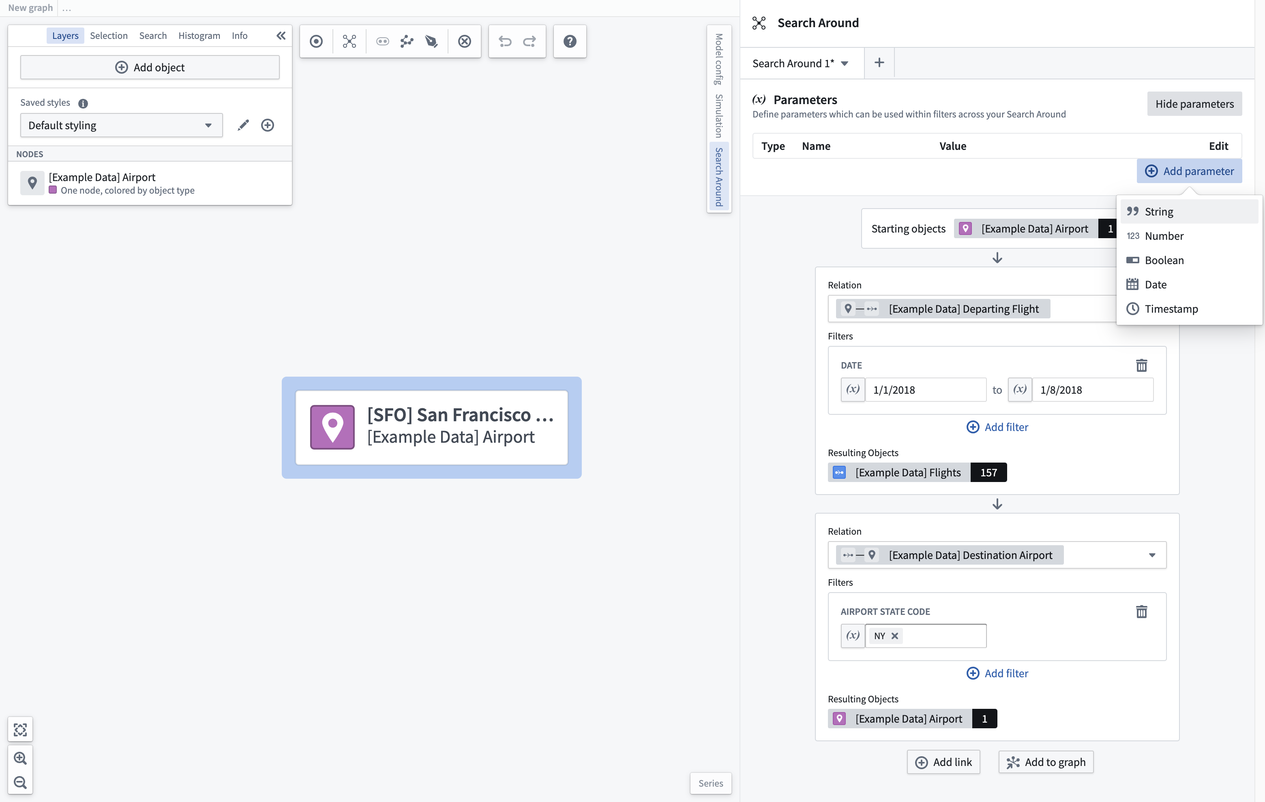
一旦您添加了参数，您可以为其赋值或选择编辑按钮以更改其名称、描述和默认值，这将在加载此搜索周边时使用。
图：编辑参数
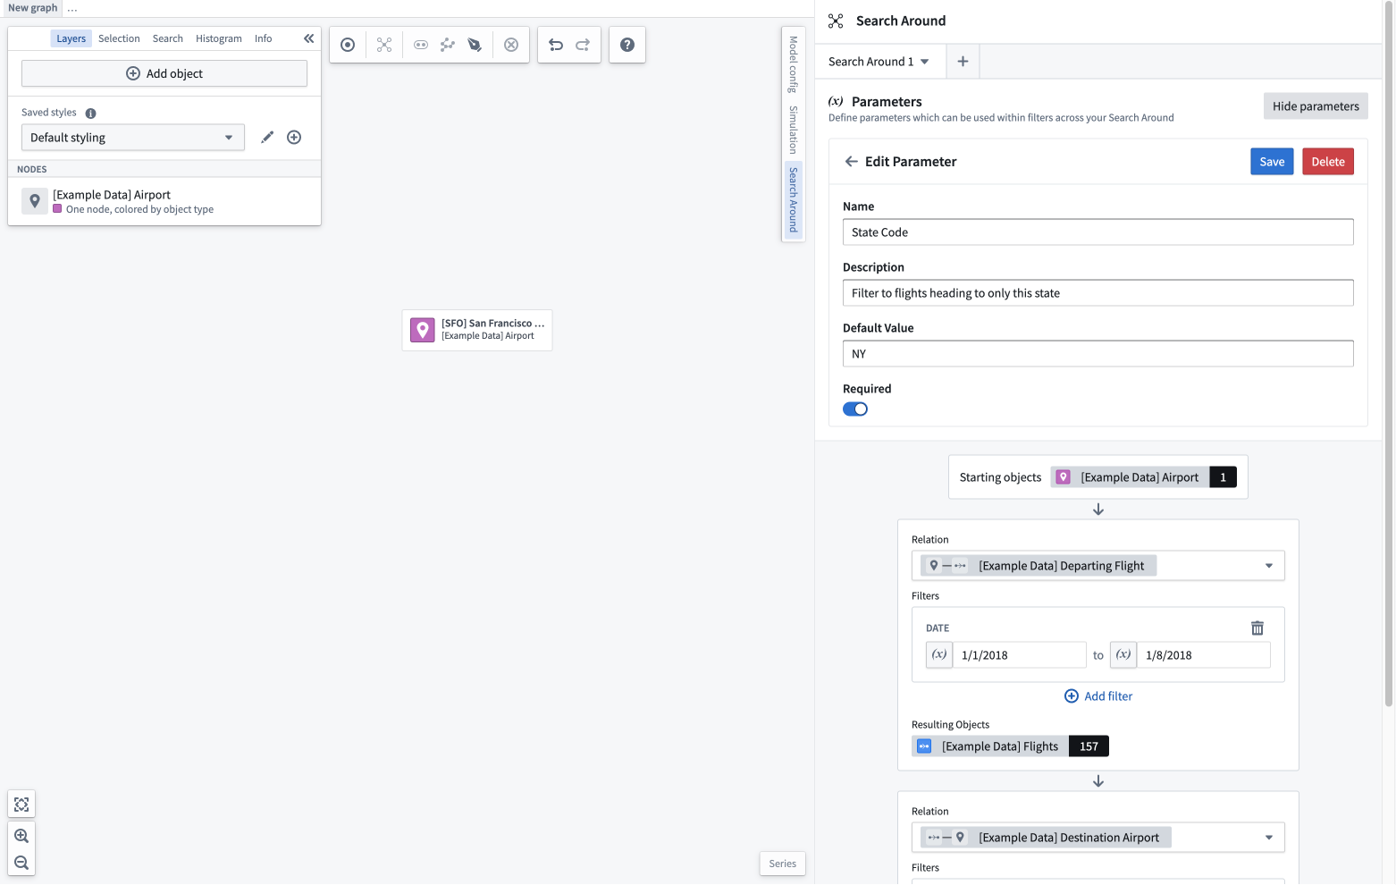
然后，您可以在任何适当类型的筛选字段中使用此参数。要使用参数，请选择筛选字段旁边的参数切换按钮，然后从下拉列表中选择参数。当更改参数的值时，搜索周边将更新以反映该参数使用位置的新值。
图：使用参数
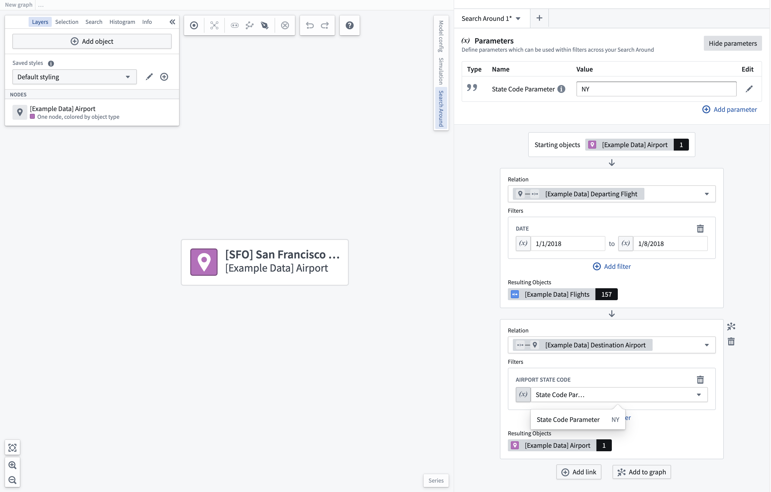

保存和加载
如果您希望在其他图形或图形模板中重用此搜索周边，您可以将其保存为资源。为此，选择您希望保存的搜索周边选项卡旁边的下拉列表。这将打开一个模态窗口，您可以选择搜索周边的名称和保存位置。
图：保存搜索周边
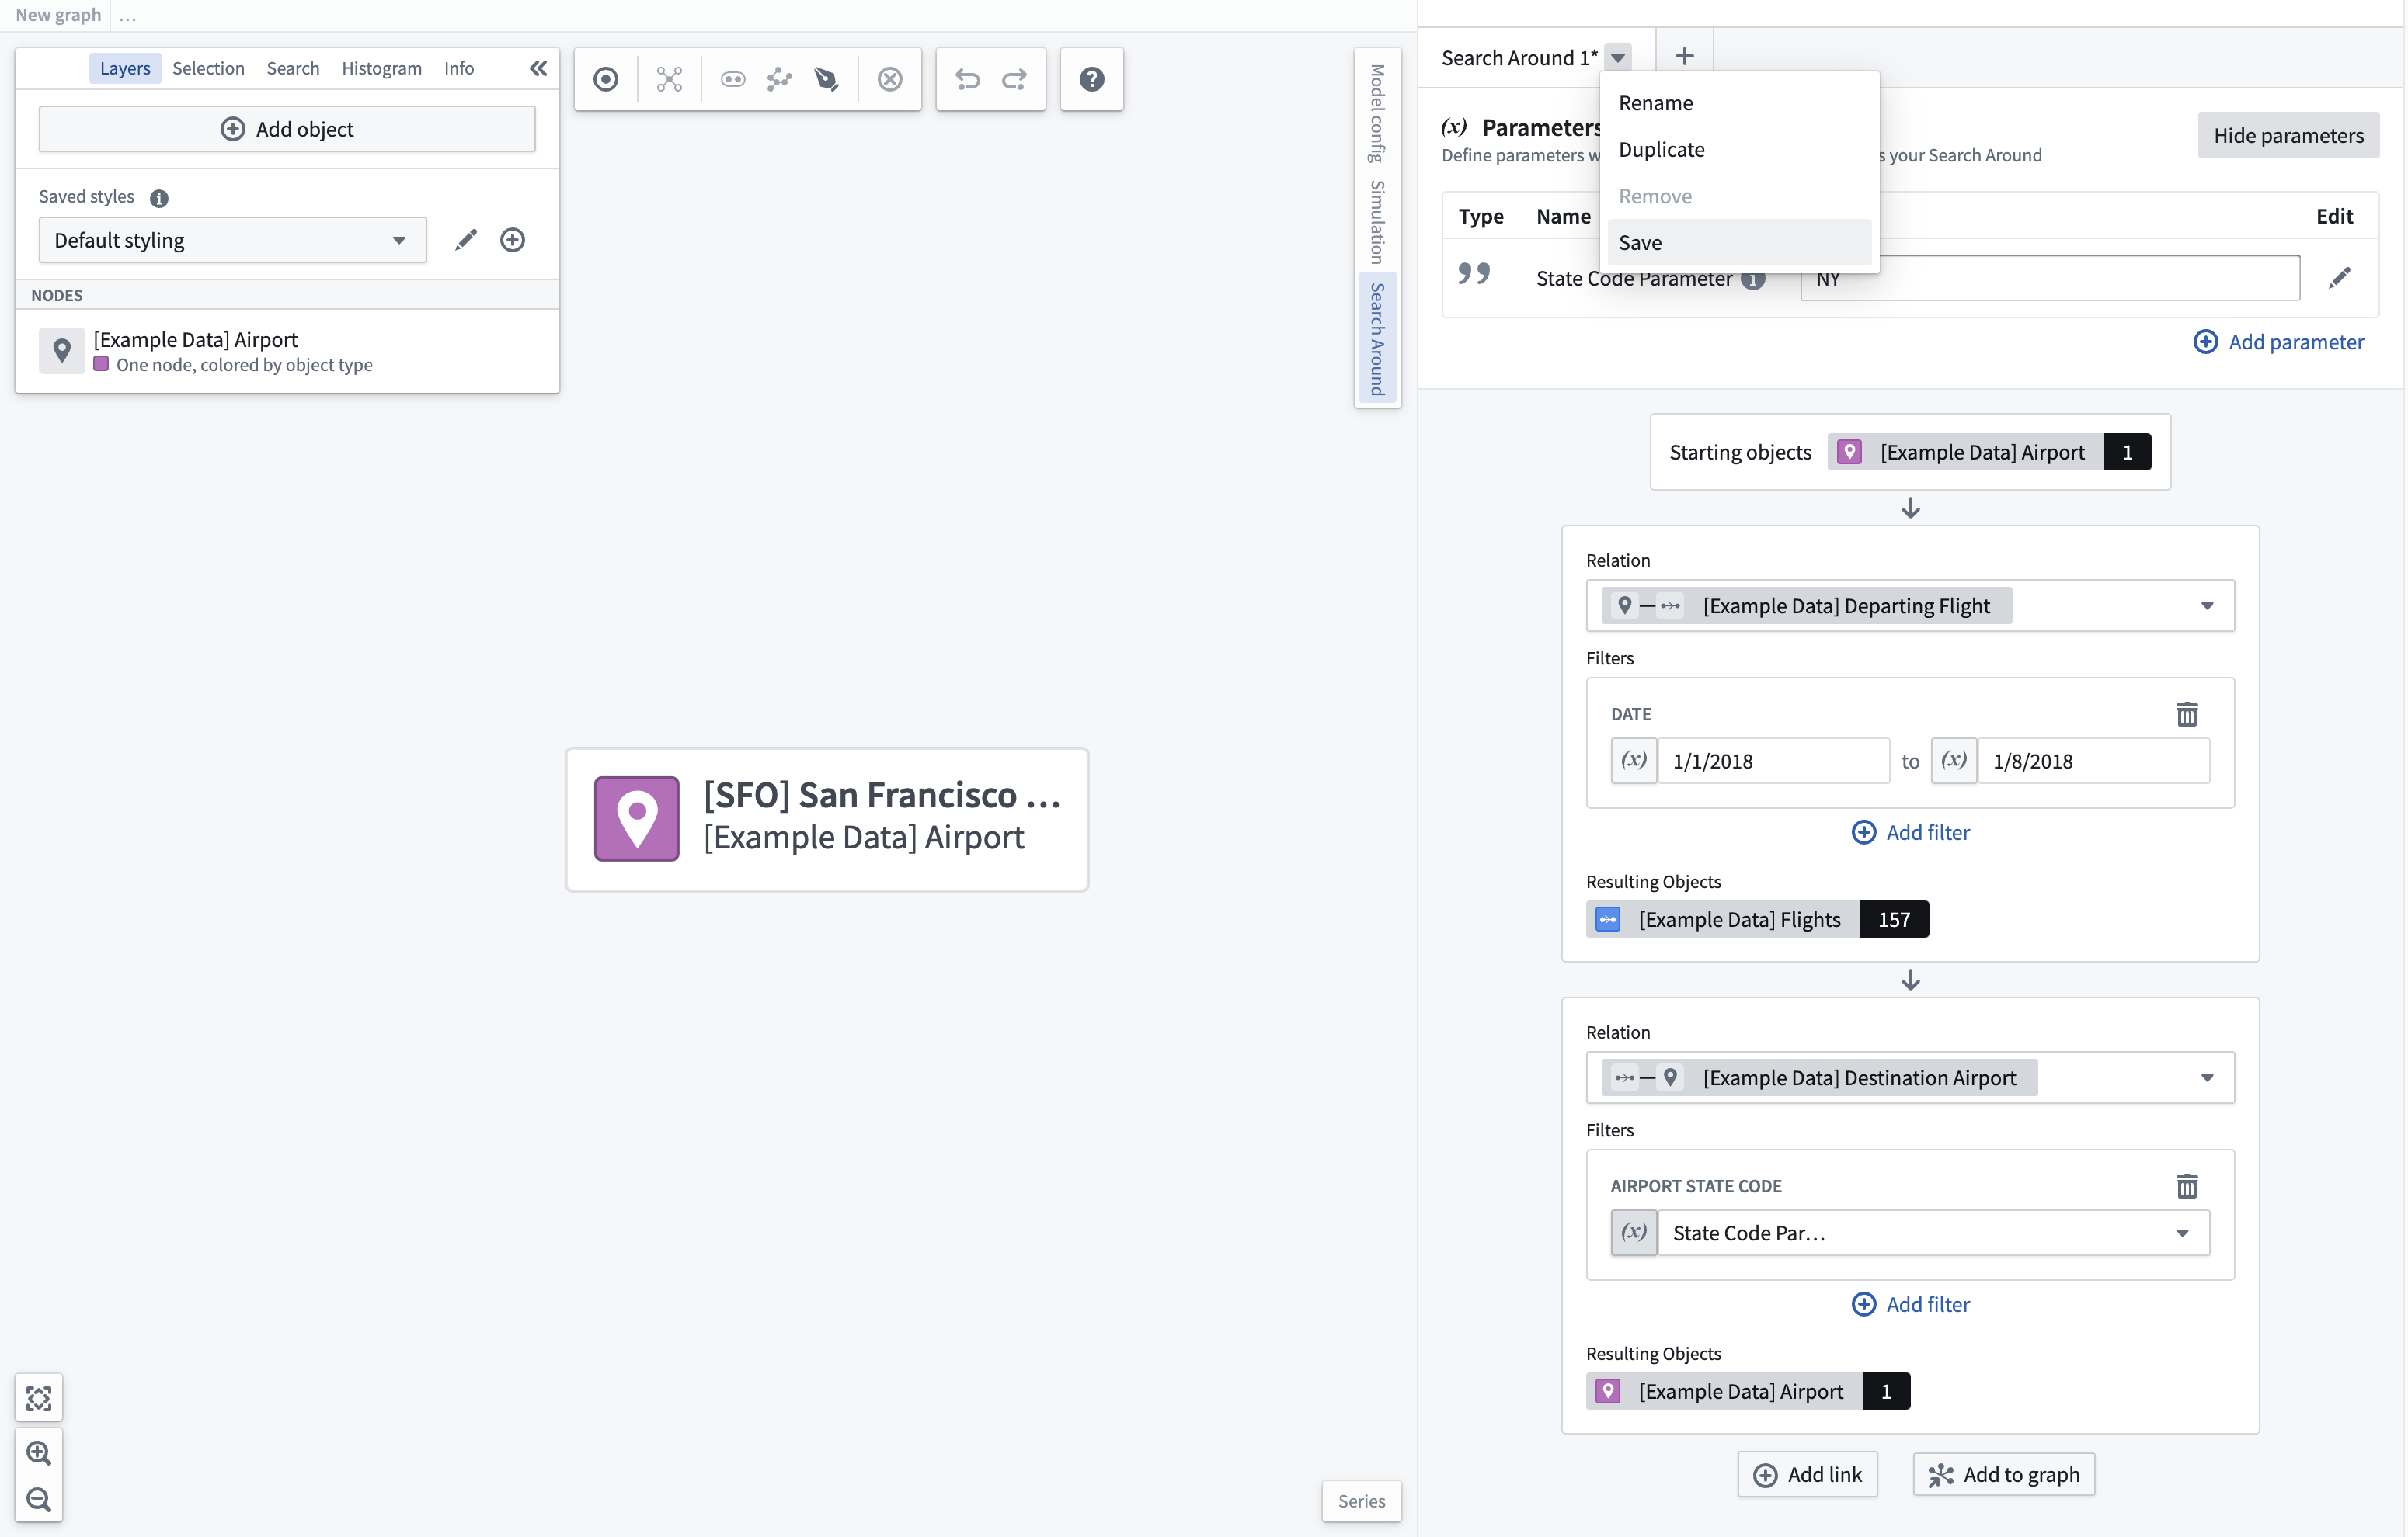
通过搜索周边选项卡标题中的\*\*+图标添加新的搜索周边时，选择加载搜索周边\*\*选项将打开资源选择器，允许您选择要打开的搜索周边。在加载搜索周边时，系统将提示您从图形中选择要用作搜索周边起始对象集的Objects。只能选择适当类型的Objects。
图：加载搜索周边
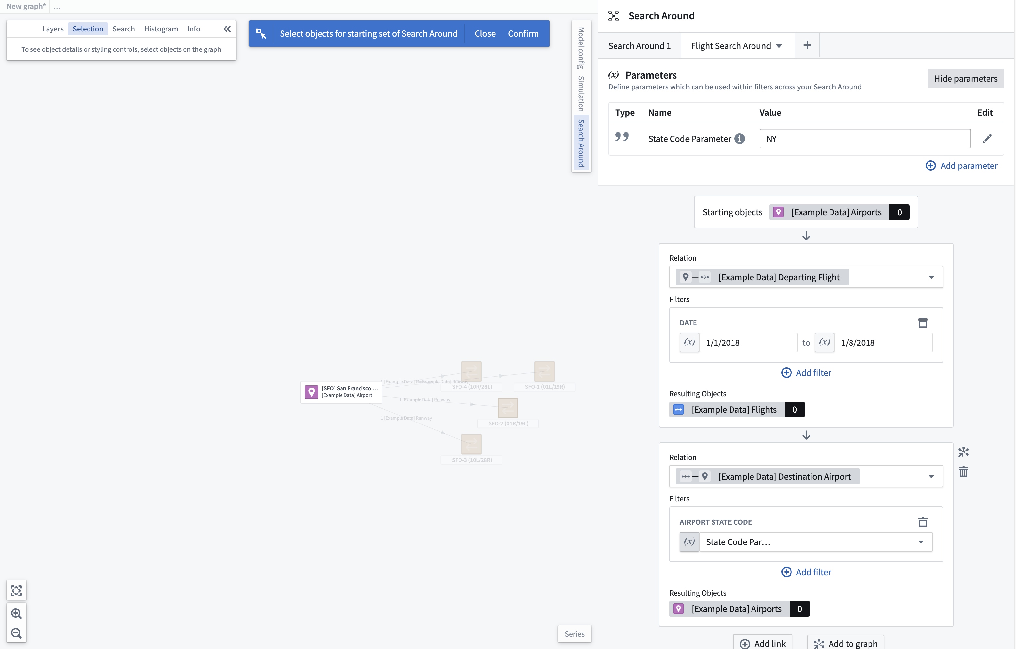

直方图筛选
一旦您构建了您的对象图形，您可以使用直方图筛选来探索和筛选图形。直方图显示所选对象的属性，并提供每个属性的总值。直方图中的选择将反映在图形中，为您的探索提供更多的细粒度。
图：直方图筛选
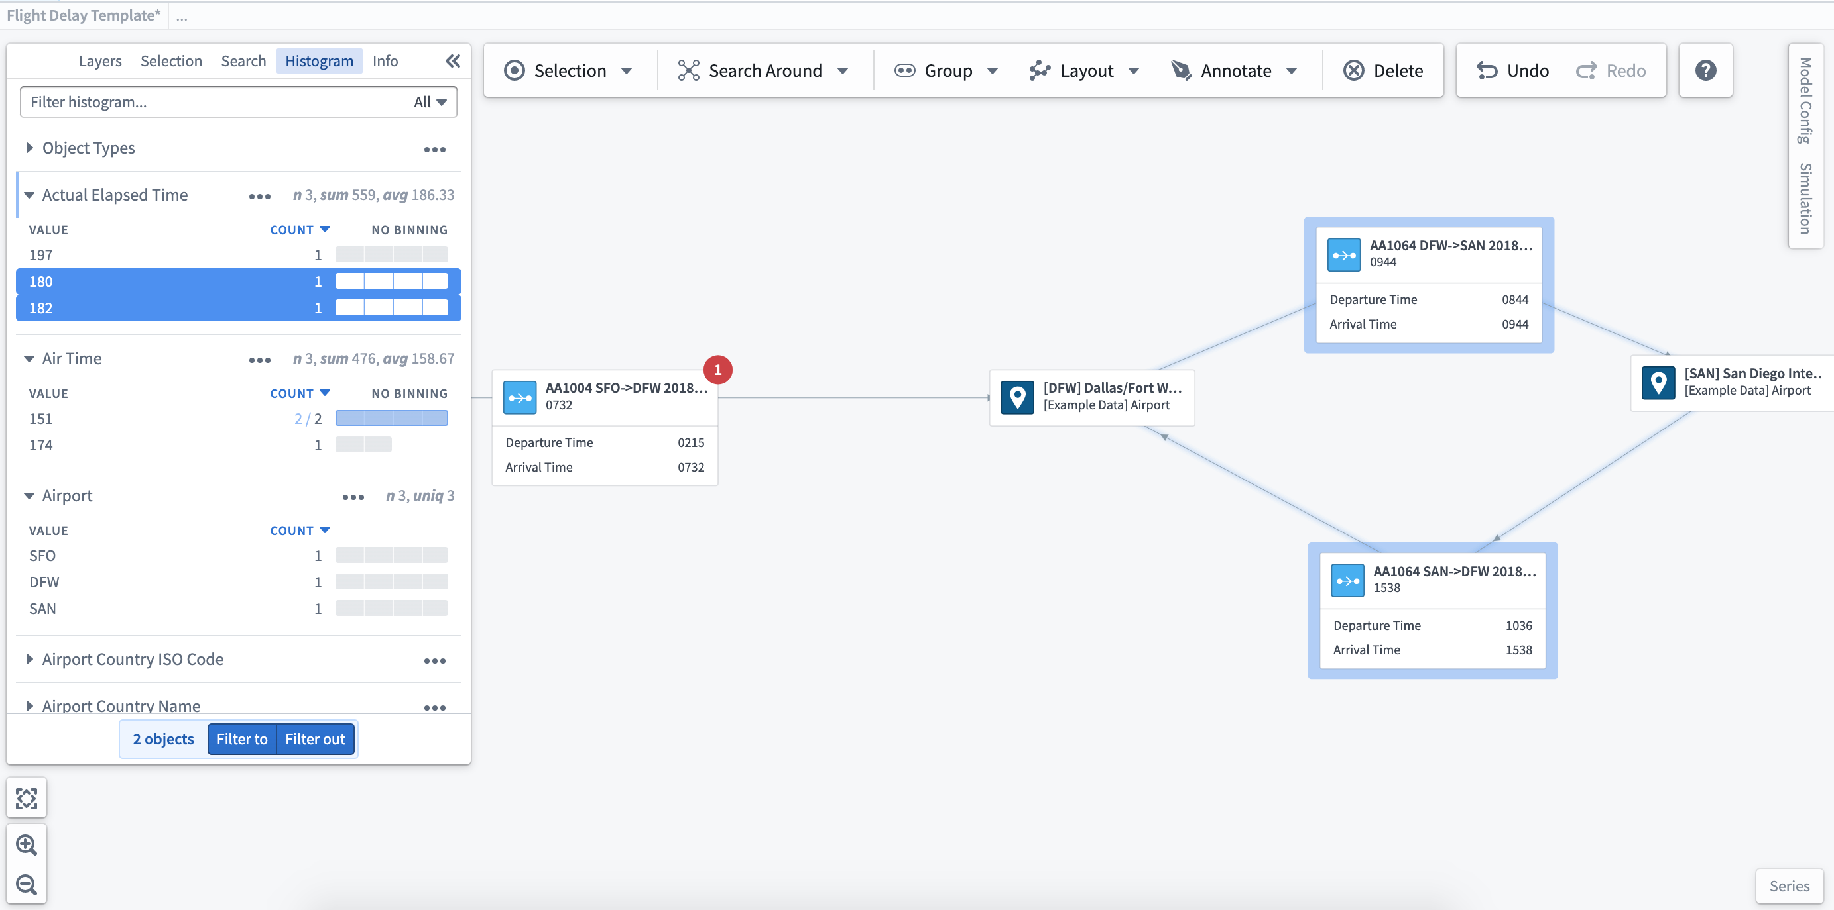

探索相关事件
# 探索相关事件
事件：在Ontology中定义和配置。所有事件必须具有明确的起始和结束时间，并可以配置特定的阈值以定义事件显示的颜色。[了解更多关于设置和配置事件的信息。](/zh/foundry/vertex/configure-events/)。
一旦创建并配置好事件Object，您可以通过系统图与其进行动态交互。

查看事件
与选定Object关联的事件将在选择面板中显示，并在事件期间作为徽章显示在该Object上。
图：explore-events-1
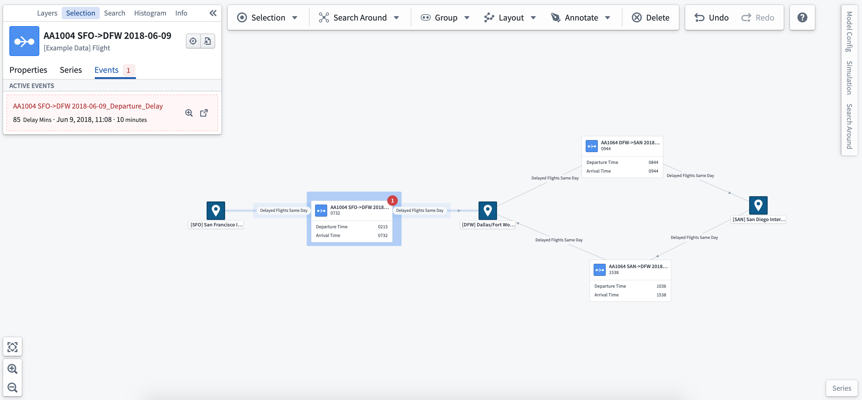

事件徽章
事件徽章在图层样式选项中配置。选择您想要为其显示事件徽章的Object类型，并选择关联事件选项，以便在图中的节点或边上添加徽章。
图：explore-events-2
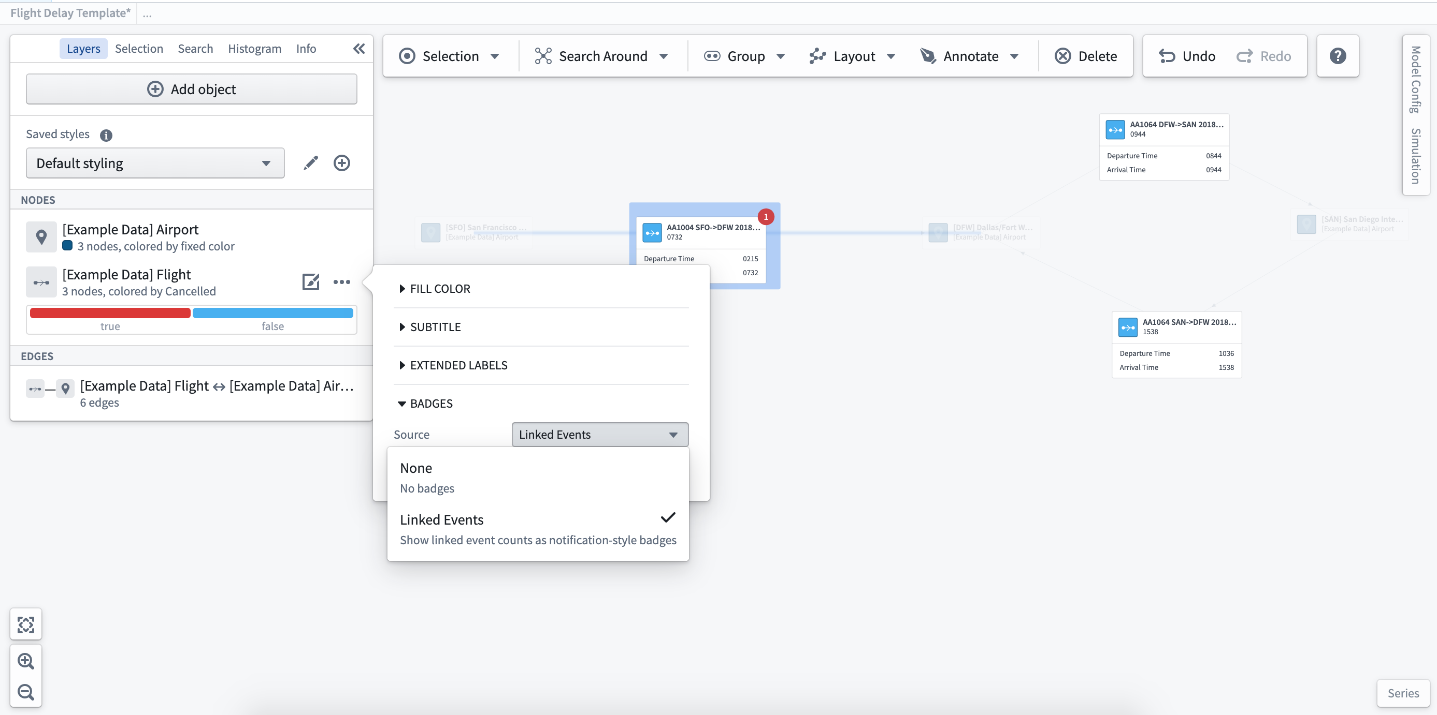

事件Object
要查看事件的完整细节，您可以将关联的Object添加到图中。右键单击与事件相关的Object，然后选择搜索周围选项以找到事件Object（在此情况下，为航班延误事件）。
图：explore-events-3
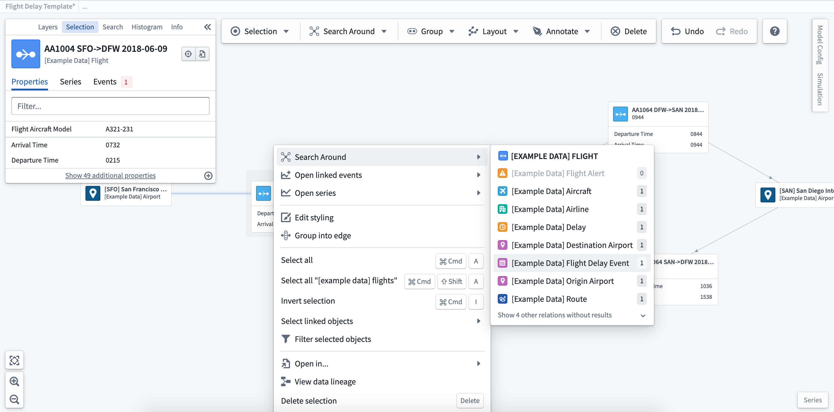
一旦添加到图中，您可以选择事件Object以在选择面板中查看完整的细节和属性。
图：explore-events-4
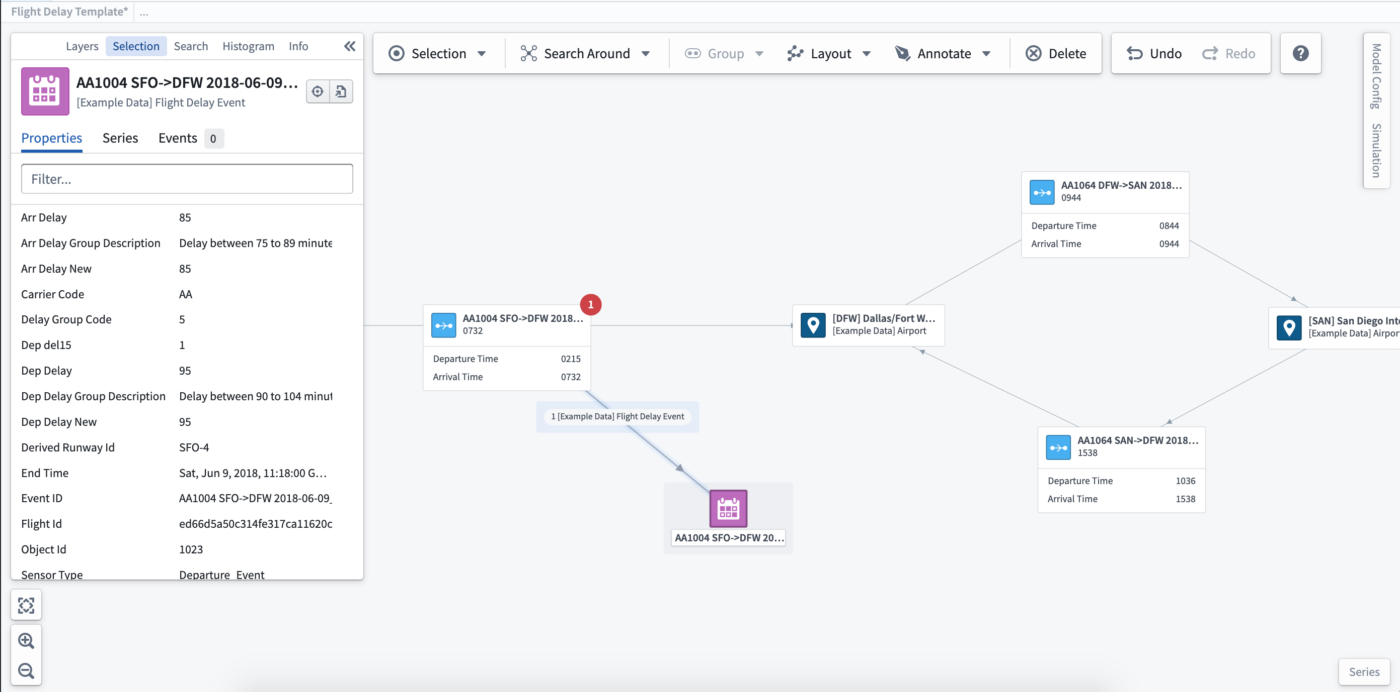

系列面板中的事件
右键单击一个Object并选择打开关联事件以打开并将事件添加到系列面板。从这里，您可以使用时间选择工具来浏览时间并查看多个事件。
图：explore-events-5
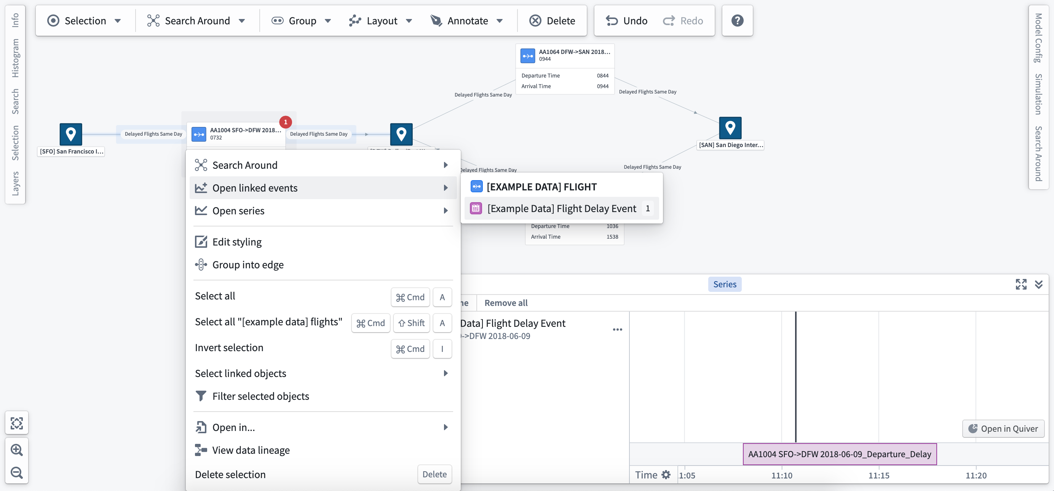

探索相关时间序列
# 探索相关时间序列
Vertex 图表允许您与时间序列进行互动，以可视化系统中的更改，并深入分析以显示过去决策的影响、当前状态和未来潜力。
:::callout
并非所有客户安装中都包括时间序列功能。如果您想了解更多关于这些功能的信息，请联系您的 Palantir 代表。
查看相关时间序列：：一旦选择了一个Object，您将在选择侧边栏的 **Series** 标签上看到任何相关的时间序列。在您选择Object所示的单个时间序列旁边的 **...** 后，菜单中会出现多个选项。
图：时间序列
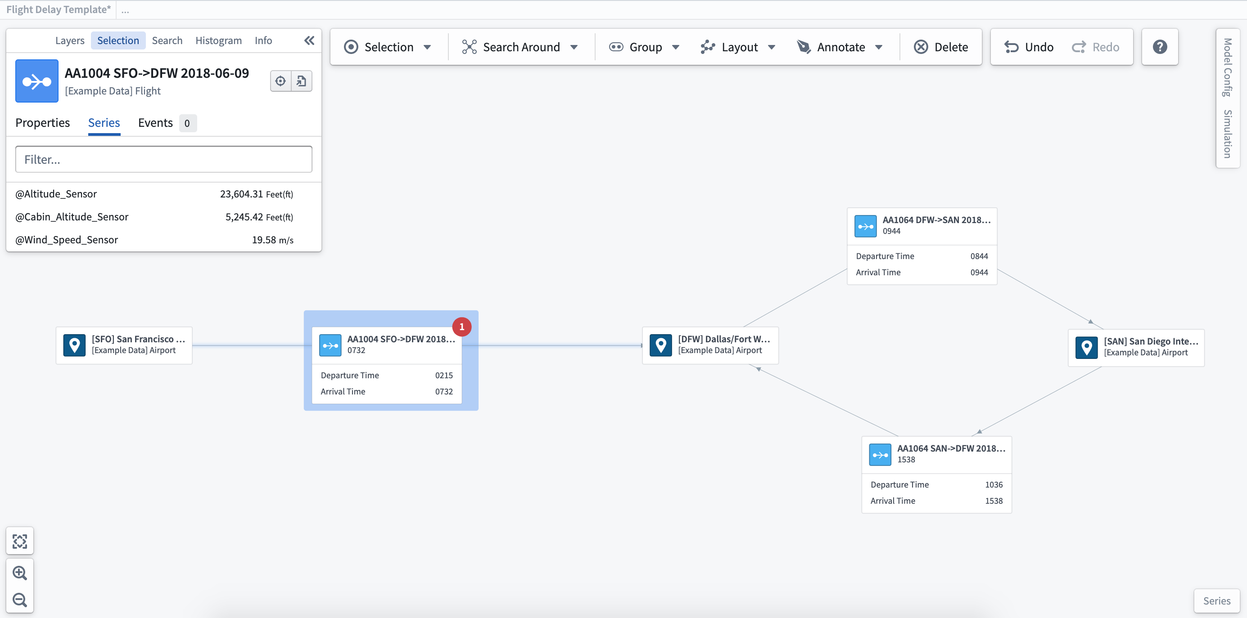
在系列视图中打开：：当您将时间序列添加到系列视图时，时间轴可视化将显示在图表的底部。您可以使用系列视图通过单击您希望查看的时间点，或使用系列面板底部的时间轴滚动来穿越时间。
图：系列视图
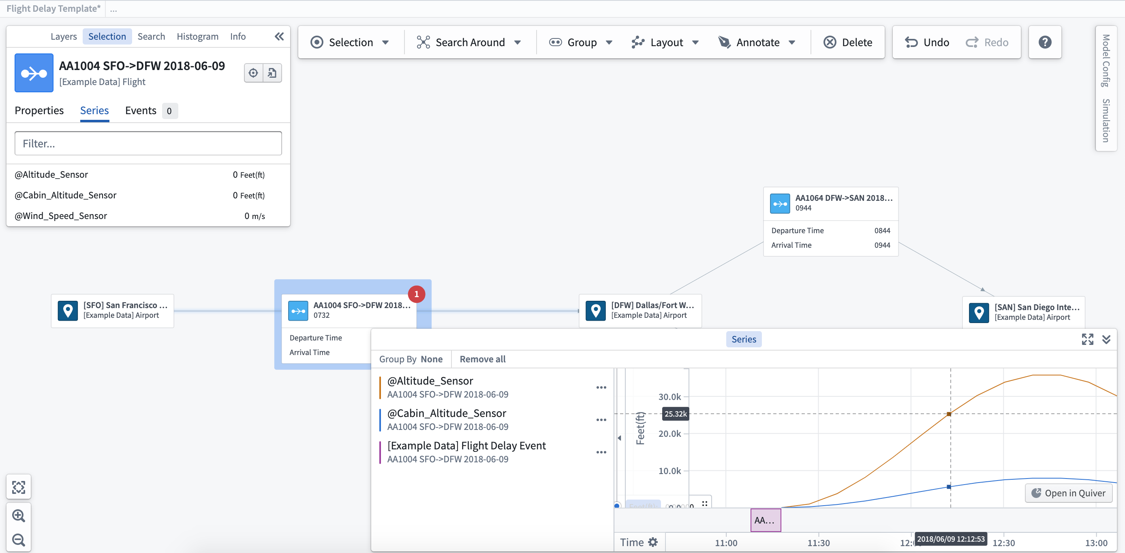
在 Quiver / Object Explorer 中打开：：选择 **在 Quiver 中打开** 或 **在 Object Explorer 中打开** 选项，将打开一个新窗口以便您更详细地查看时间序列。
添加到扩展标签/读数：：这将在所选Object的标签上显示时间序列值。选择 **添加到读数** 允许您将时间序列值添加到图表中而不附加到Object标签上，以便您可以将这些值放置在系统或流程中最相关的位置。
图：系列读数
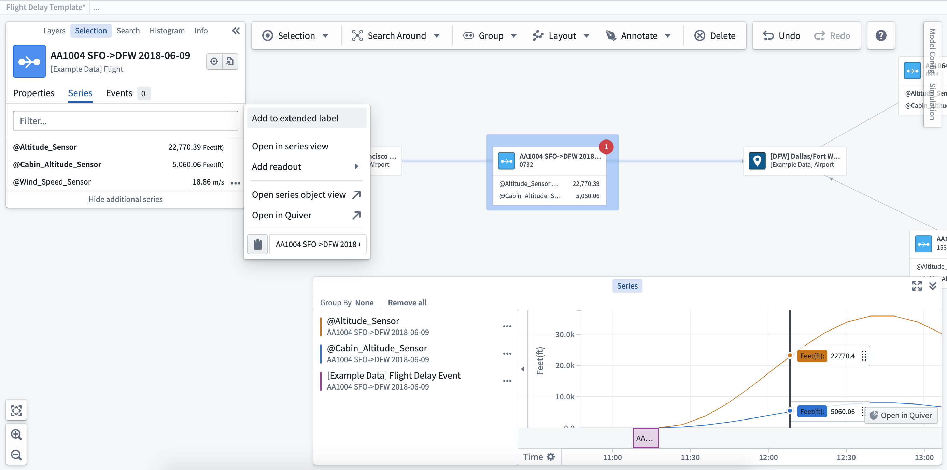

从其他应用生成图表
# 从其他应用生成图表
您可以在其他 Foundry 应用中配置一个链接，该链接将自动生成一个预填充的 Vertex 图表。

使用URL参数生成图表
您可以使用URL参数执行以下操作：
- 以现有图表开始或创建一个新图表。
- 通过指定对象ID或对象集ID，将对象添加到图表中。
- 运行**搜索周边**函数。
- 设置时间选择器的时间范围。
这些参数仅适用于创建新图表的URL (/workspace/vertex/graph/create)：
- selectObjectRid: 选择并将图表居中在指定对象上（如果存在）。
- objectRid: 将指定对象作为节点添加到图表中。
- objectSetRid: 将指定对象集中的所有对象作为节点添加到图表中。
- searchAroundFnRid: 将指定搜索周边函数的结果添加到图表中。该函数将与 objectRid 参数一起使用单个对象，或与 objectSetRid 对象集中的所有对象一起使用。
- 必须与 objectSetRid 或 objectRid URL 参数结合使用。
以下参数适用于现有图表 (/workspace/vertex/graph/{graphRid}) 和新创建图表的URL (/workspace/vertex/graph/create)：
- selectedTime: 设置选定的时间。
- startTime: 设置时间范围的起始时间。
- endTime: 设置时间范围的结束时间。
:::callout
所有时间可以是以毫秒为单位的UNIX时间戳或ISO格式的日期/时间（例如 2020-02-15/2020-02-15 13:45:00 UTC）。如果指定了 selectedTime，但没有至少一个 startTime 和 endTime，则时间范围将具有默认持续时间，并围绕选定时间居中。如果指定了 startTime 和 endTime，但没有指定 selectedTime，则选定时间将与 startTime 相同。

从其他应用生成Vertex图表
一旦设置了URL参数，您可以使用此链接从其他应用生成预配置的图表。例如，在Object Explorer中使用超链接微件：
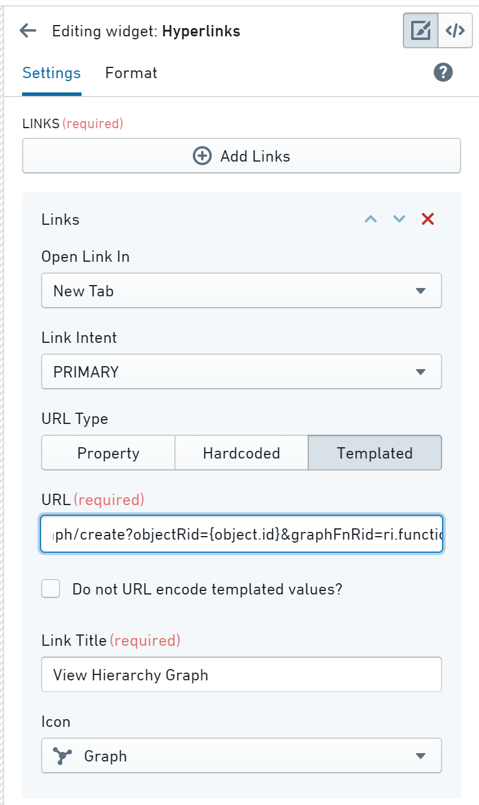

使用函数生成图表
# 使用函数生成图表
函数 可以被用于在编写复杂的搜索周边函数，起始于一个或多个对象，返回一个结果图。这些函数可以从搜索周边工具栏菜单、右键菜单，或通过URL参数创建图表时执行。每个函数必须有且只有一个参数，该参数是一个Ontology对象类型或Ontology对象列表，并且函数必须具有返回类型 IGraphSearchAroundResultV1，具体如下所述。
图：UI
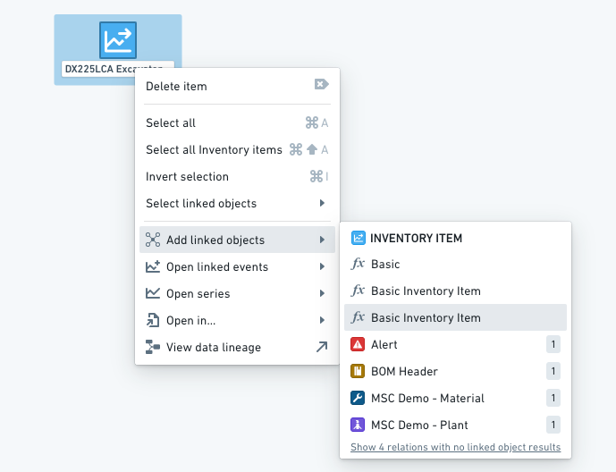
通过工具栏或右键菜单使用时，函数可能有其他类型为 Integer、Double、Float、字符串、boolean、Timestamp 或 Date 的参数。在运行这些搜索周边时，将生成一个表单供用户输入这些参数。
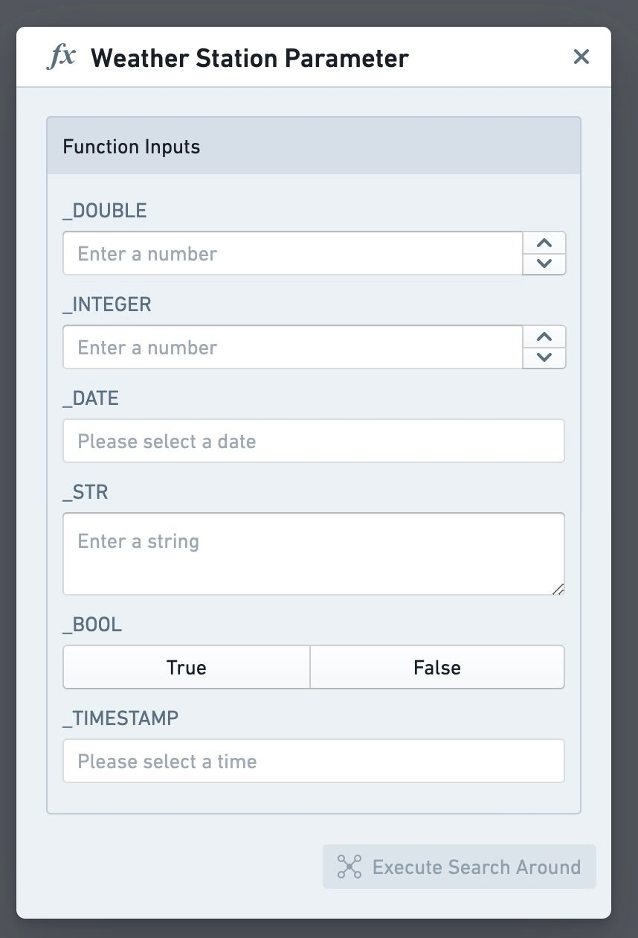

搜索周边函数
搜索周边：函数是在TypeScript函数库中编写的。有关更多信息，请参见[函数文档](/zh/foundry/functions/overview/)。
一个搜索周边函数必须声明一个返回类型为 IGraphSearchAroundResultV1 或 Promise<IGraphSearchAroundResultV1>。Vertex 将使用返回类型的名称和结构来发现搜索周边函数，因此它必须如下所示准确声明：
export interface IGraphSearchAroundResultV1 {
directEdges?: IGraphSearchAroundResultDirectEdgeV1[]; // 直接边的数组，可选
intermediateEdges?: IGraphSearchAroundResultIntermediateEdgeV1[]; // 中间边的数组，可选
orphanObjectRids?: string[]; // 孤立对象的RID数组，可选
objectRidsToGroup?: string[][]; // 分组对象RID的二维数组，可选
layout?: string; // 布局信息，可选
}
export interface IGraphSearchAroundResultDirectEdgeV1 {
sourceObjectRid: string; // 源对象的RID
targetObjectRid: string; // 目标对象的RID
linkTypeRid?: string; // 链接类型的RID，可选
label?: string; // 标签，可选
direction?: string; // 方向，可选
}
export interface IGraphSearchAroundResultIntermediateEdgeV1 {
sourceObjectRid: string; // 源对象的RID
sourceToIntermediateLinkTypeRid?: string; // 从源到中间体的链接类型RID，可选
intermediateObjectRid: string; // 中间对象的RID
intermediateToTargetLinkTypeRid?: string; // 从中间体到目标的链接类型RID，可选
targetObjectRid: string; // 目标对象的RID
label?: string; // 标签，可选
direction?: string; // 方向，可选
}
- directEdges 将在图上表示为两个对象之间的直接边。如果此边基于链接，可以提供其在 Ontology 中找到的 linkTypeRid，以显示此边沿的链接类型显示名称，并使 Vertex 了解边的方向。
- intermediateEdges 允许您基于事件或其他中间对象在两个对象之间创建边。中间边将表示为两个对象之间的边，并将中间对象分组到该边中。如果在相同的两个对象之间返回多个中间边，所有中间对象将被分组到单个边上。与直接边一样，如果表示的关系是基于一对链接（一个从源对象到中间对象，另一个从中间对象到目标对象），则可以提供这些链接类型 RID。
- orphanObjectRids 允许您返回在响应中没有与其他对象链接的对象。参与 directEdges 或 intermediateEdges 中的任何对象不需要在此返回。
- objectRidsToGroup 允许通过返回一组数组来将对象分组为单个节点，其中每个组是对象 RID 的数组。
- label 允许您为在源对象和目标对象之间生成的功能链接指定自定义标签。
- direction 允许您更改通过搜索功能产生的功能链接的方向性。提供的值必须是 NONE、FORWARD 或 REVERSE 之一。如果省略，则默认为 FORWARD。由于存在 linkTypeRid 而出现的链接不受 direction 影响。
- layout 允许您更改将结果对象添加到图时使用的设计。提供的值必须是 auto、auto-grid、grid、linear-row、linear-column 或 circular 之一。如果省略，则默认为层次设计。

提示与故障排除
- 为了最大化性能，所有代码应尽可能是异步的。
- Vertex 将使用函数的最新发布版本。要发布您的函数，您需要使用 semver 版本标记您想要的分支/提交，例如 1.0.0。
- 您的存储库需要访问您希望在函数中使用的所有 Ontology 对象和链接。这可以在 Repository Settings 的 Ontology 部分进行配置。
- 如果对象类型及其支持的数据集在与存储库不同的项目中定义，则包含存储库的项目将需要引用支持的数据集和这些对象类型。
图：故障排除
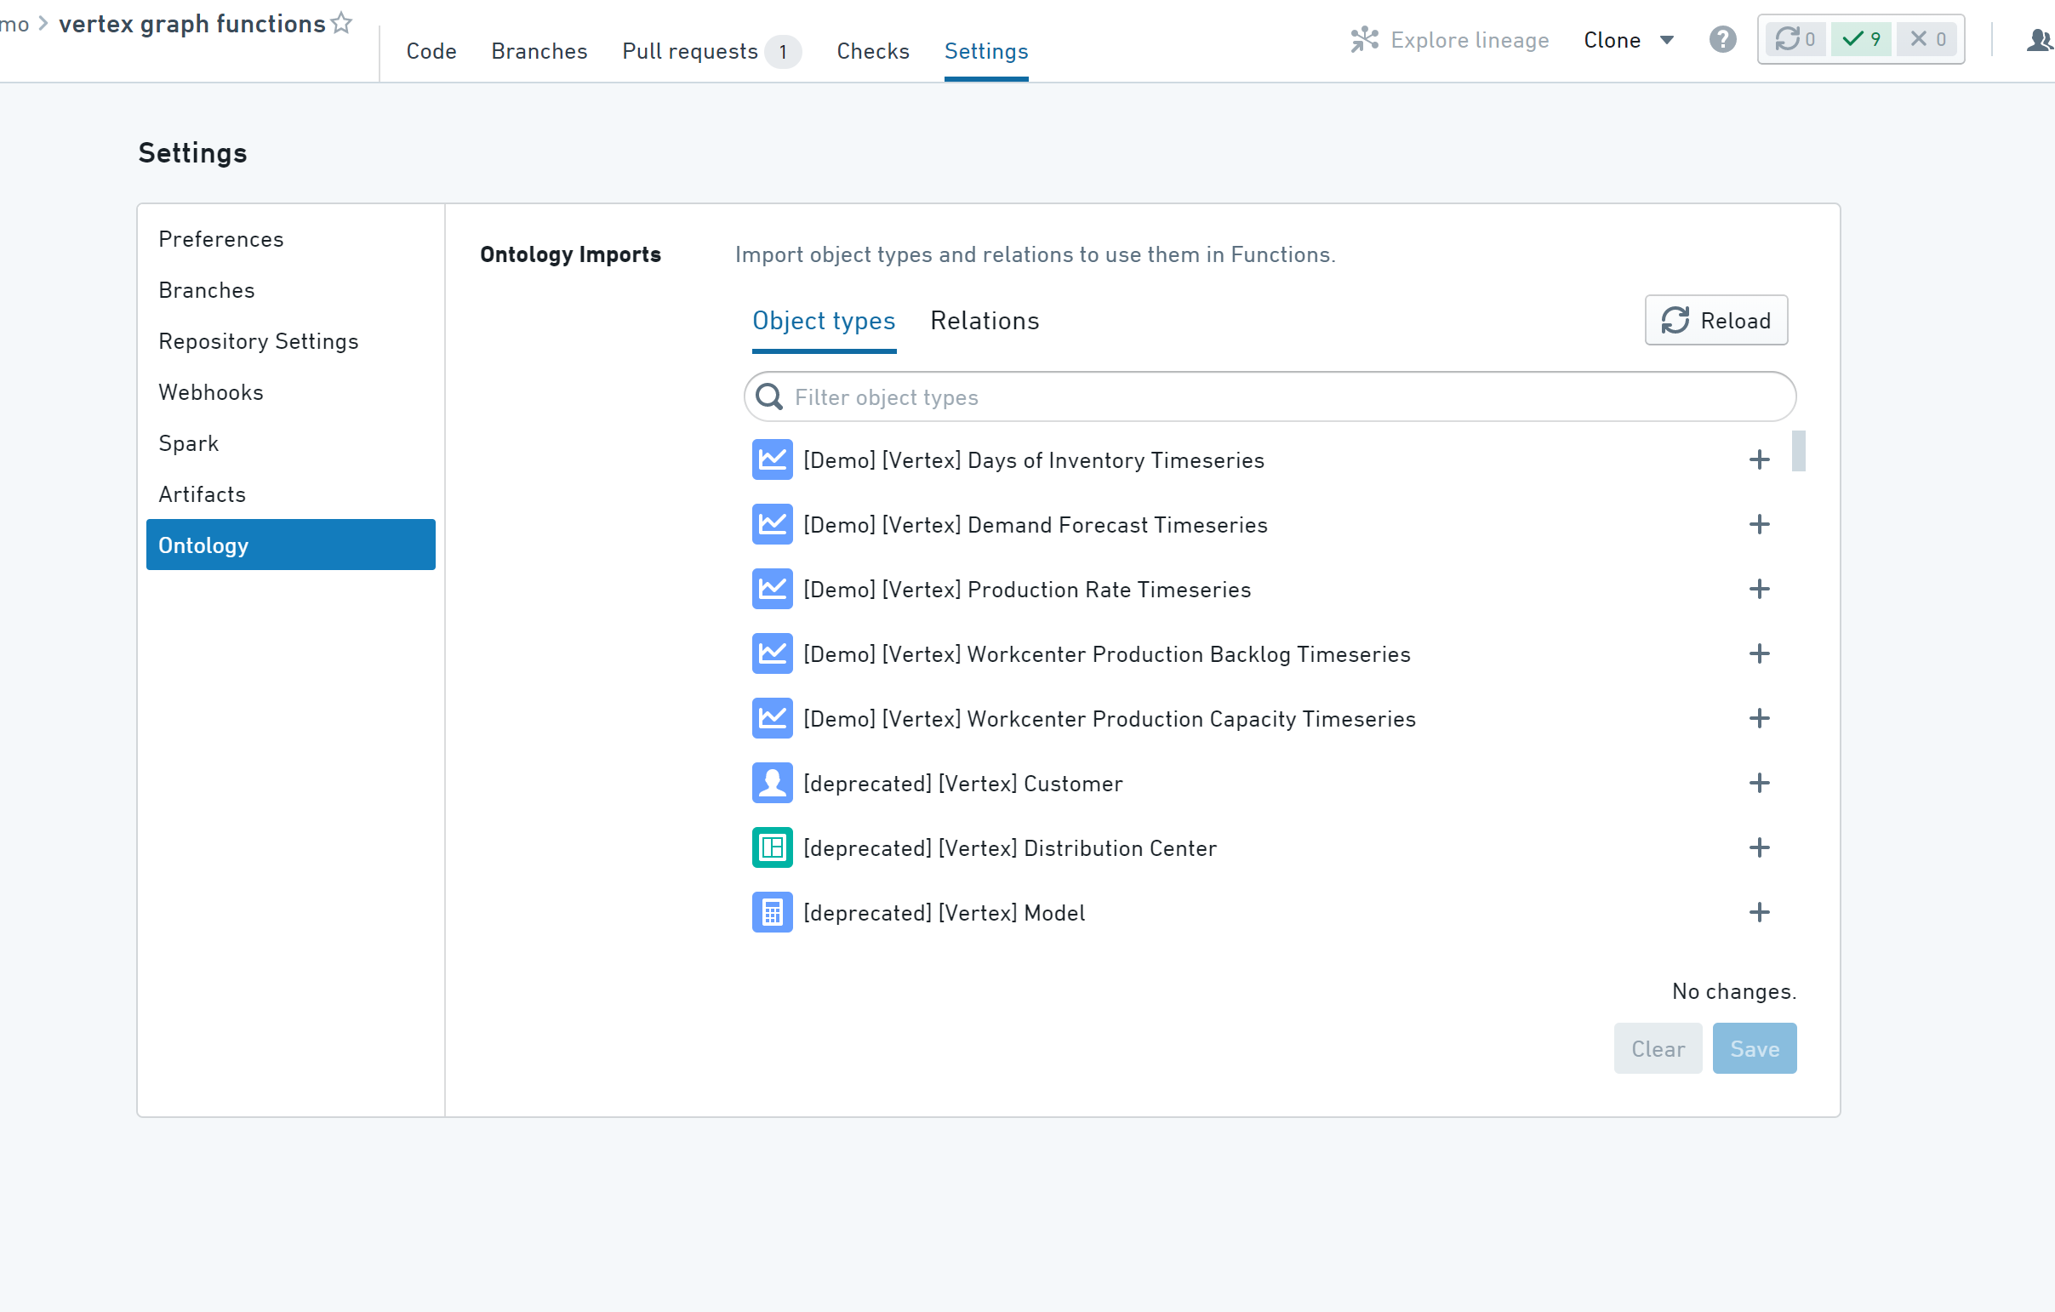

参考示例：
以下示例包含两个 Search Around 函数。
第一个函数 allFlights 返回沿航线的所有航班，合并到机场之间的单个边上。例如，当在航线 "SAN -> FAT" 上运行时，它生成以下结果：
图：search\_around\_functions-all\_flights
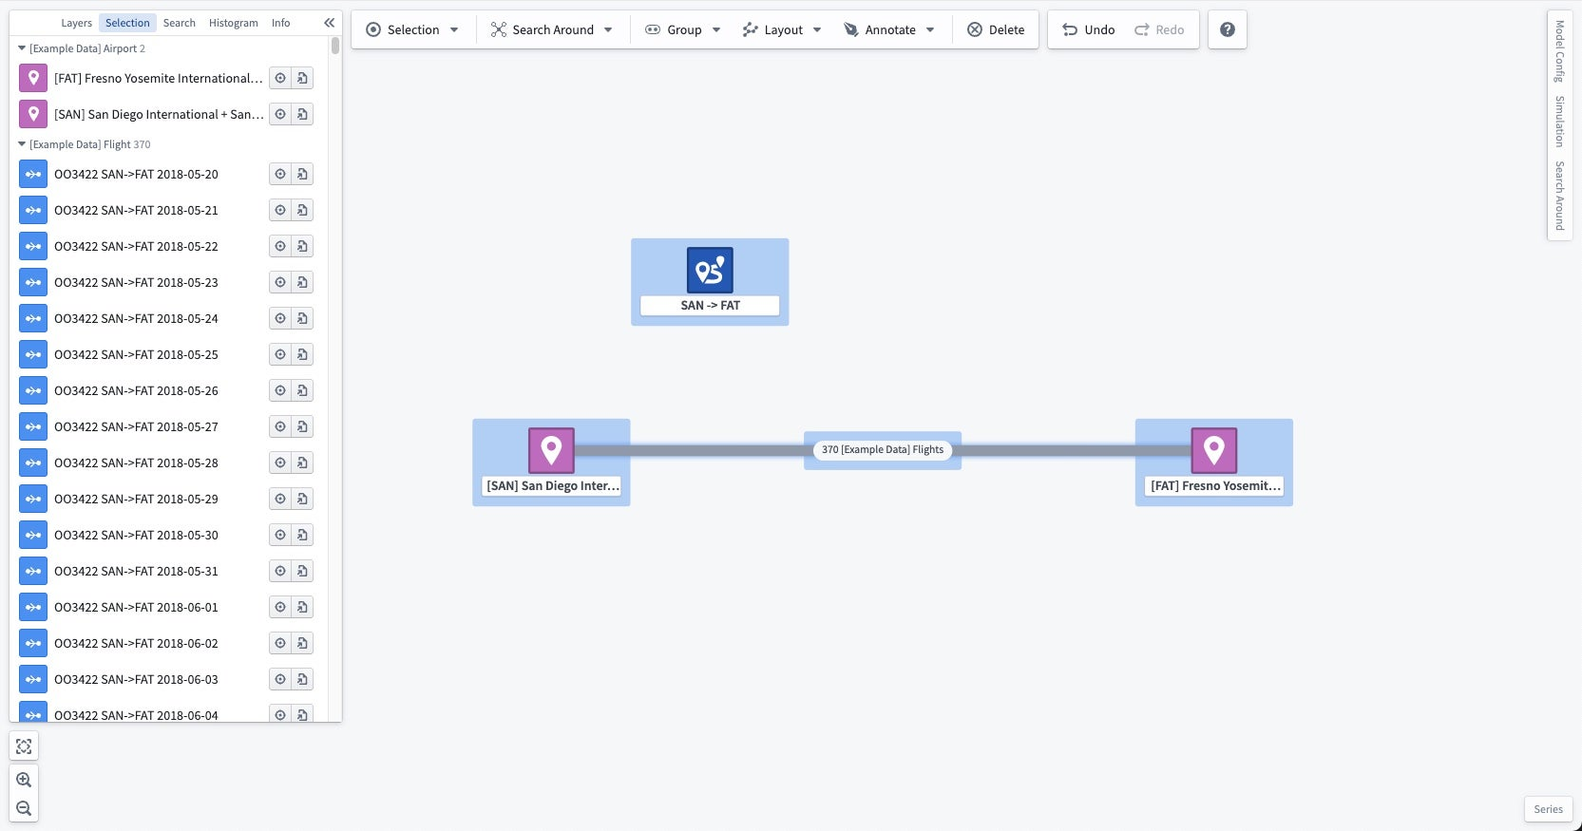
第二个函数 destinations 允许用户选择距离，并返回从初始机场起一定航班数内的所有机场。例如，当在机场 "\[ADK] Adak + Adak Island, AK" 上运行，距离为 2 时，它生成以下结果：
图：search\_around\_functions-destinations
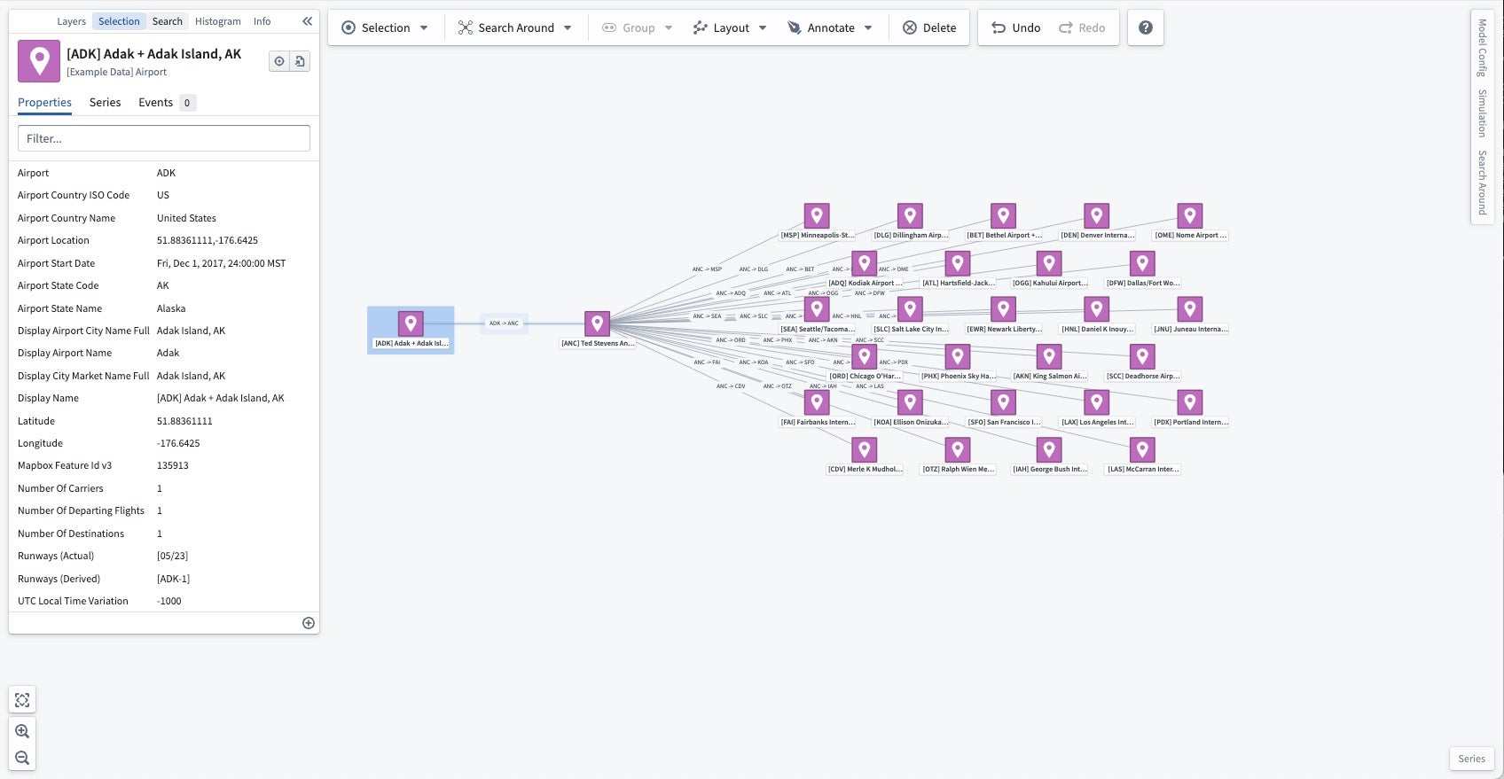
import { Function, Integer, OntologyObject } from "@foundry/functions-api"
import { ExampleDataAirport, ExampleDataRoute } from "@foundry/ontology-api";
// 定义接口 IGraphSearchAroundResultV1，用于表示图搜索的结果
export interface IGraphSearchAroundResultV1 {
directEdges?: IGraphSearchAroundResultDirectEdgeV1[]; // 直接边的集合
intermediateEdges?: IGraphSearchAroundResultIntermediateEdgeV1[]; // 中间边的集合
orphanObjectRids?: string[]; // 孤立对象的RID集合
objectRidsToGroup?: string[][]; // 需要分组的对象RID集合
}
// 定义接口 IGraphSearchAroundResultDirectEdgeV1，用于表示直接边
export interface IGraphSearchAroundResultDirectEdgeV1 {
sourceObjectRid: string; // 源对象的RID
targetObjectRid: string; // 目标对象的RID
linkTypeRid?: string; // 链接类型的RID
}
// 定义接口 IGraphSearchAroundResultIntermediateEdgeV1，用于表示中间边
export interface IGraphSearchAroundResultIntermediateEdgeV1 {
sourceObjectRid: string; // 源对象的RID
sourceToIntermediateLinkTypeRid?: string; // 从源到中间对象的链接类型RID
intermediateObjectRid: string; // 中间对象的RID
intermediateToTargetLinkTypeRid?: string; // 从中间到目标对象的链接类型RID
targetObjectRid: string; // 目标对象的RID
}
// VertexSearchArounds 类包含用于查找航班和目的地的方法
export class VertexSearchArounds {
@Function()
public async allFlights(routes: ExampleDataRoute[]): Promise<IGraphSearchAroundResultV1> {
// 异步获取所有航班
const flights = await Promise.all(routes.map(route => route.flights.allAsync()));
const intermediateEdges: IGraphSearchAroundResultIntermediateEdgeV1[] = [];
for (let i = 0; i < routes.length; i++) {
const route = routes[i];
const flightBetweenOriginAndDestination = flights[i];
const sourceObjectRid = route.departingAirport.get().rid!;
const targetObjectRid = route.arrivingAirport.get().rid!;
// 为每个航班创建中间边并添加到集合中
for (const flight of flightBetweenOriginAndDestination) {
intermediateEdges.push({
sourceObjectRid,
intermediateObjectRid: flight.rid!,
targetObjectRid,
});
}
}
const result: IGraphSearchAroundResultV1 = {
intermediateEdges,
};
return result; // 返回中间边的结果
}
@Function()
public async destinations(airport: ExampleDataAirport, distance: Integer): Promise<IGraphSearchAroundResultV1> {
let currentDistance = 0;
let currentAirports = [airport];
const directEdges: IGraphSearchAroundResultDirectEdgeV1[] = [];
// 迭代查找指定距离内的目的地
while (currentDistance < distance) {
let nextAirports = new Set<ExampleDataAirport>();
// 异步获取当前机场的所有航线
const routesByAirport = await Promise.all(currentAirports.map(airport => airport.routes.allAsync()));
const destinationsByAirport = await Promise.all(
routesByAirport.map(routes =>
Promise.all(routes.map(route => route.arrivingAirport.getAsync()))
)
);
// 为每个目的地创建直接边并添加到集合中
for (let i = 0; i < currentAirports.length; i++) {
const airport = currentAirports[i];
const destinations = destinationsByAirport[i];
for (const destination of destinations) {
directEdges.push({
sourceObjectRid: airport.rid!,
targetObjectRid: destination!.rid!,
});
}
nextAirports.add(destination!);
}
currentAirports = Array.from(nextAirports);
currentDistance++;
}
return { directEdges }; // 返回直接边的结果
}
}
这段代码定义了一些接口和一个类，用于处理图搜索相关的逻辑。IGraphSearchAroundResultV1接口用于表示图搜索的结果，其中包括直接边和中间边的信息。VertexSearchArounds类提供了两个方法：allFlights用于获取航班信息并返回中间边的结果，destinations用于根据给定的机场和距离查找目的地并返回直接边的结果。

Object和边显示选项
# Object和边显示选项
Vertex允许您为图中的Object和边配置动态样式。设置样式并配置关键属性读数后，您可以使用时间选择窗口查看这些关键属性如何随时间变化。

图设计

自动设计选项
您可以在工作区顶部的工具栏中找到许多预定义的设计选项。选择后，Object和边将自动移动，让您在探索关系时对图进行排序。这些设计中的许多包含用于修改其行为的高级参数。可以通过选择相应设计旁边的齿轮图标访问这些参数。
图：“设计”下拉菜单包含设计选项，右侧有齿轮图标。
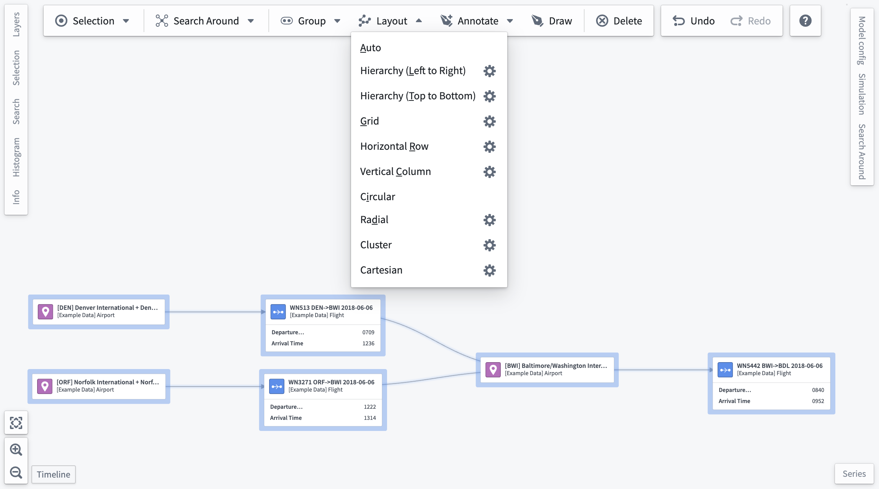
以下是每种设计的高级参数。请注意，自动和圆形设计没有高级参数。
#### 层次结构（从左到右/从上到下）
- 反转： 颠倒层次结构的顺序；左-右变为右-左，上-下变为下-上。
- 根节点： 选择一个节点来占据层次结构的根。如果选择了自动，将根据边的方向为您选择一个根节点。
#### 网格
- 交错： 提供偏移元素奇数行的选项。
- 网格尺寸： 指定网格中行或列的数量限制。自动模式将尝试使用相等数量的行和列。
#### 水平行/垂直列
- 以排序： 一个Object属性用于排序节点。
- 默认使用升序。
- 如果没有选择“以排序”属性，设计将保持现有的行水平节点顺序，或列垂直节点顺序。
- 分组的节点和任何由不包含指定属性的Object支持的节点将在升序时放在开头，降序时放在末尾。
- 只有数值属性会出现在此选择列表中。
- 不同Object上匹配的属性名称将一起排序。
- 反转： 在升序和降序之间切换排序顺序。仅当选择了“以排序”属性时，此选项才会出现。
#### 辐射状
- 中心节点： 指定应出现在设计中心的节点。
- 密度： 一个介于一到五之间（包括）的值，决定节点之间的间距。
#### 聚类
- 聚类依据： 指定应按节点聚类的属性。
- 如果未选择属性，此设计将按Object类型聚类。
- 分组的节点和任何由不具备选定属性的Object支持的节点将聚集在一起。
- 只有具有渲染提示可选或低基数的属性才会出现在此下拉菜单中。
- 不同Object上匹配的属性名称将一起聚类。
#### 笛卡尔
- X/Y属性： 用作设计中节点x和y坐标的属性。
- 坐标将被规范化，以便在执行设计时节点适合视窗。
- 除非选择了x属性、y属性或两者，否则不会执行笛卡尔设计。
- 分组的节点和任何由不具备选定属性的Object支持的节点将保留在其设计前的位置。
- 只有具有渲染提示可选或低基数的属性才会出现在此下拉菜单中。
- 不同Object上匹配的属性名称将一起排序。
- X/Y反转： 反转x和y坐标。仅在属性选择后才会出现反转切换。

按Object类型分组节点
当您添加更多相关Object时，您可能希望开始将Object分组到图上的单个节点中。一旦选择了要分组的Object，请使用工作区顶部的设计工具栏对选定的Object进行分组或取消分组。
将多个Object分组到单个节点后，您将在工作区左侧的选择面板中看到已分组的完整Object列表。如果您只想取消分组节点中的一部分Object，请使用选择面板选择这些Object并选择下图所示的取消分组。这也可以通过直方图中的筛选到功能来完成。
图：styling\_group\_nodes\_1
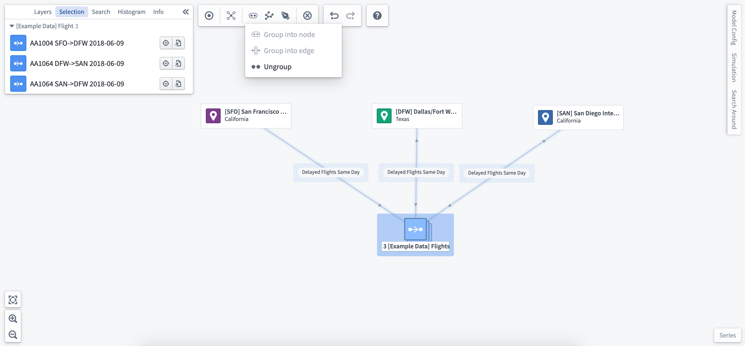

按Object类型的属性分组
使用直方图，您可以探索选定Object的属性，并按显示的值对Object进行分组。这将更改图上的Object设计以反映新的分组。
图：styling\_group\_by\_property
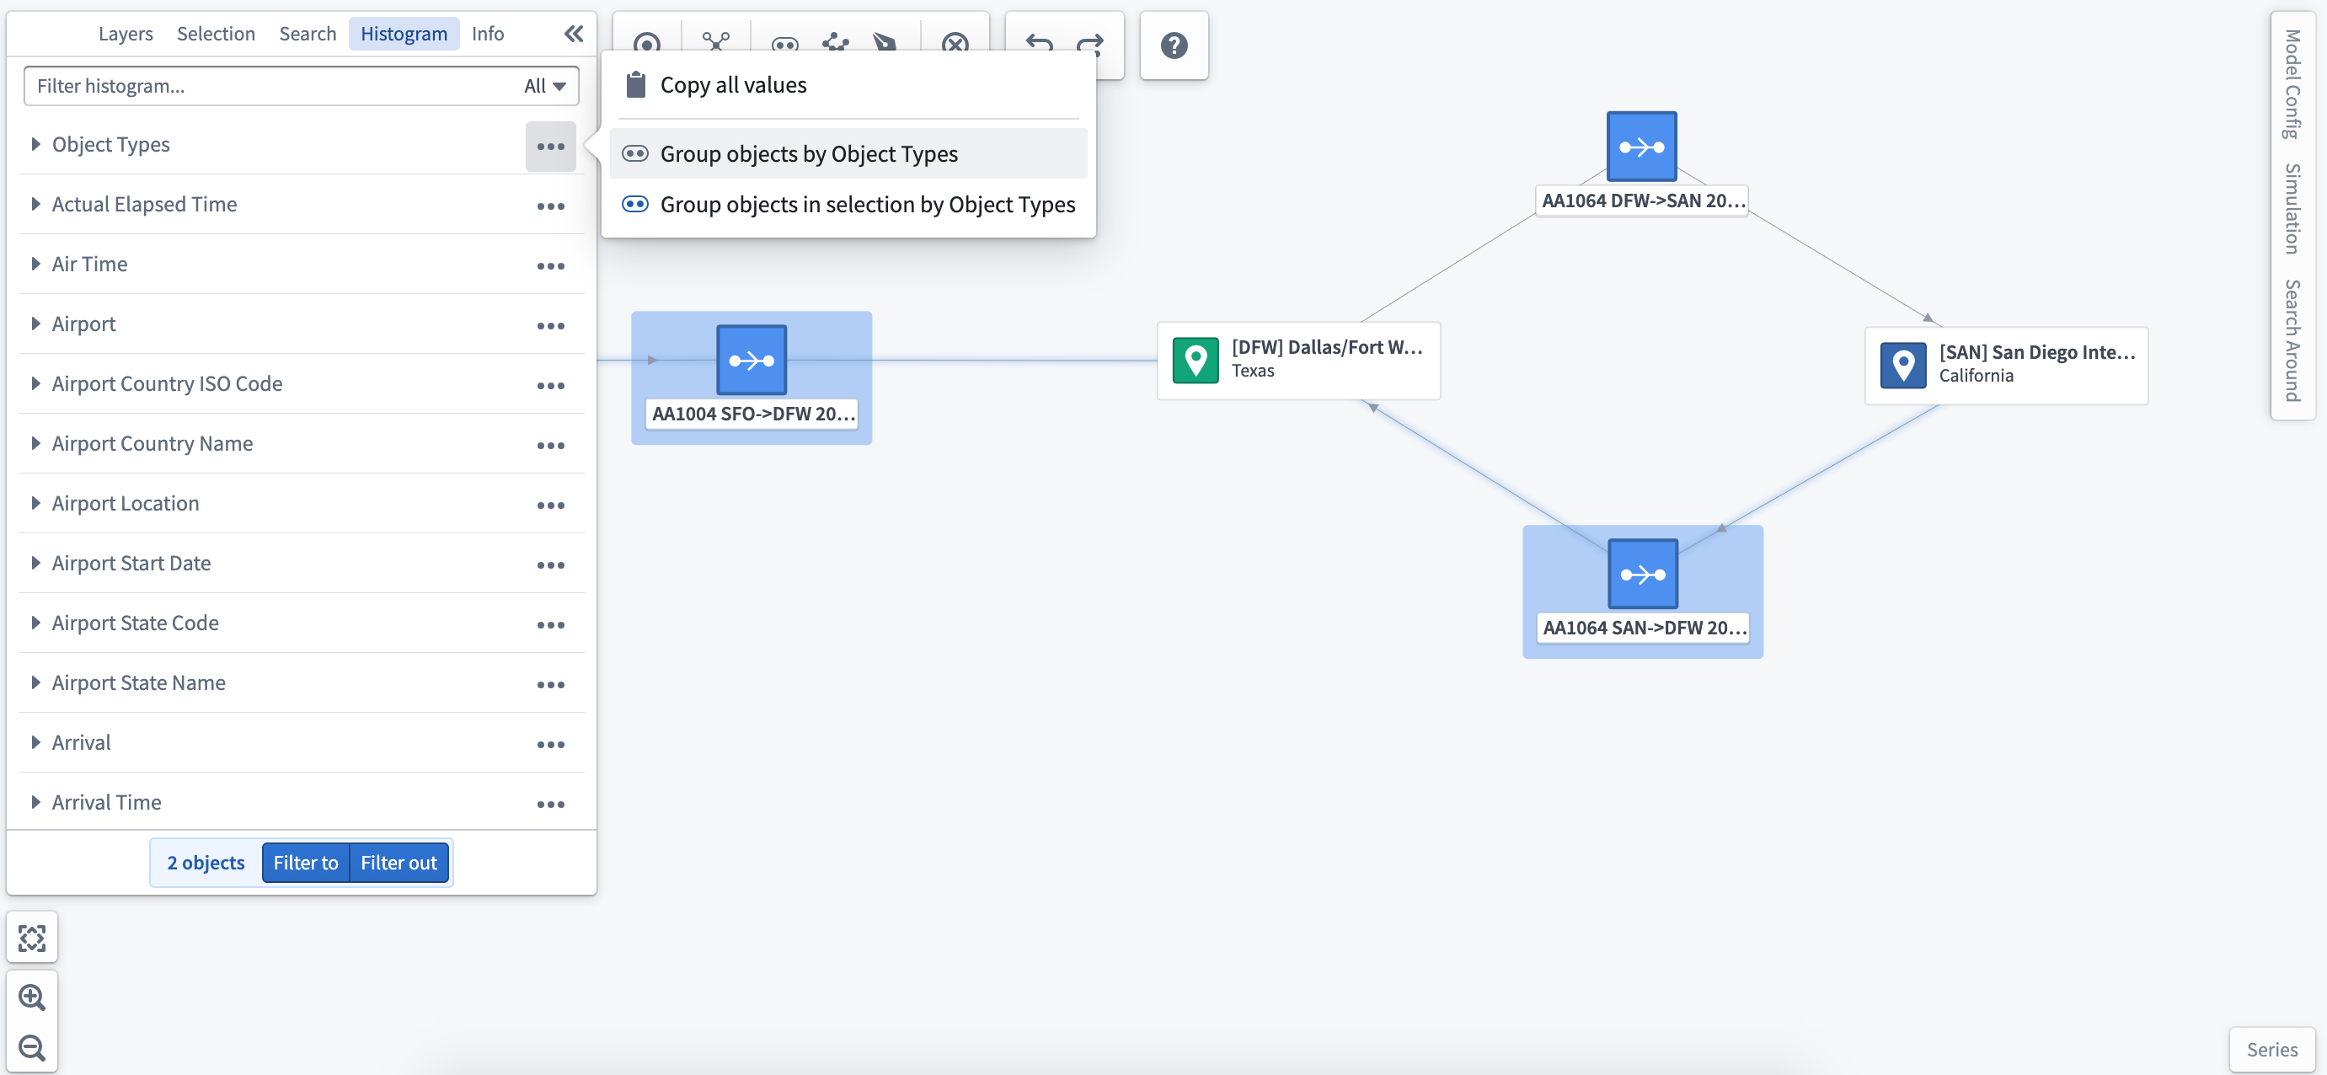

将节点分组到边中
一些Object是事务性的，并在系统中的其他节点/Object之间移动。例如，航班作为事务性Object在出发机场和目的地机场之间移动。在这种情况下，您可以将订单Object分组到边上，并能够根据关键属性/指标设计边。
选择边并从右键菜单中选择取消分组以显示先前在边中分组的所有Object。或者，您可以通过首先使用直方图或选择面板选择要取消分组的Object来取消分组子集。
图：styling\_group\_edge
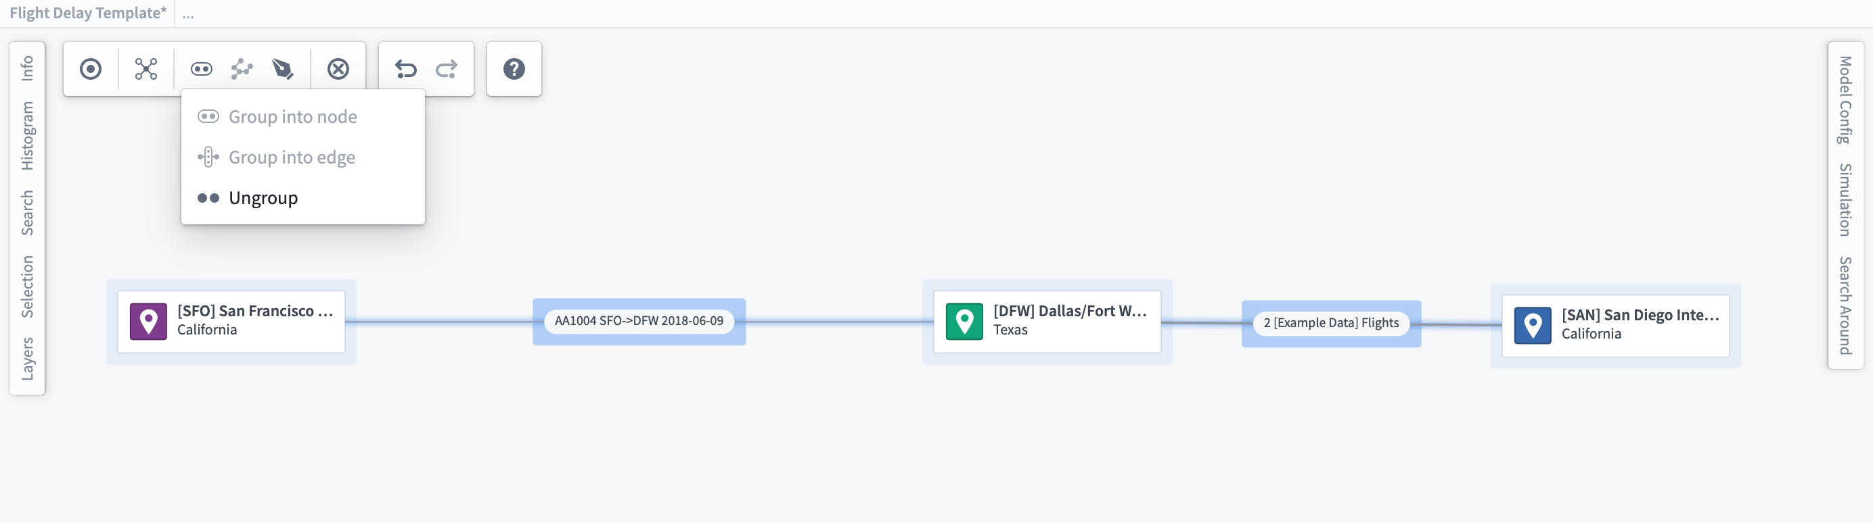
:::callout
您可以在Ontology管理器→功能选项卡中自动将事务性Object分组到相关的边中。了解更多关于链接合并的信息。

层样式选项
层是指相同Object类型的Object节点或节点之间的边关系。可以通过多种设计选项单独配置这些层，以便灵活地可视化和直观地与系统的数字孪生体进行交互。
使用左侧边栏中的层样式面板，您可以单独为节点和边设置样式，或通过Object的属性和相关的时间序列/测量值设置样式。层样式允许您可视化关键信息、计算指标，并通过参数化条件设置样式以显示当前或模拟的系统状态。

Object样式
选择您希望配置的Object类型旁边的样式选项以打开样式菜单。
图：styling\_object\_styling\_panel
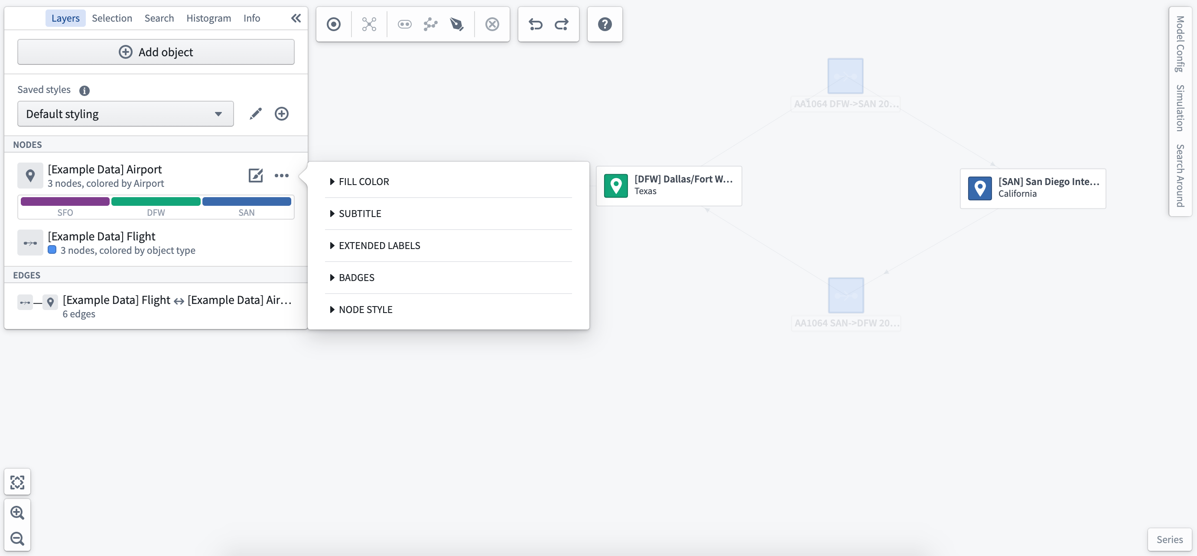
#### 按颜色
选择填充颜色下拉菜单以选择样式参数以及此层中所有Object的颜色选择。您可以选择一个时间序列测量值作为按颜色参数，这将根据所选时间窗口动态更新样式。您还可以使用派生属性函数为节点上色。
图：styling\_color\_by
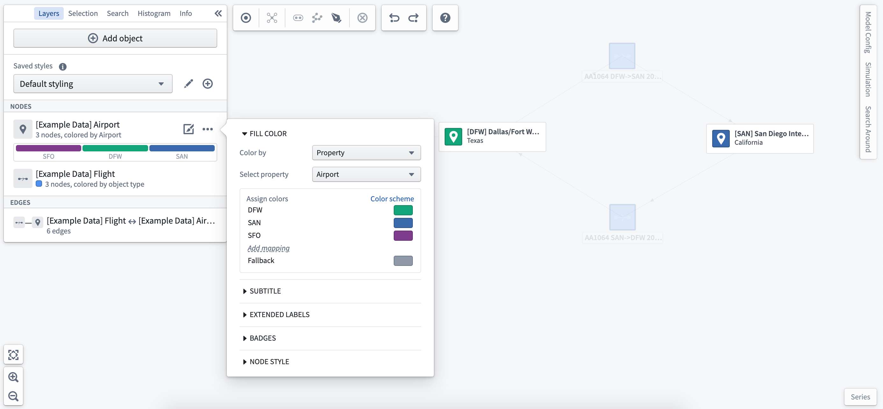
#### 副标题
您可以为每个Object类型或Object的选定属性添加副标题。副标题将显示在图上所有相同类型的Object上。
图：styling\_subtitle
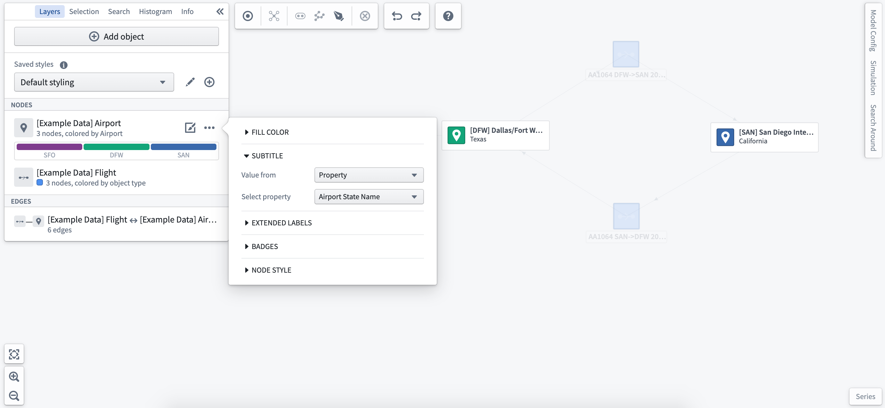
#### 扩展标签
选择扩展标签可允许您为选定的Object节点添加特定的读数。您可以选择现实世界的时间序列读数或模拟值，以便在单一视图中比较当前和建模条件。
图：styling\_extended\_labels\_1
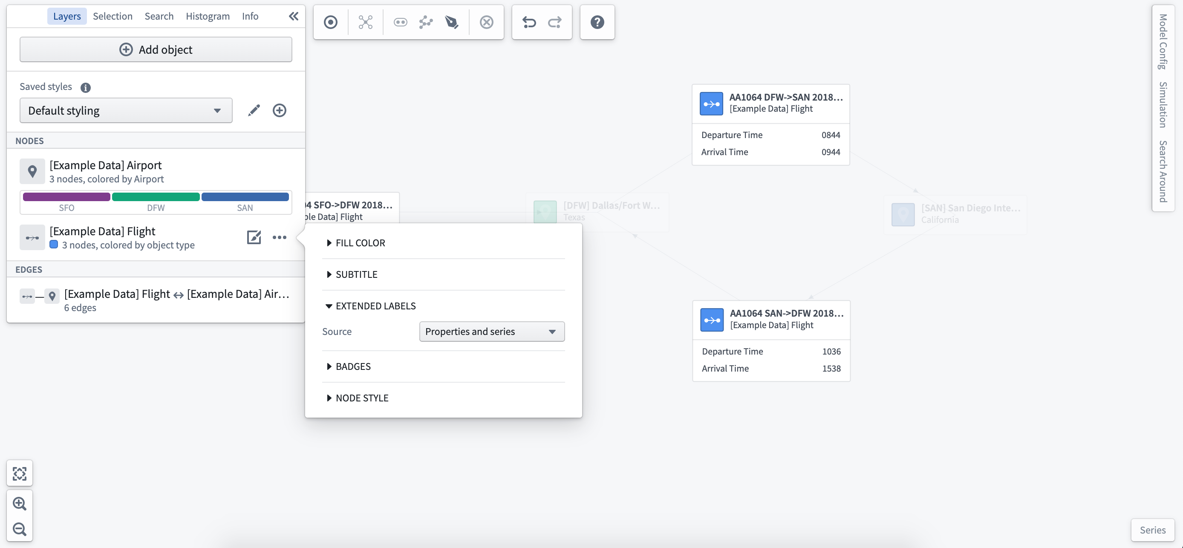
设置扩展标签样式后，您可以从工作区左侧的Object选择面板中选择要显示的属性或时间序列。
图：styling\_extended\_labels\_1

#### 徽章
添加徽章以指示与特定Object类型相关的事件数量。在下图中，您可以看到有一个航班延误事件。
图：styling\_badges
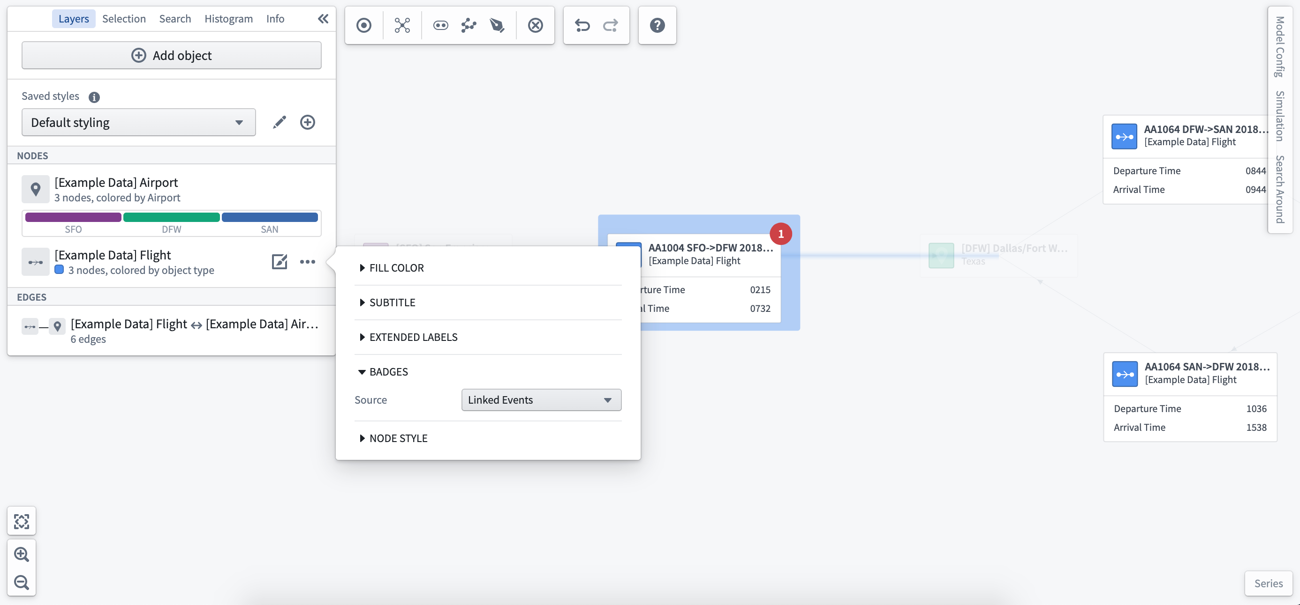
#### 节点样式
您可以选择将Object显示为默认节点或完整Object卡片。
图：styling\_node\_type
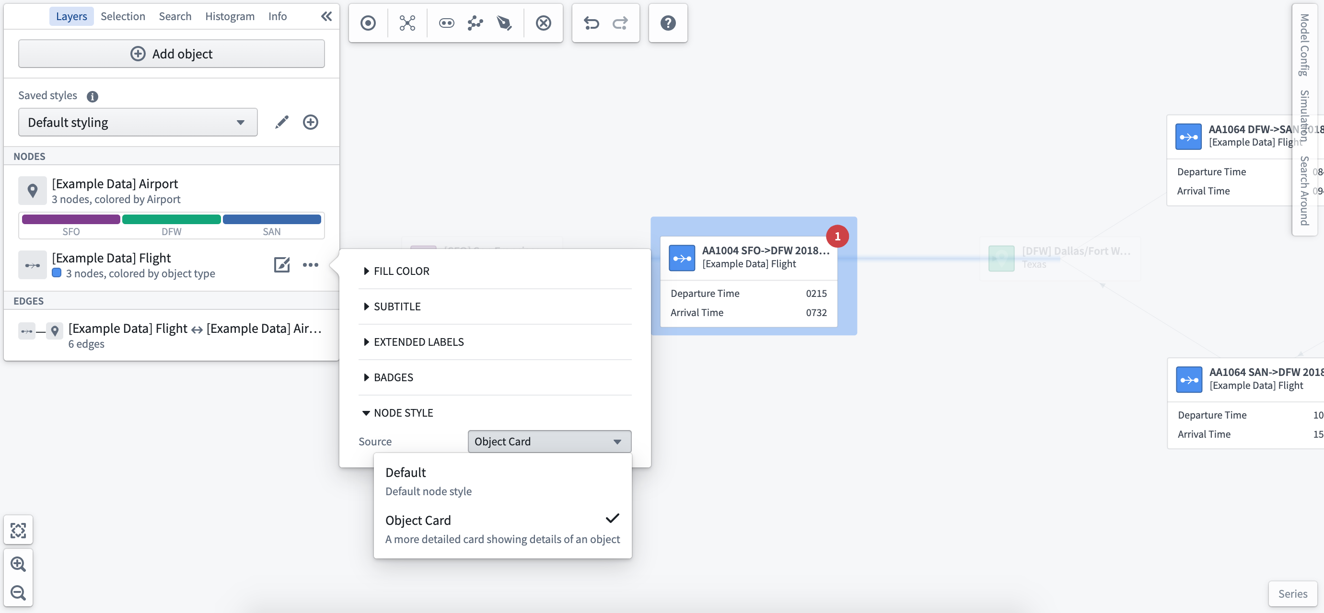

边样式
边代表Object之间的关系，可以设置样式以可视化系统或过程中节点之间的交互。
从您想要配置的边选择样式选项。
图：styling\_edge\_styling
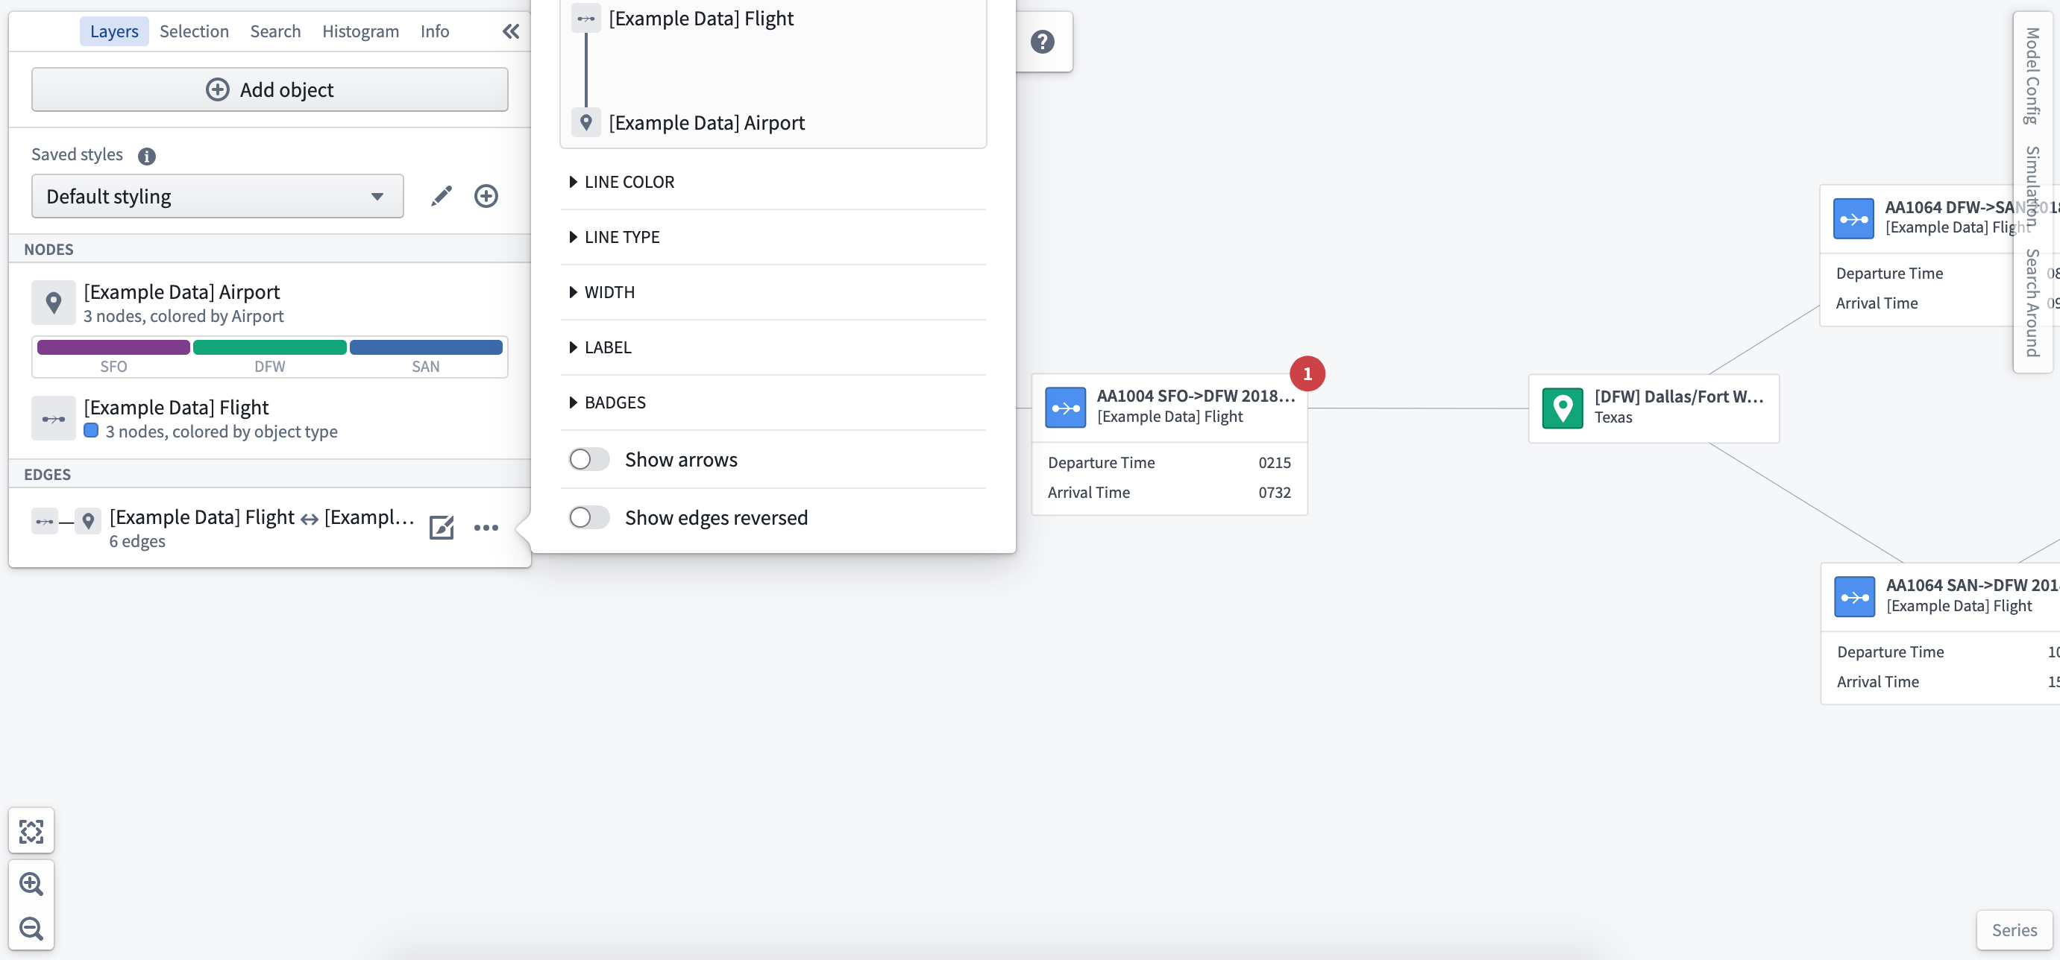
#### 线条颜色
您可以根据Object类型或相关Object的共同属性设置边的颜色。
图：styling\_line\_color
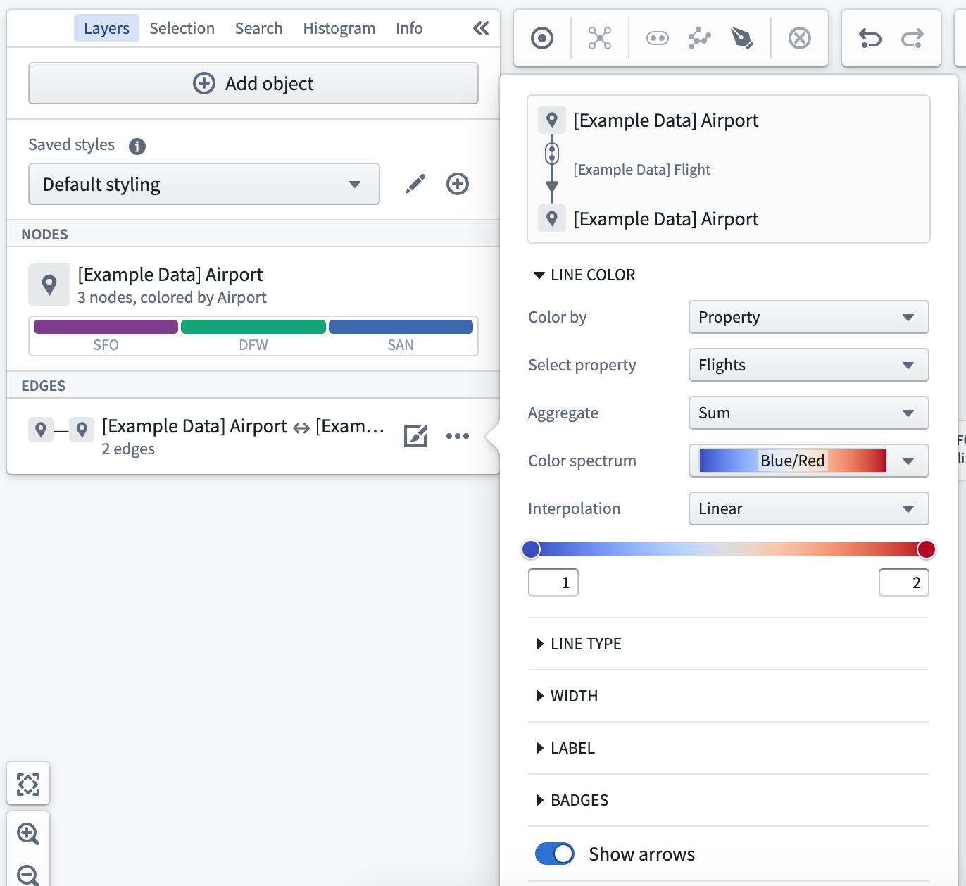
#### 线条类型
您可以将绘制的线条格式化为直线、曲线或直角线。
图：styling\_line\_type
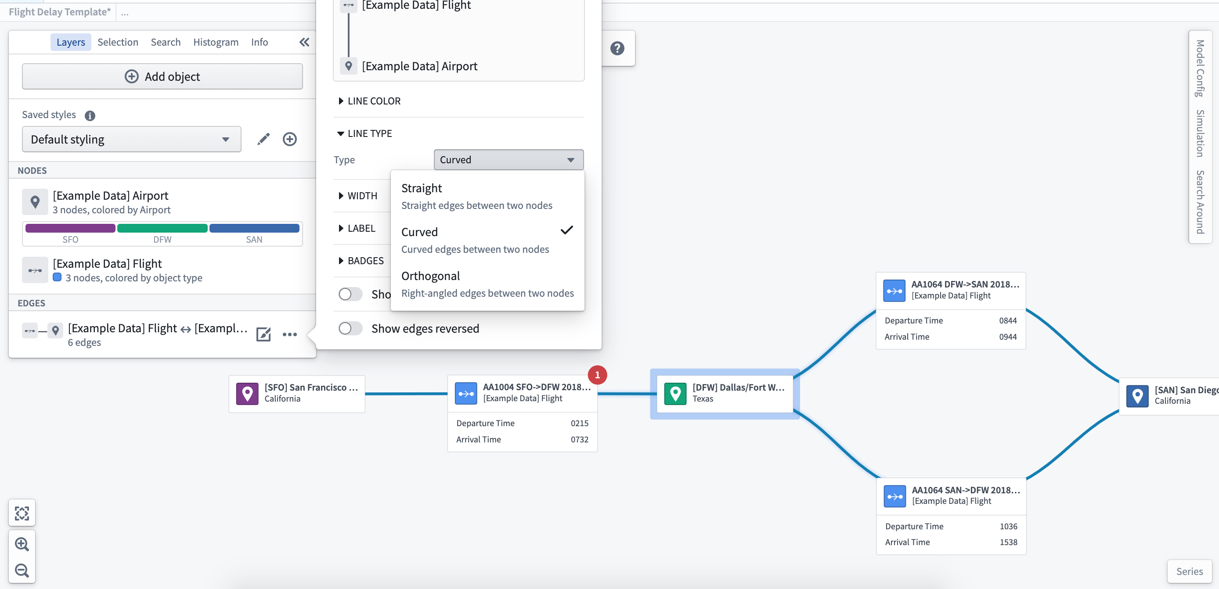
#### 标签
当边中分组了Object时，您可以根据Object的单个或聚合属性配置标签以显示关键指标。
图：styling\_label
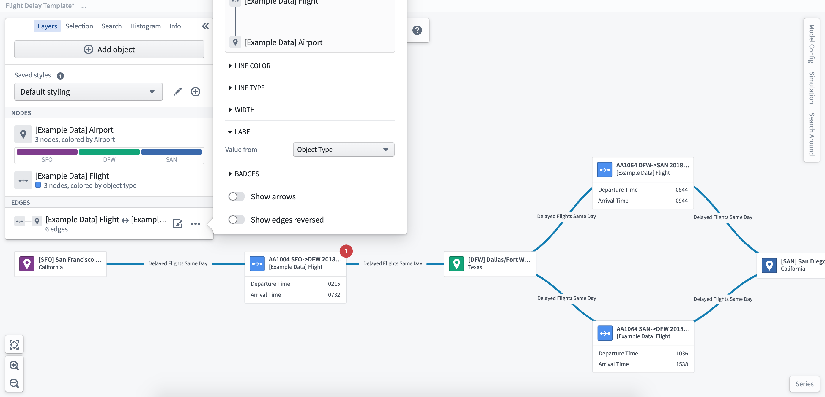
#### 线宽
您可以根据Object的属性对边应用不同的宽度。应用不同的线宽可以指示Object之间（如机场之间的航班）的移动和交易量。
图：styling\_width
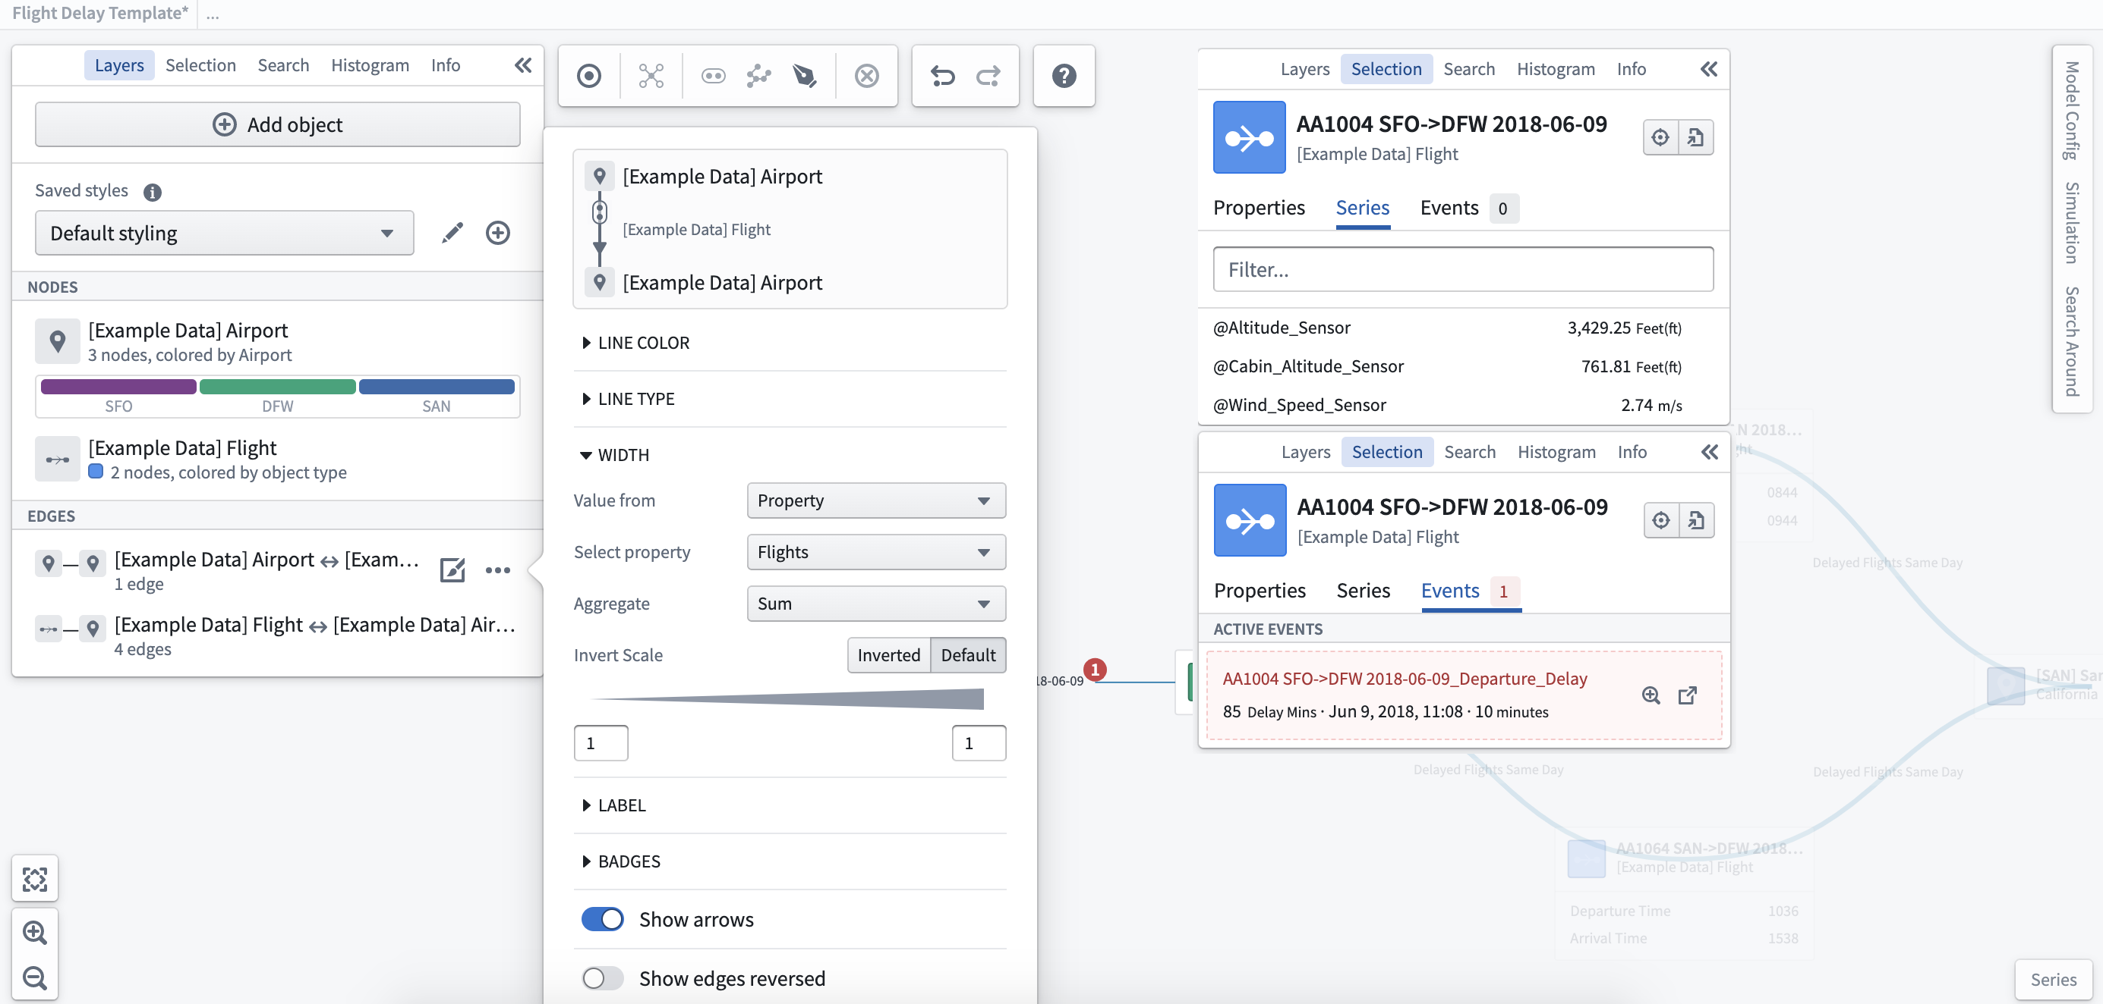
#### 徽章
与Object节点一样，您可以添加徽章以指示与特定边关系相关的事件数量。在这里，您可以看到有一个航班延误事件。
图：styling\_edge\_badges
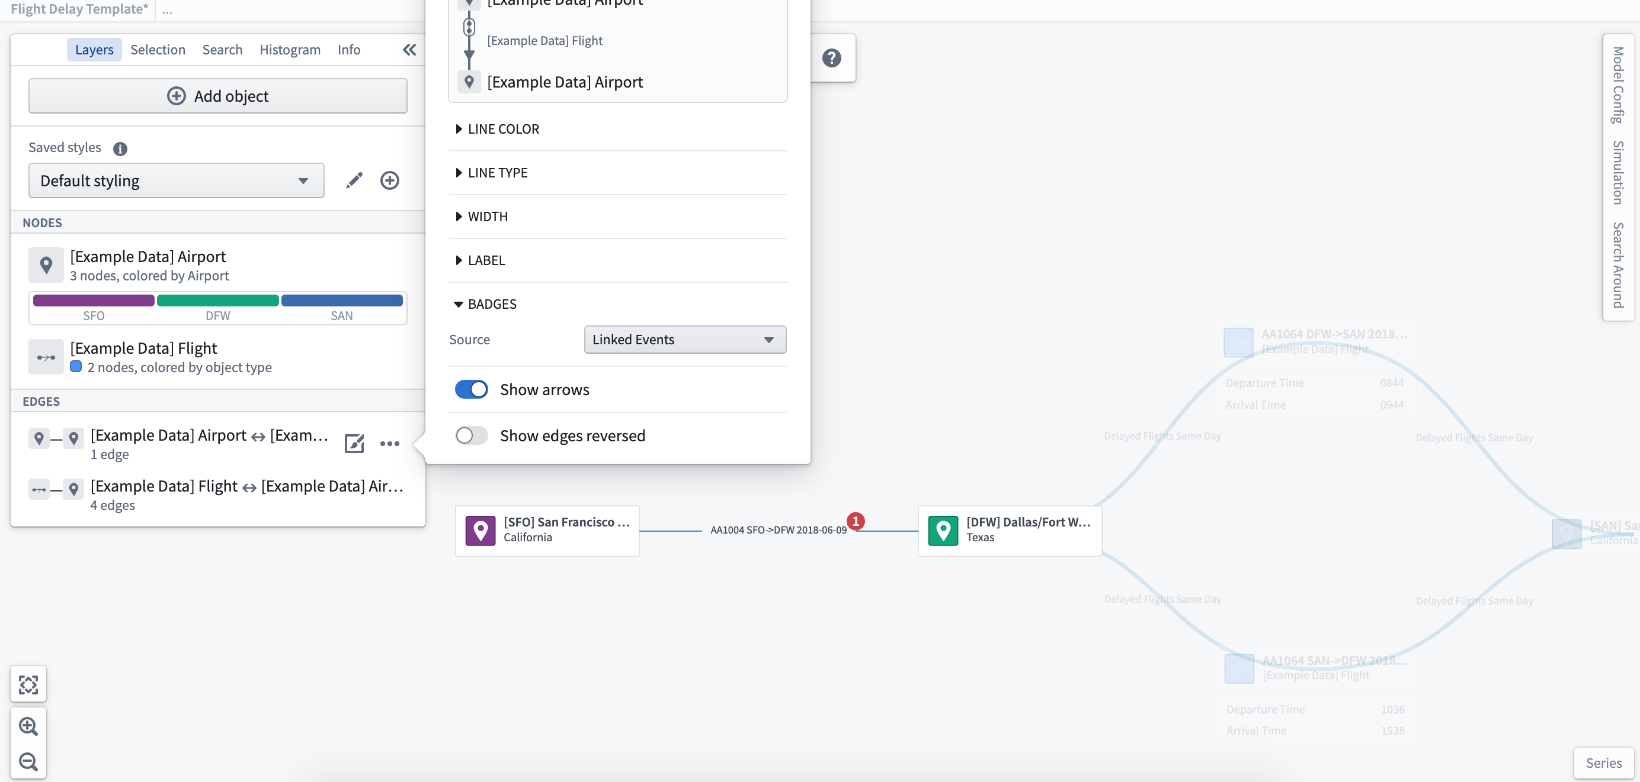
#### Ontology级别边方向配置
在向图中添加链接时，默认情况下边箭头从链接的右侧指向左侧。例如，对于在Ontology中配置为多对一链接类型的链接，箭头将从一侧指向多侧。这可以使用以下Ontology类型类按链接类型进行配置：
- 主方向：kind: vertex, name: link_primary_direction
- 当放置在链接的一侧时，表示边箭头应指向链接这一侧的Object。
- 无方向：kind: vertex, name: link_undirectional
- 当放置在链接的任何一侧时，表示边上不应显示箭头。
- 双向：kind: vertex, name: link_bidirectional
- 当放置在链接的任何一侧时，表示应在边的两侧显示箭头。
边箭头也可以在每个图中使用层样式选项隐藏或反转。
图：边方向样式选项
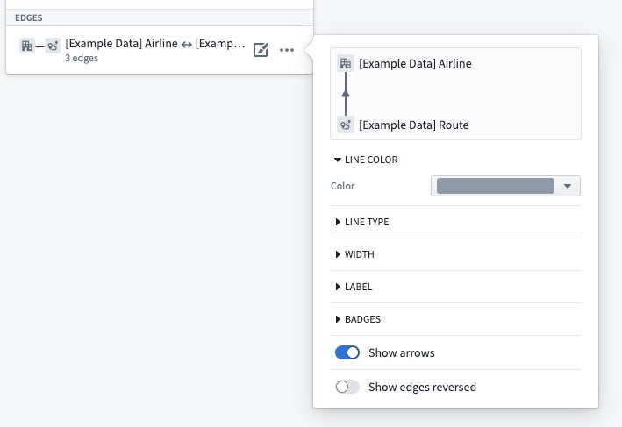

保存的样式
配置后，您可以为相同的图保存不同的样式选项，以提供系统的不同视图。例如，您可以配置一个航班在一组机场之间的视图，以航空公司运营商的关键绩效指标为样式。然后，您可以使用相同的图以不同的样式显示相同航线上的客户满意度。
图：styling\_saved\_styles
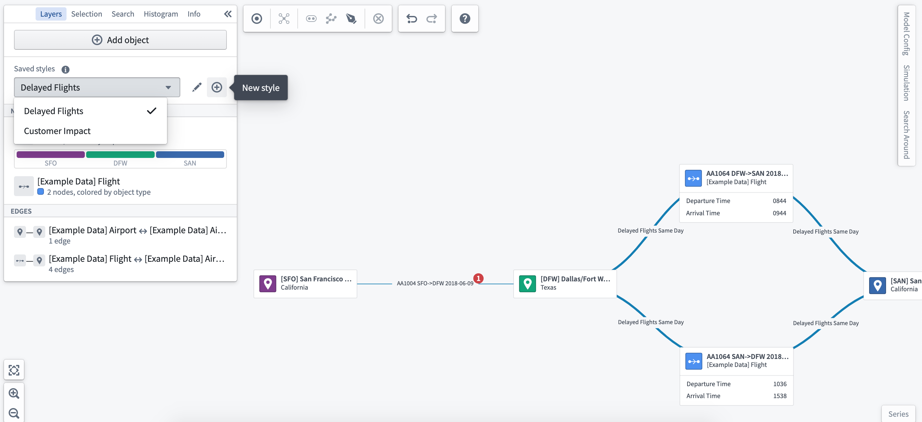

保存的选择
您还可以保存您在图上选择的Object组作为保存的选择。为此，选择包含所需Object的任意数量的节点和边，并在右键菜单或工具栏中的选择菜单中选择保存当前选择中的Object。
图：保存当前选择中的Object
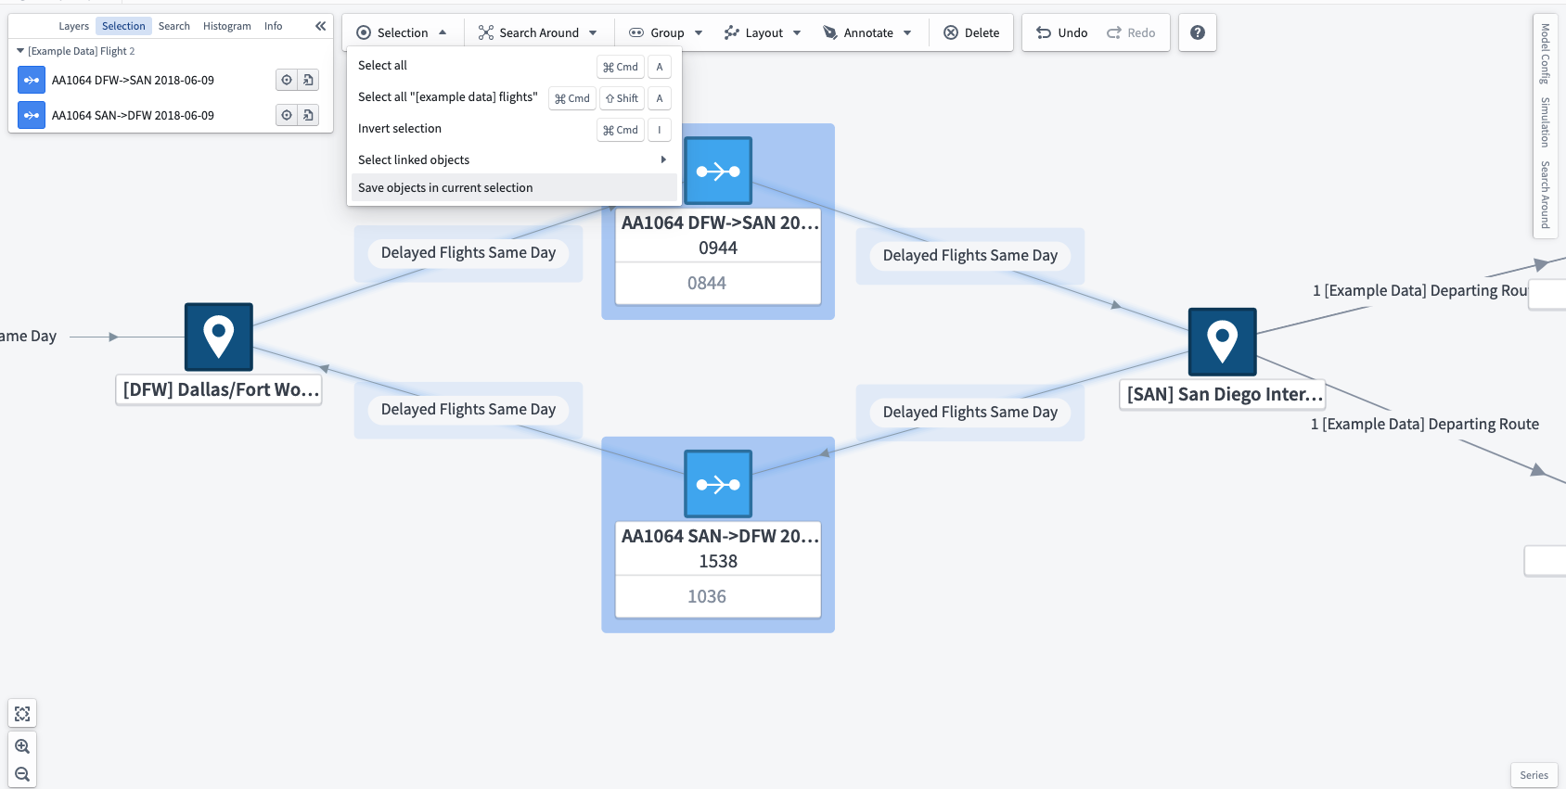
每个保存的选择都有一个关联的名称和颜色，出现在层面板的保存的选择部分。图上的每个Object，无论是作为边还是节点表示，都将在其所属的保存选择的颜色中具有分隔边框。每个Object可以是任意数量保存选择的一部分，但边框只会显示前三个保存选择的颜色。
图：层面板中的保存选择
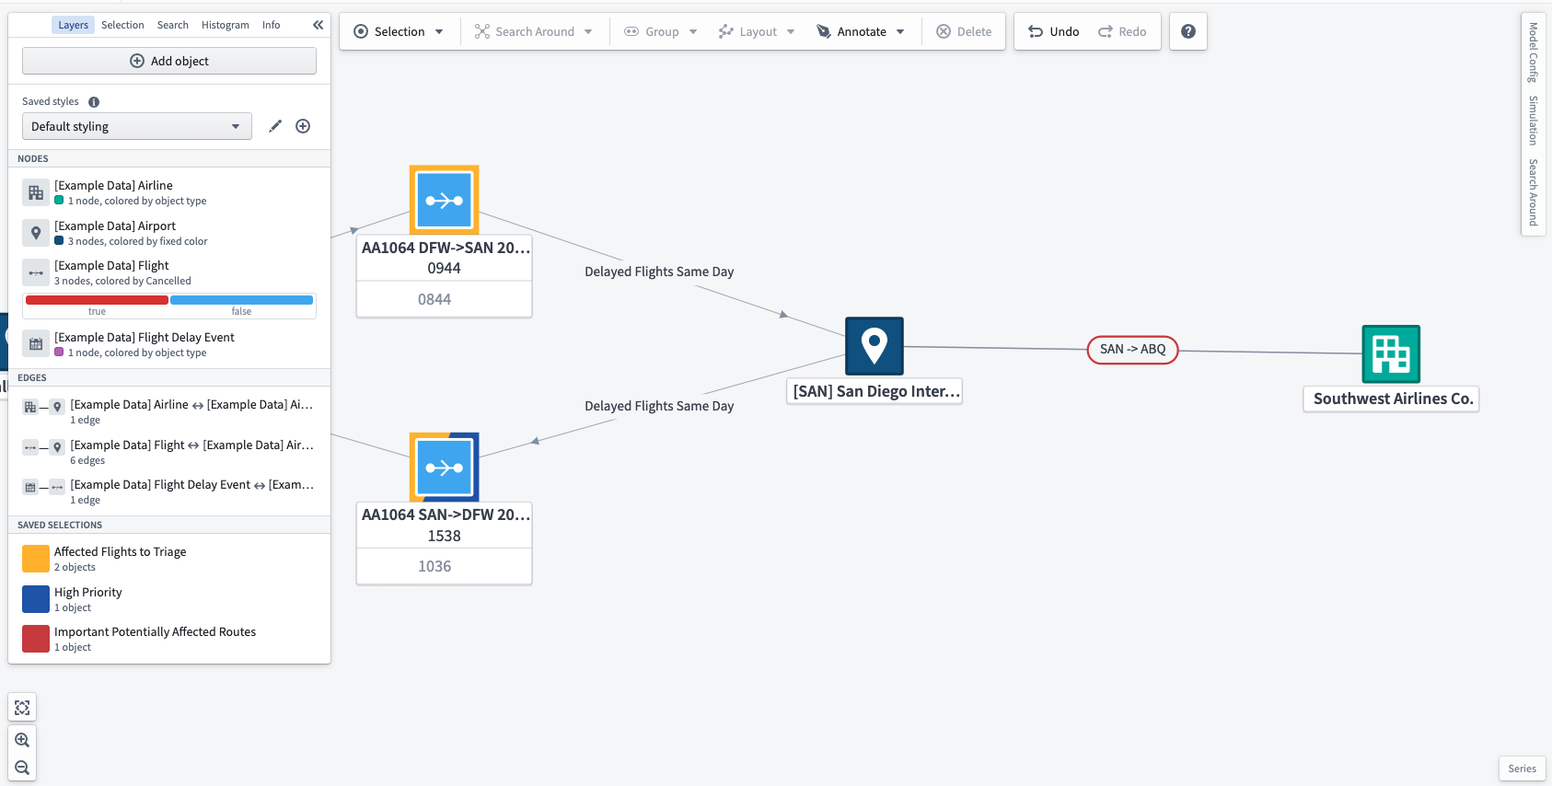
要快速选择保存选择中存储的所有Object，请在保存选择上悬停时选择快速选择操作。
图：保存选择的快速选择
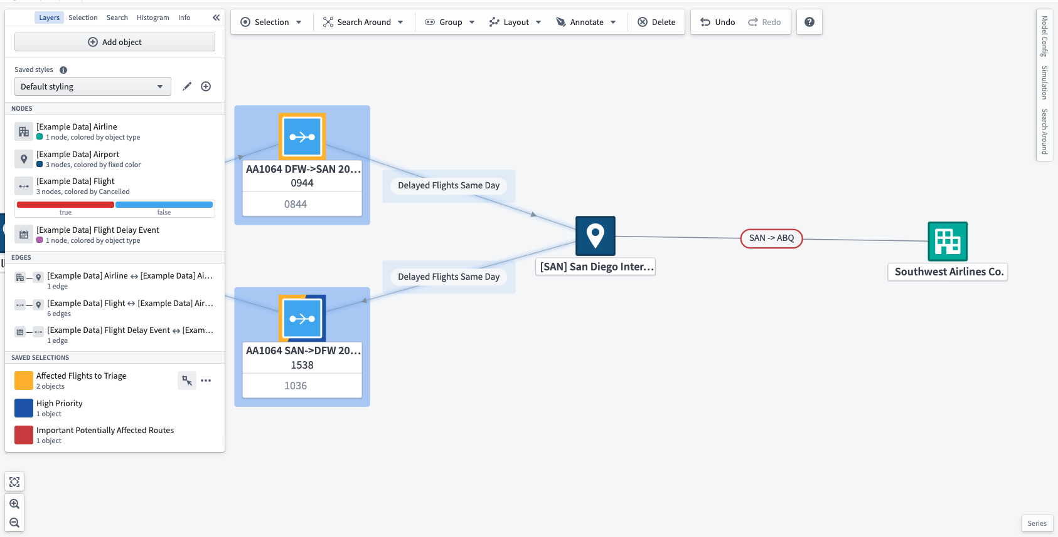
您可以在层面板中编辑保存的选择。要编辑保存选择的名称，只需选择名称，输入新名称，并使用Enter键。要删除或编辑保存选择的颜色，请在保存选择上悬停时选择\*\*...\*\*图标 (<img alt="三点图标" src="../../foundry-docs/vertex/media/more.svg" width="20px">)。您还可以使用眼睛图标 (<img alt="眼睛图标" src="../../foundry-docs/vertex/media/eye-open.svg" width="20px">)切换每个保存选择的边框。
图：保存选择的更多操作
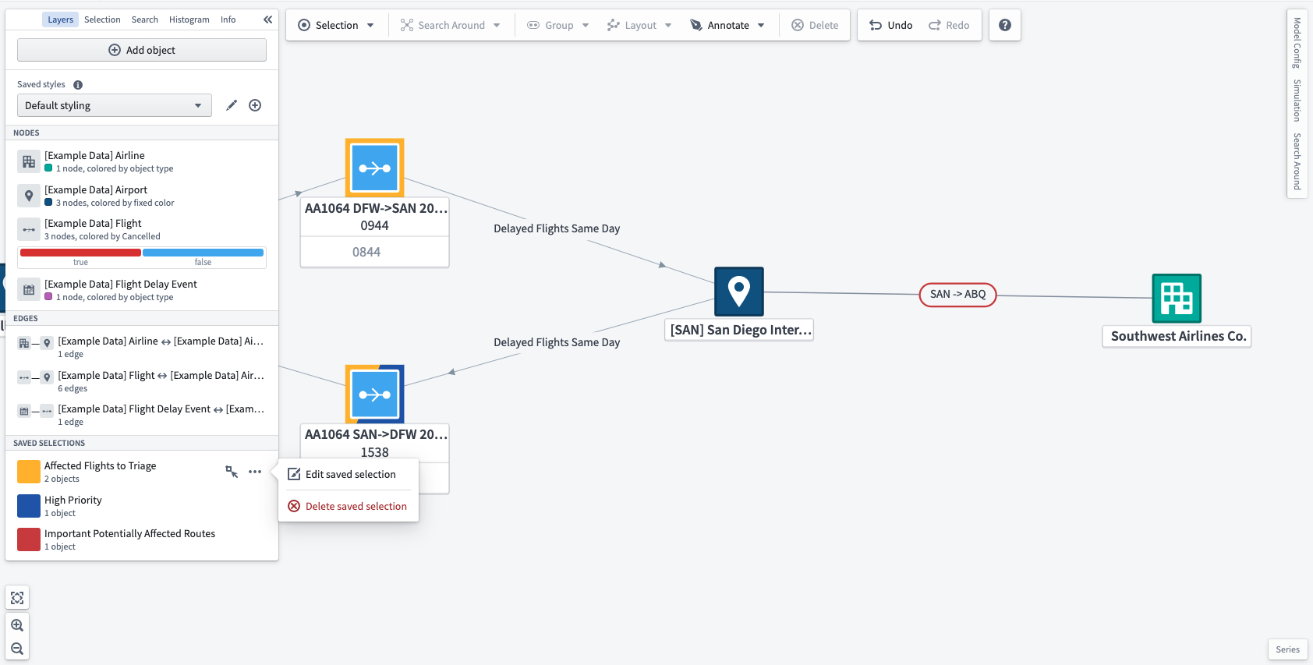
选择图上的Object，选择\*\*...\*\* (<img alt="三点图标" src="../../foundry-docs/vertex/media/more.svg" width="20px">)按钮，然后使用添加选定Object或移除选定Object选项可以编辑保存选择中的Object。
图：编辑保存选择的Object选项
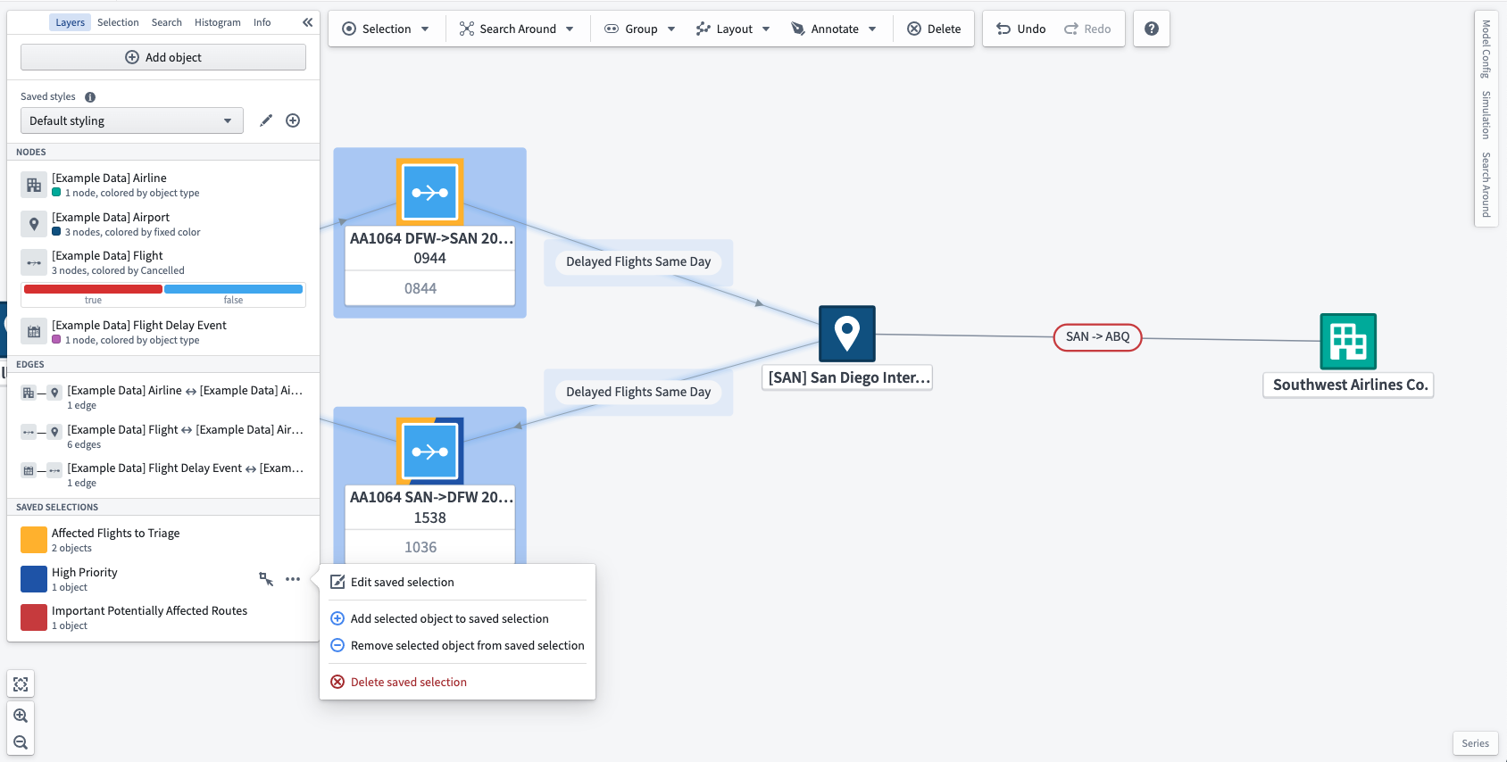

探索现有图表
# 探索现有图表

Object探索
如果您在图表中选择一个感兴趣的Object，您将在侧边栏的选择标签中看到其属性。
Objects的节点标签中可能还会显示关键信息或指标。下面的示例显示了航班的出发和到达时间。
图：Object探索
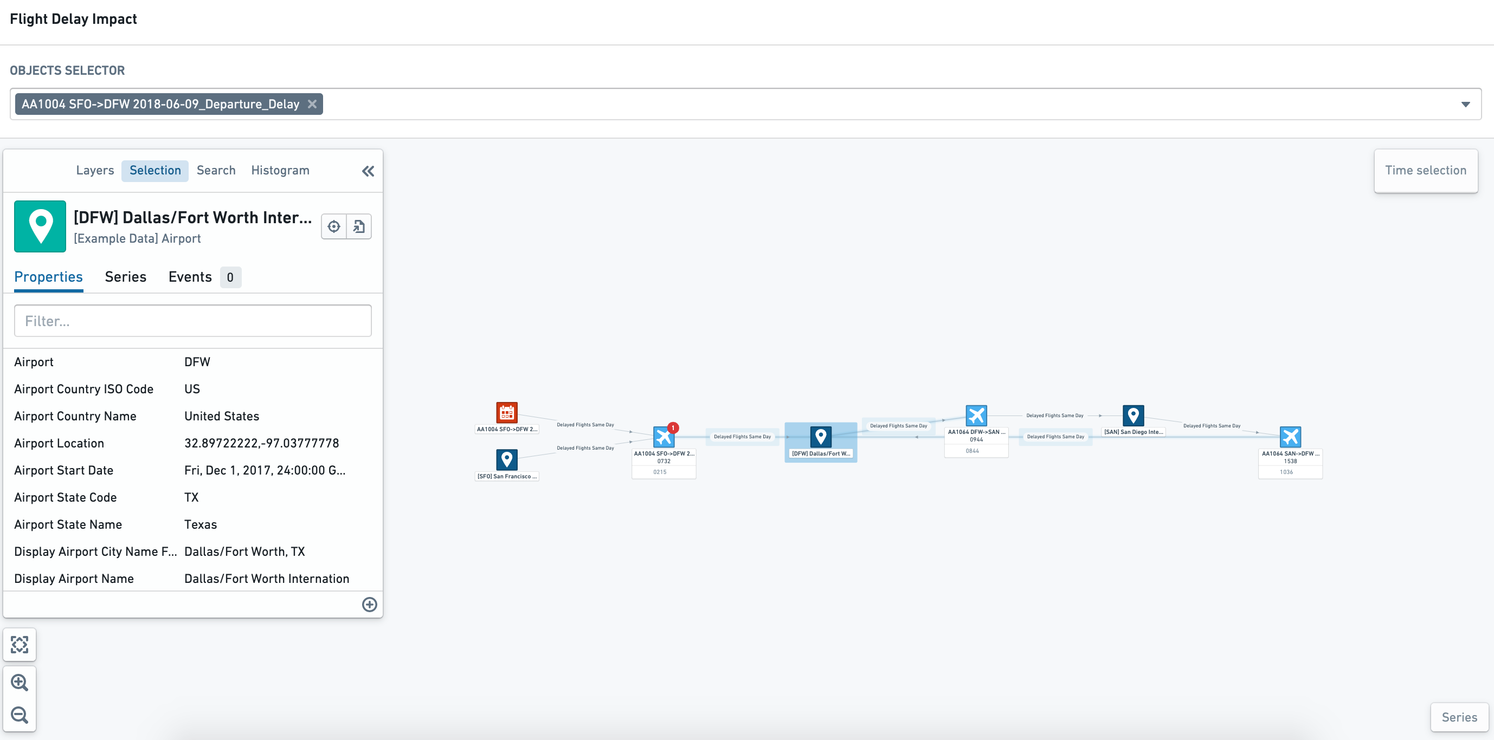

关联事件
如果一个Object有相关的事件，可以配置为在受影响的Object上显示为*徽章*。如果您点击一个具有相关事件的Object节点，可以在Object选择侧边栏的事件标签中查看详细信息。
图：事件
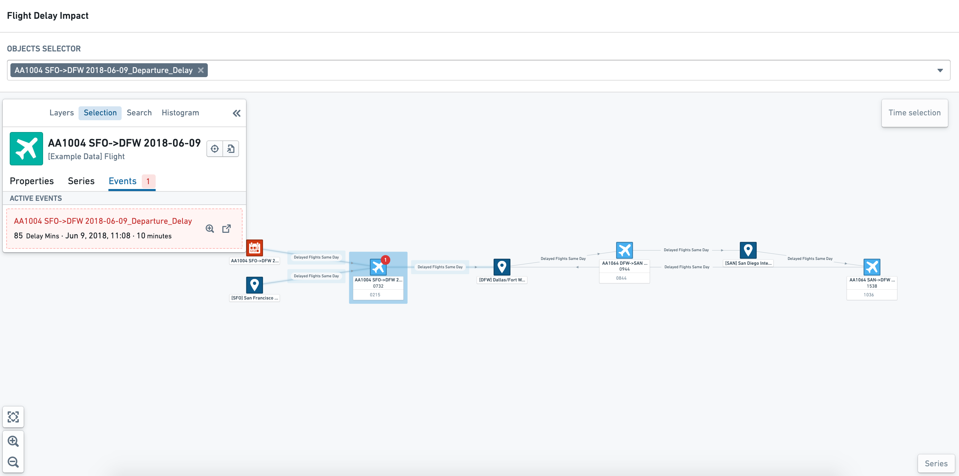

了解当前状态和随时间变化
Objects可以根据Object类型、属性值、时间序列或事件进行样式化。在下面的示例中，应用了以下样式：
- 机场Objects被着色为深蓝色
- 航班被着色为浅蓝色，如果取消状态等于True，则显示为红色
- 航班延误事件被着色为红色
- 航班延误事件在航班Object节点上显示为红色徽章
使用时间选择面板，您可以“拖动”（拖动光标）查看，通过动态样式，属性如何变化。下面的截图显示了事件徽章仅在事件进行时出现（即在事件的开始和结束时间之间）。
图：随时间变化
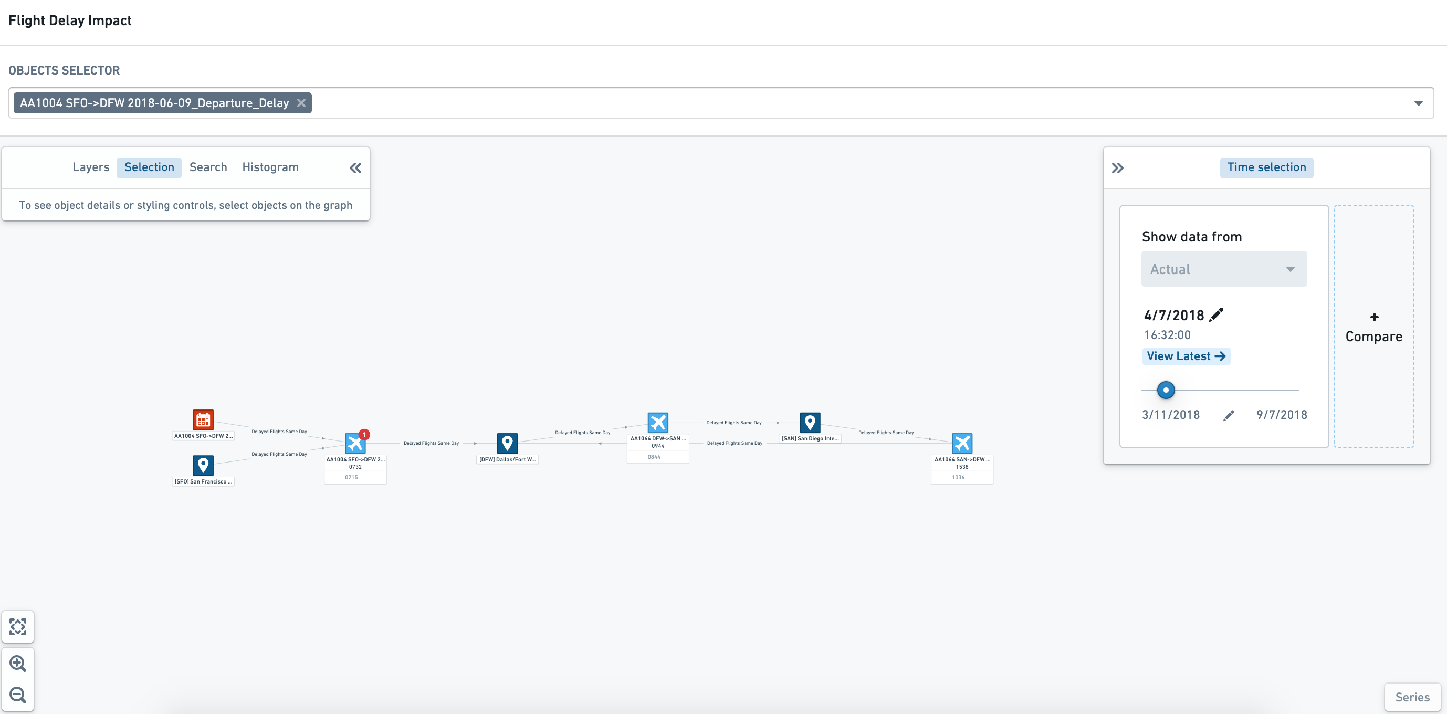

筛选和探索Object属性
在只读模式下，您可以使用侧边栏中的直方图标签根据Object类型和属性筛选图表视图。
图：Object属性
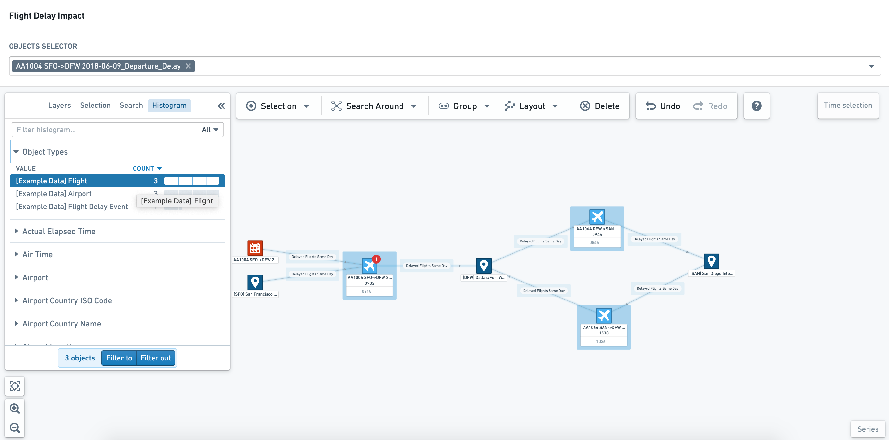
一旦您选择了感兴趣的Objects，可以选择筛选至或筛选出以将直方图选择应用于图表。图表画布顶部显示应用的筛选；您可以通过点击特定参数旁边的x符号移除单个Object筛选，或者选择清除筛选移除所有筛选。
图：筛选
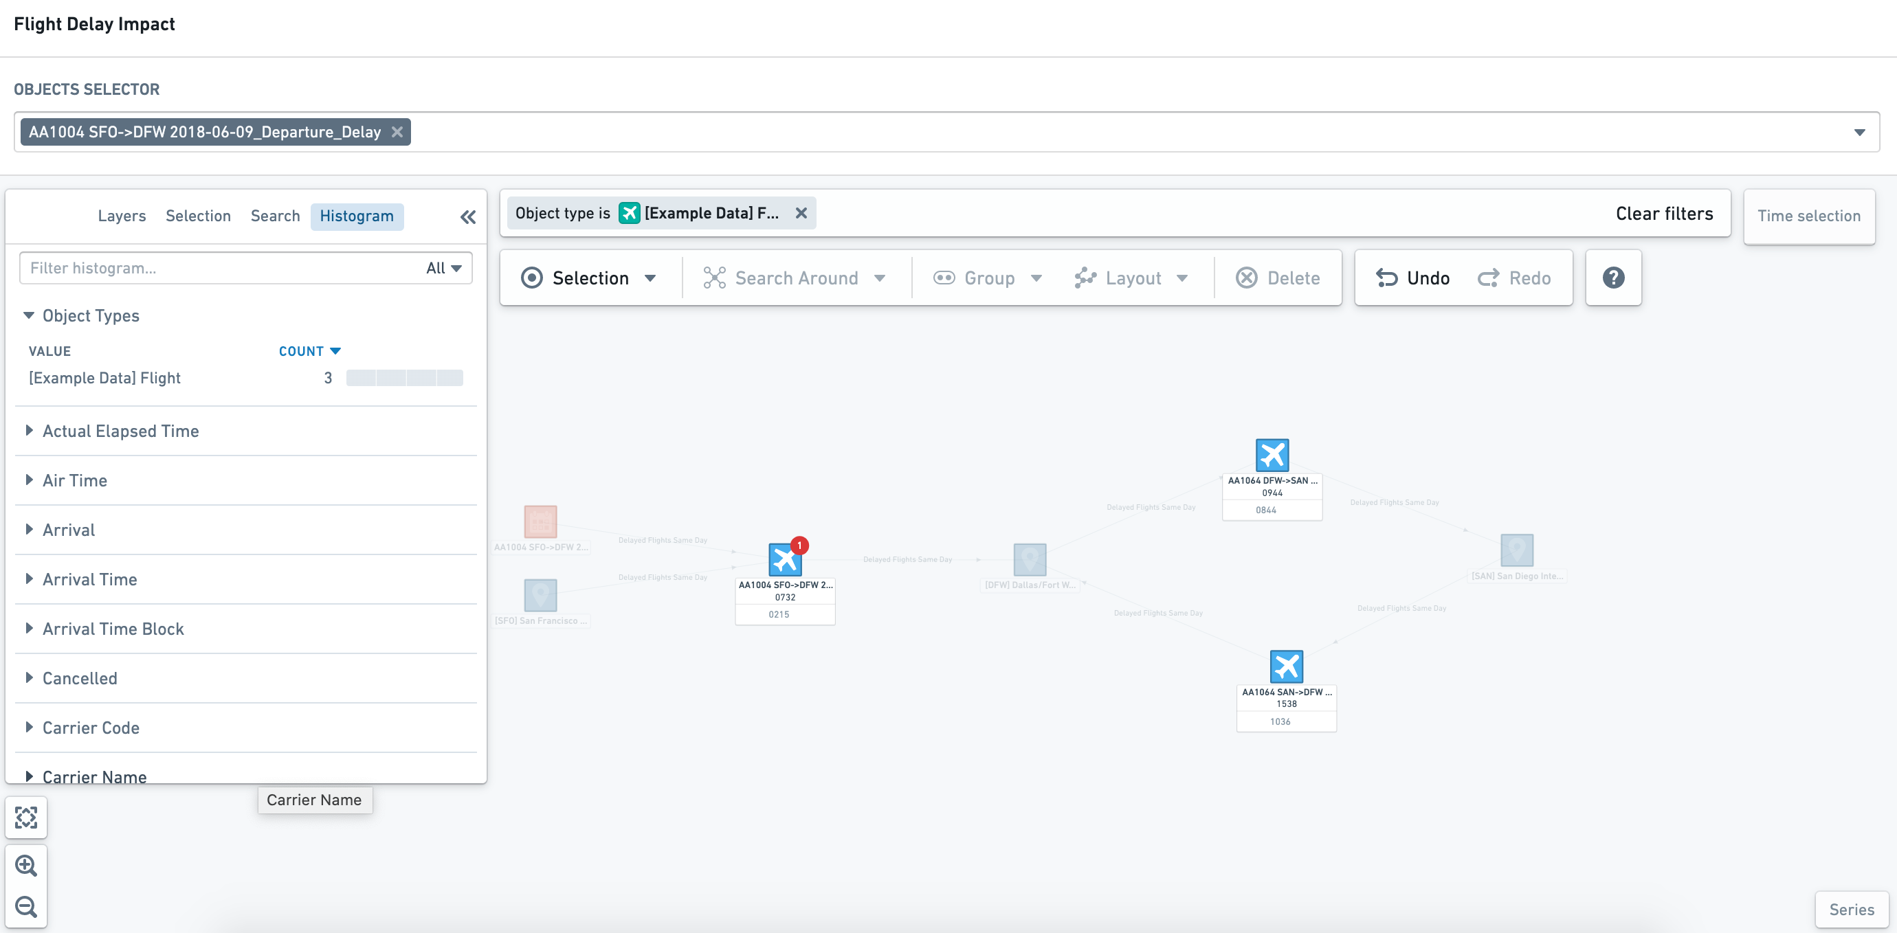

探索Object关系
对于更具探索性的工作流程，您可能希望与图表视图互动，以了解更广泛的关系和不同的指标。在这些可编辑的Object图表视图中，您可以执行许多在完整Vertex应用程序中可用的操作，包括搜索周围、样式和设计更改。
在Workshop模块中对图表所做的更改不会更新用于生成图表的基础模板。如果您希望永久更改Workshop中的视图，您需要更新基础模板。
在图表画布的顶部，您可以看到如下所示的附加探索工具栏。
图：Object关系
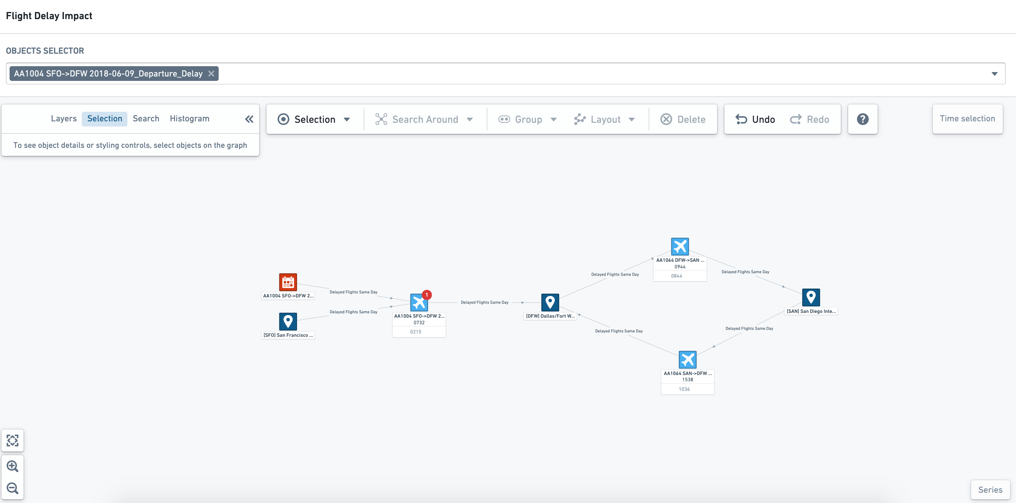

探索关系
选择一个Object并右键点击打开操作菜单。此菜单允许您搜索周围以查找相关的Objects和事件，以向图表视图中添加其他节点。
图：搜索周围
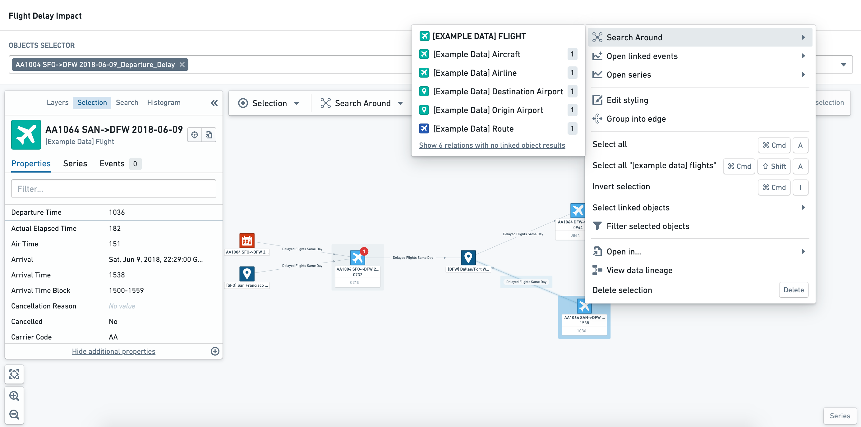

Object和边节点样式
一旦您选择了感兴趣的Object节点或边，您可以在侧边栏的图层标签中更新和更改样式。
:::callout
在Workshop模块中对样式所做的更改不会被持久化。但是，您可以在基础模板中配置多个*保存的样式*。
图：样式
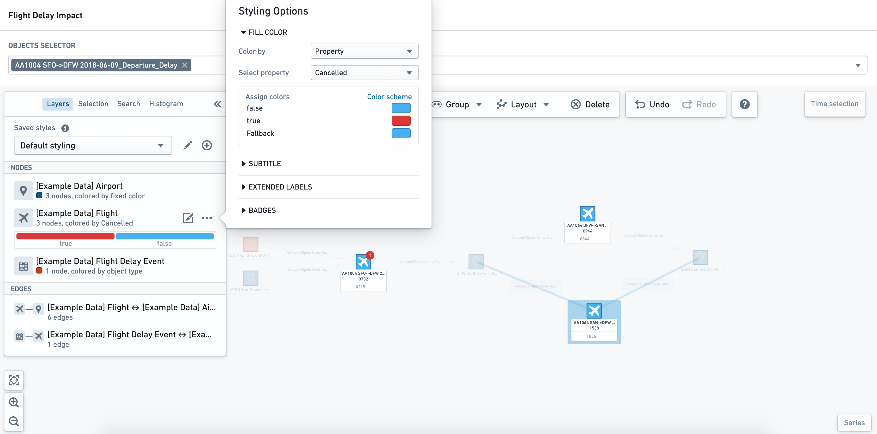

创建图模板
# 创建图模板
Vertex 图模板是根据参数生成具有定义样式的图的资源。它们支持以下工作流：
- 将图分析从一个对象/对象集转向另一个对象/对象集。
- 创建一个可重用的资源，为消费者编码图生成工作流。
- 在另一个 Foundry 应用程序中嵌入图模板，例如 Object View 或 Workshop 应用程序。
任何 Vertex 分析都可以转换为图模板。将分析转变为模板可以更轻松地进行相同性质的未来分析。
在这个例子中，我们正在探索航空公司延误问题，通过分析一个与 Aircrafts 和其他在同一天于 Airports 延误的 Flights 相关联的航班 Delay Event，使用 Search Around 函数。生成航班延误调查图的分析如下图所示，以自由形式进行，没有强加的结构。通过从分析中创建图模板，我们可以在未来的调查中重用此分析模板。
图：图分析模板
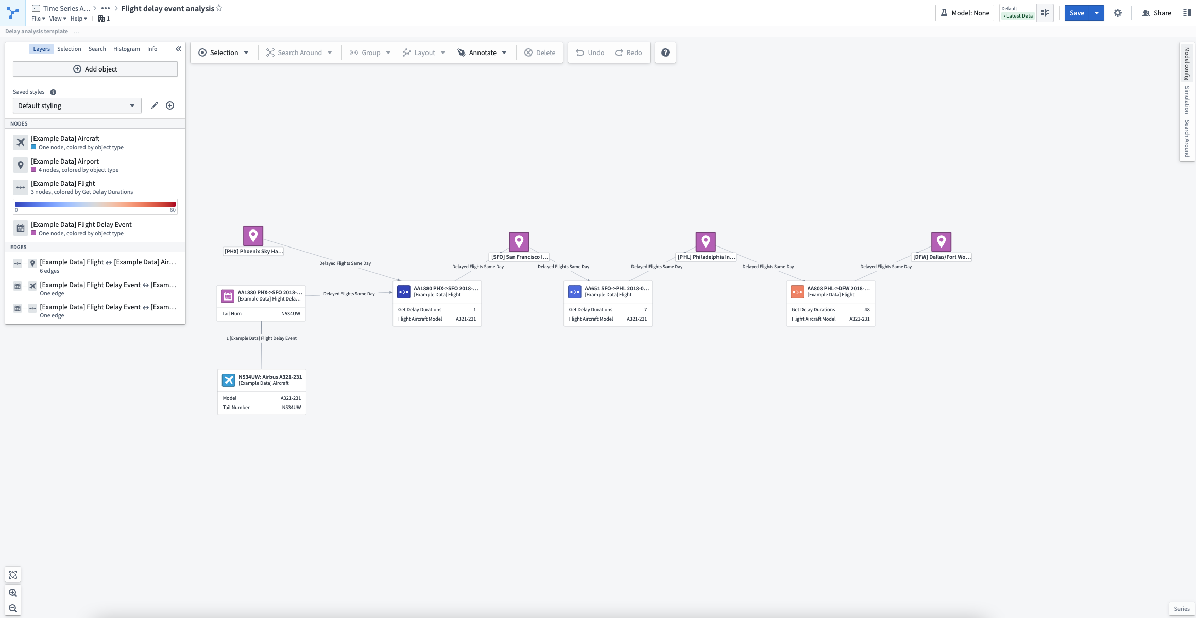
要将此分析转换为图模板，请打开右上角工具栏中的保存选项并选择 另存为模板...。
图：打开模板助手
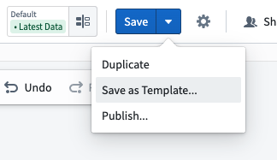
这将打开一个助手，并提供 配置参数 的选项。图模板参数有两种：对象参数 和 非对象参数。
对象参数是您的模板的对象输入，使用模板时将添加到图中。添加对象参数还允许您对图模板用户提供的对象执行 Search Around 和函数。
非对象参数是可用作自定义 Search Around 函数或保存的 Search Around 的参数的附加参数。非对象参数支持的类型与 Search Around 函数支持的非对象参数相同。
图：配置模板参数
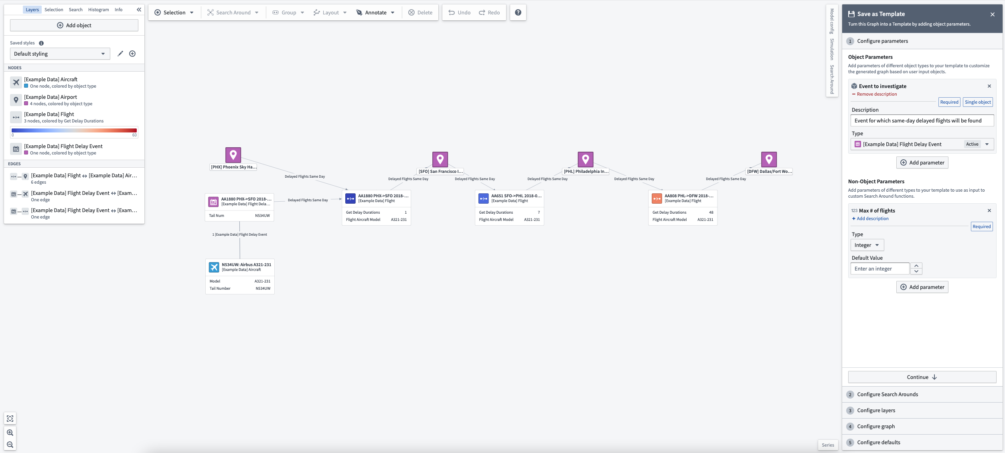
接下来，您可以 配置与模板相关联的 Search Around。每个对象参数都可以与 Search Around 关联，这些 Search Around 可以是使用 Ontology 链接的简单 Search Around，Search Around 函数或通过 Search Around 边栏构建的保存 Search Around。任何非对象参数到 Search Around 函数或保存 Search Around 的输入都可以映射到一个值，该值可以是常量或参数。要将输入映射到参数，请选择输入框左侧的参数按钮，并从下拉列表中选择一个参数。
图：配置模板参数
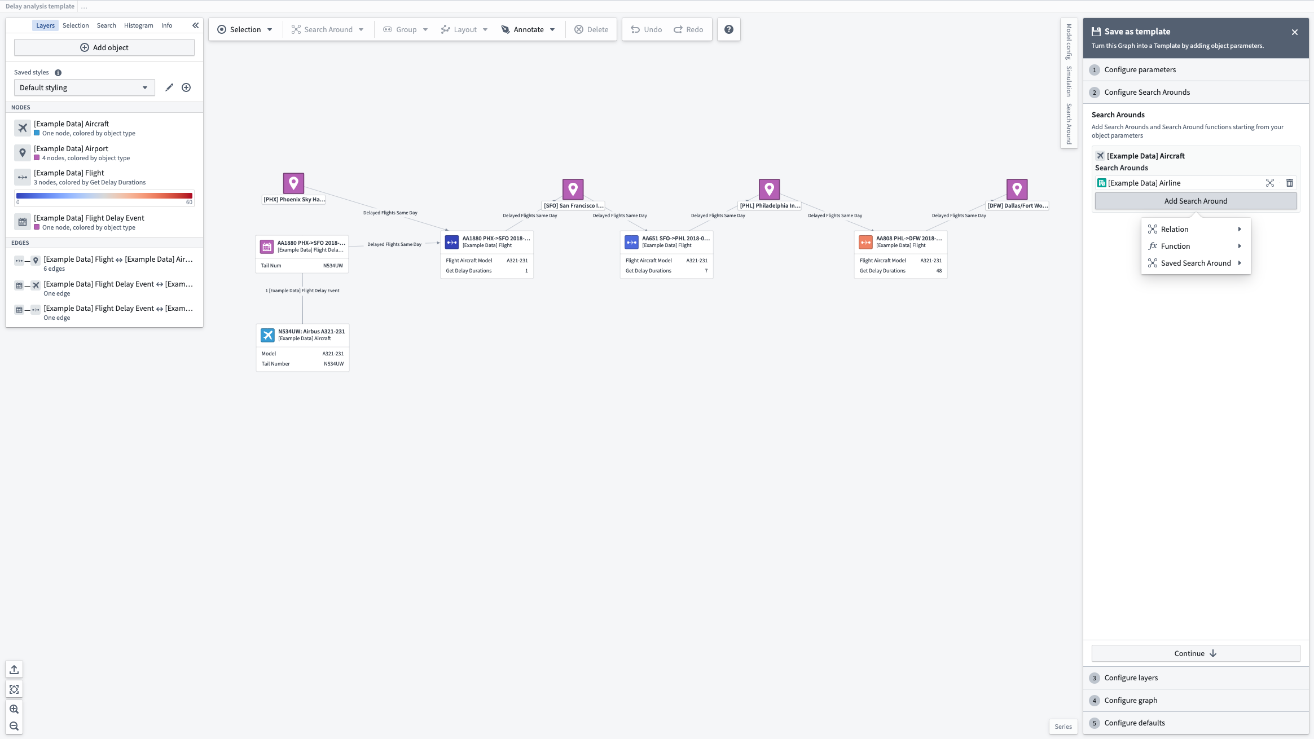
在添加任何所需的参数和 Search Around 后，您可以 配置与模板相关联的图层 和图层样式。样式化图层将保存当前在您的图上存在的样式。排除的图层将在保存的模板中省略图层样式。
图：配置模板参数
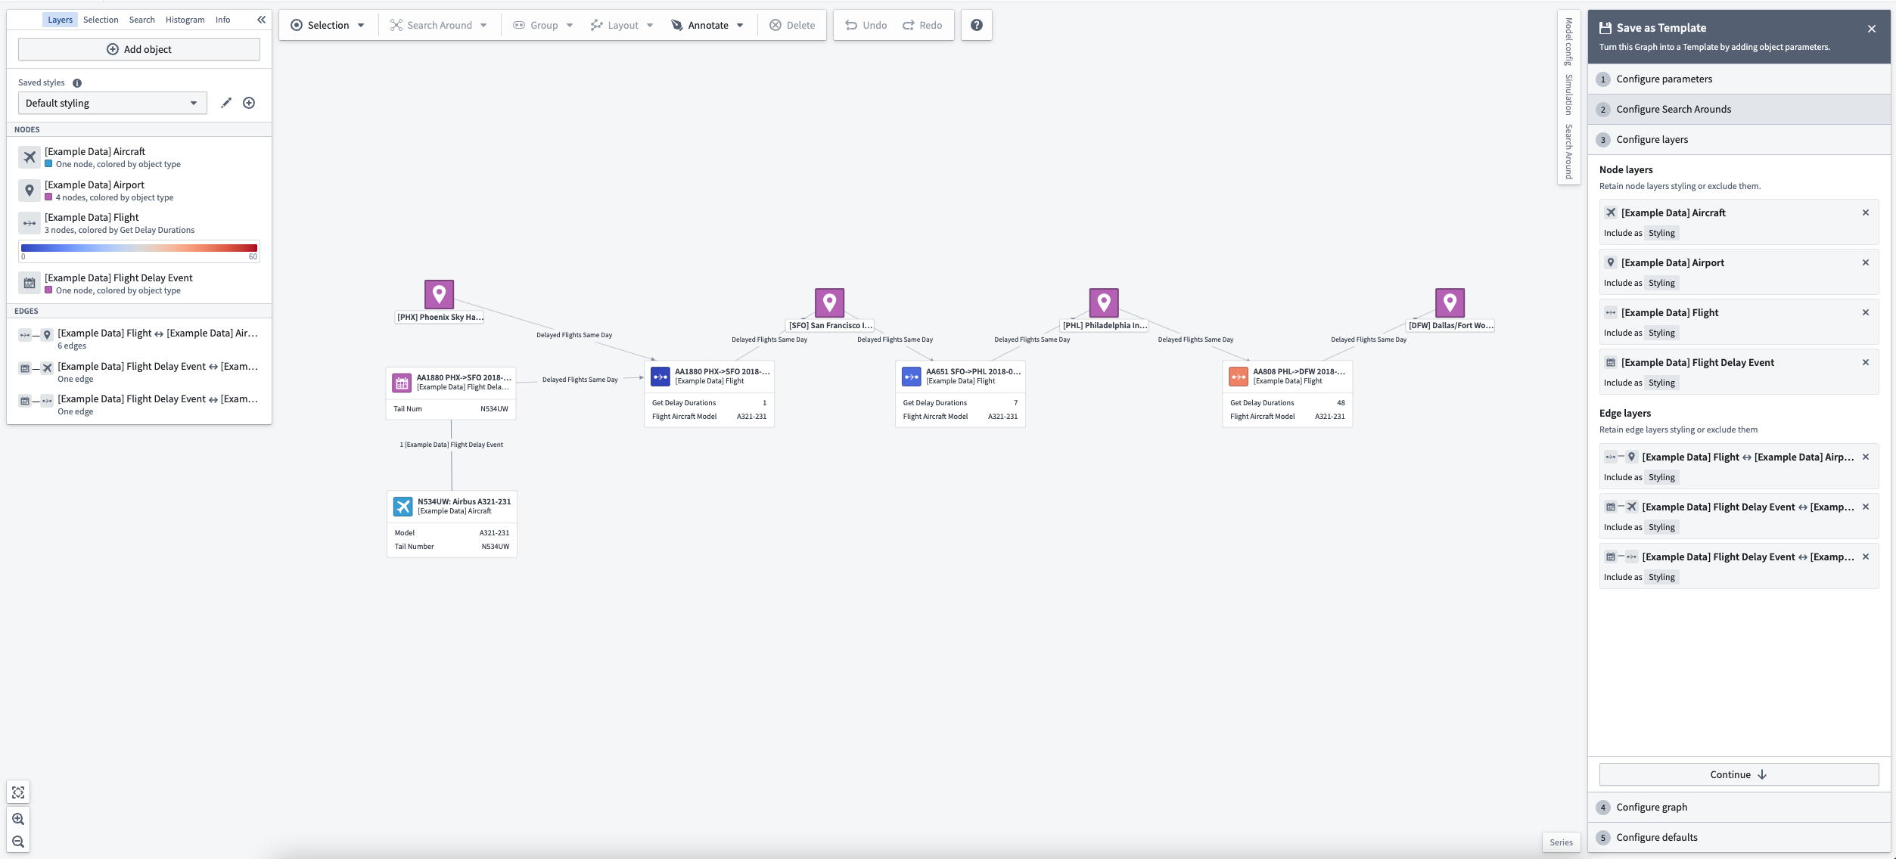
最后，在选择要应用的设计和保留当前分析中的哪些图设置后，您可以查看 模板摘要 并选择保存您的模板。
图：模板摘要
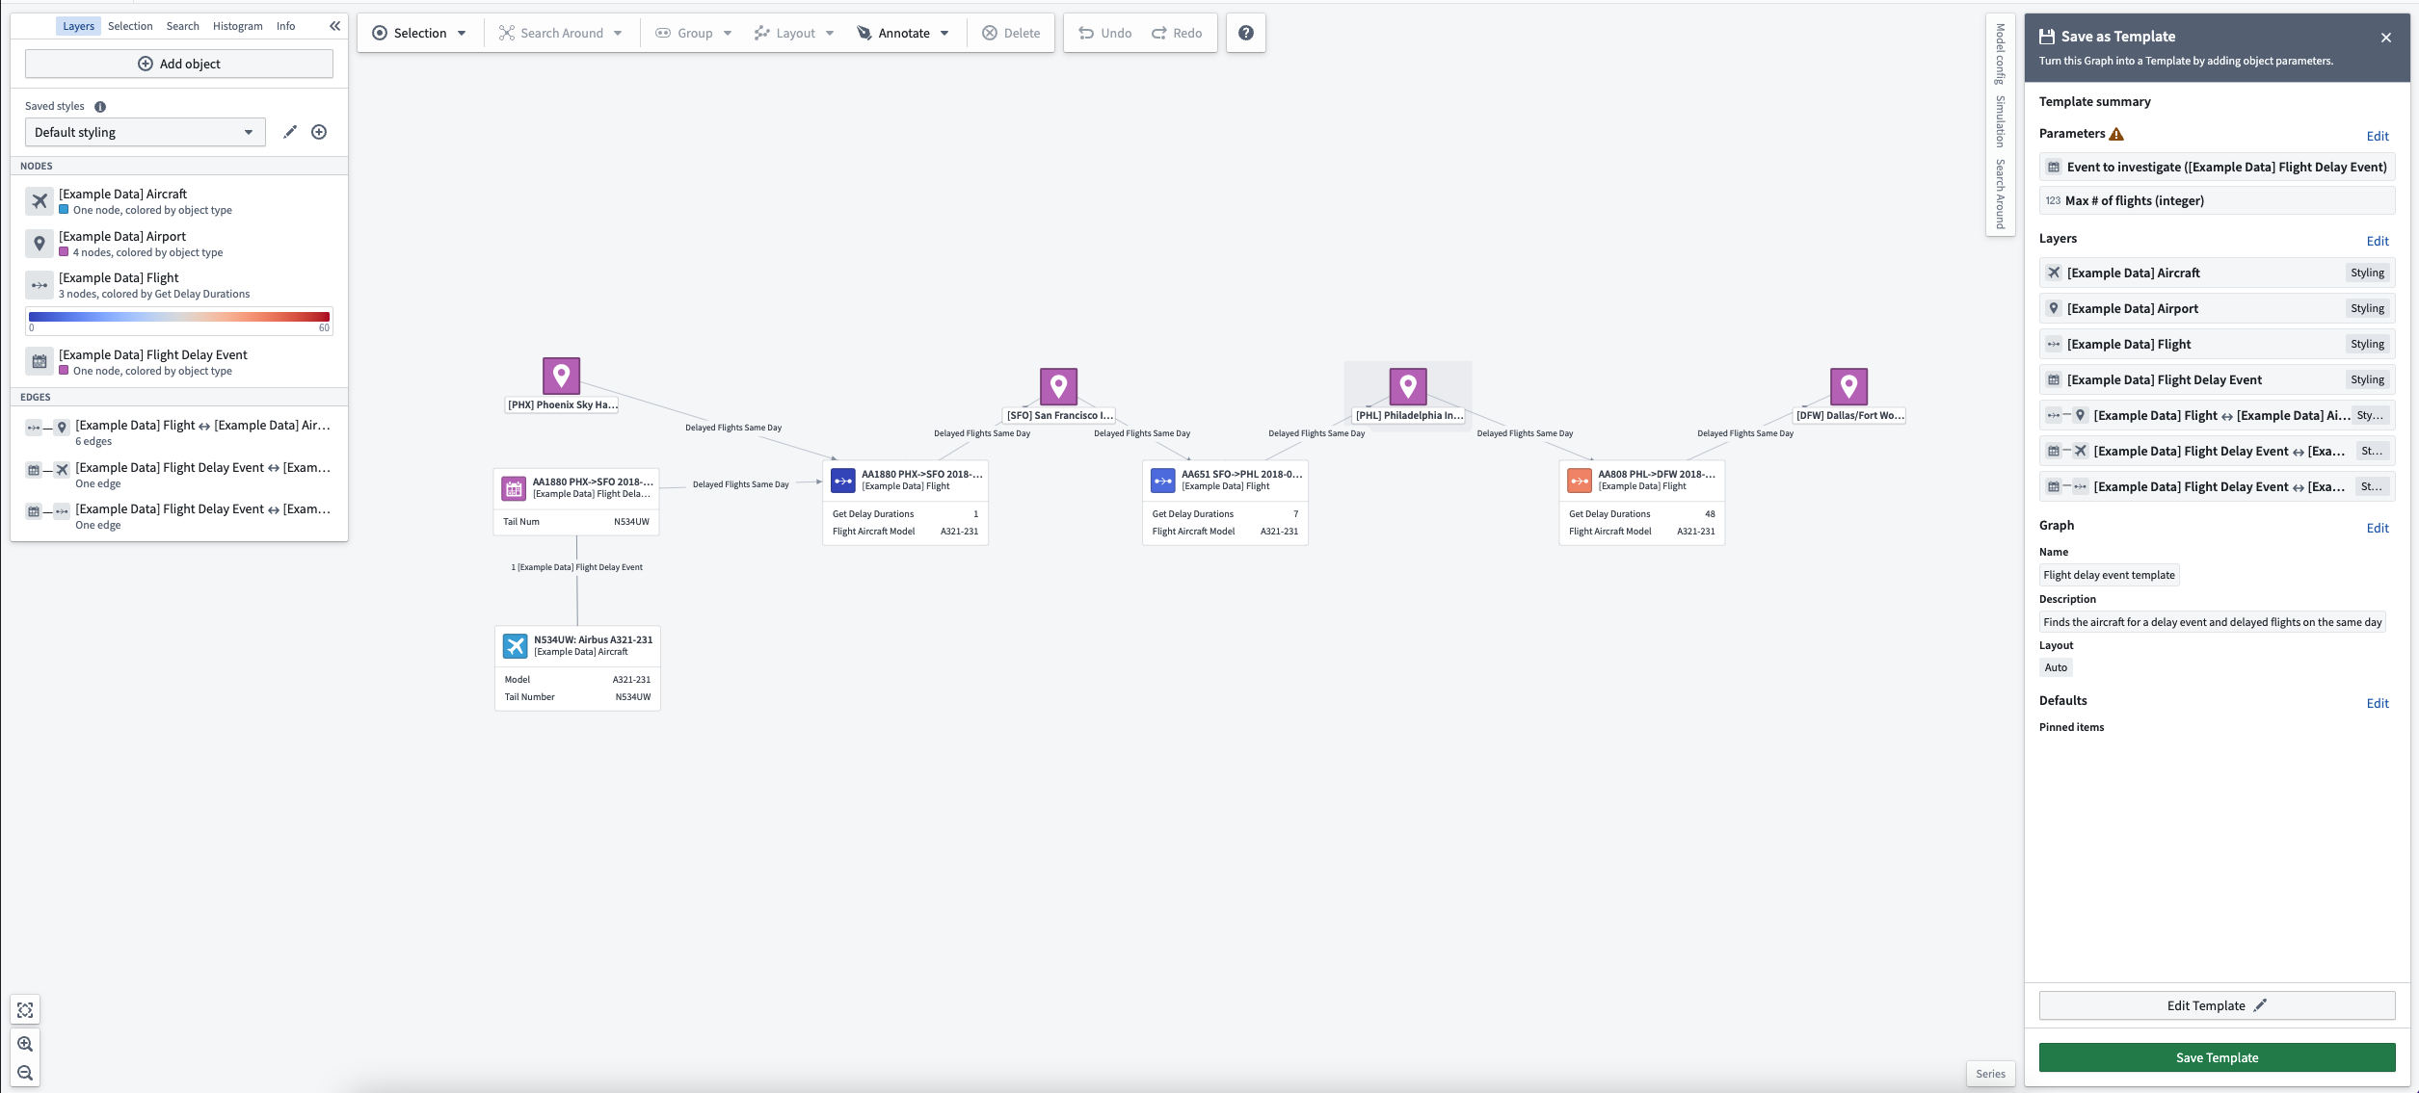

使用图模板
一旦打开模板，系统会提示您提供模板参数的值。
对象或对象集也可以通过 URL 查询参数预加载到模板中：
- 对象： 使用查询参数 objectRid=<your_object_rid_here>
- 对象集： 使用查询参数 objectSetRid=<your_object_set_rid_here>
要与给定参数值进行交互，请使用顶部工具栏中的 参数 按钮。这将允许您选择用作给定对象参数值的所有对象，或更改参数值以重新生成您的图。
图：使用模板

模板也可以通过 Vertex 微件 嵌入到 Workshop 中。

配置链接合并
# 配置链接合并
在Ontology管理器的Vertex Ontology功能部分配置链接合并将允许Object自动分组到两个节点之间的边缘。此配置有助于可视化节点之间的事务流并简化图的生成。
图：Link merge
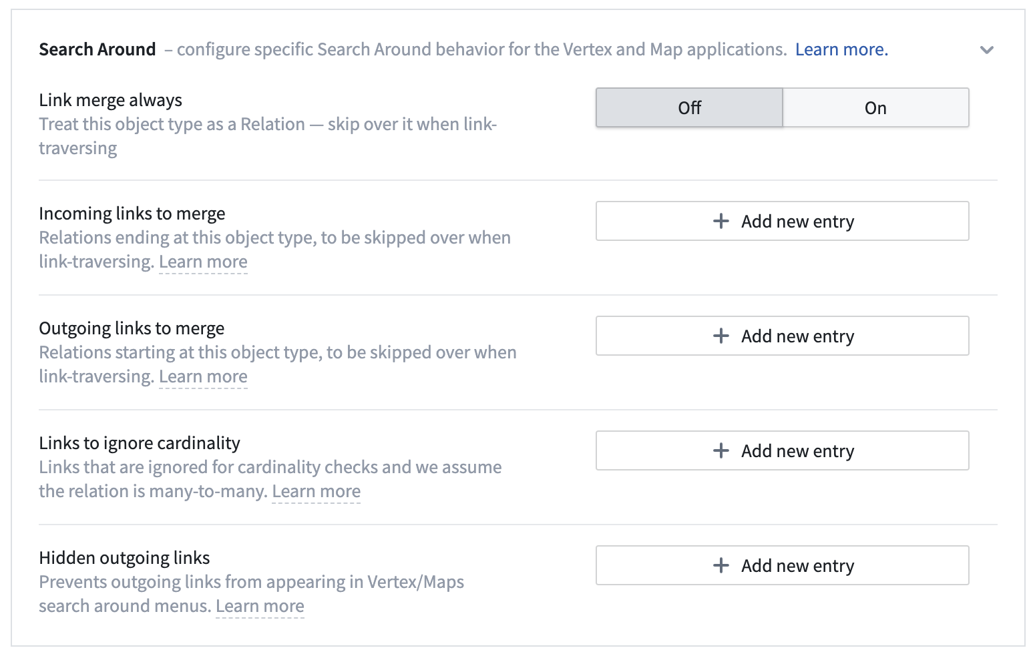
用户可以通过搜索周围菜单中的通过链接选项访问此功能。
图：Link via search around
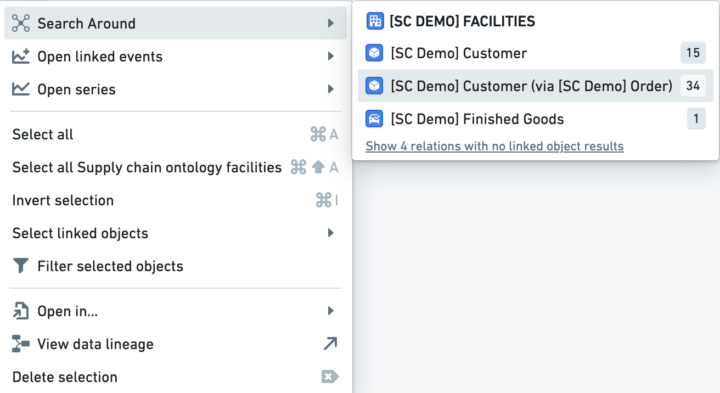

将 Vertex 图模板添加到 Marketplace 产品
# 将 Vertex 图模板添加到 Marketplace 产品 \[Beta]
使用 Foundry DevOps 将您的 Vertex 图模板 包含在 Marketplace 产品 中，以供其他用户安装和重复使用。了解如何创建您的第一个产品。

支持的功能
除了已保存的 Search Arounds 之外，所有 Vertex 图模板功能均受支持。

将 Vertex 图模板添加到产品中
要将 Vertex 图模板添加到产品中，首先 创建一个产品，然后选择如下所示的 图模板 内容类型。
图：add graph template
[图片未找到：/resources/foundry/vertex/marketplace-add-graph-template.png]

只读模式
# 只读模式
在某些情况下，Vertex 图形可以以只读模式打开。 在只读模式下，应用以下限制：
- 无法向图形中添加新的Object（包括通过搜索周边）。
- 图形节点无法重新排列（无论是通过拖放还是其他方法）。
- 页面顶部的工具栏被隐藏。

何时以只读模式打开 Vertex 图形？
以下是一些在只读模式下打开图形的情况的非详尽列表。
- 当图形嵌入在 Workshop 中并且在微件配置中明确启用只读模式设置时。
- 当图形在 Carbon 中打开时。

保存、共享和协作
# 保存、共享和协作
有多种方式可以保存和共享您的系统图或案例研究。

保存草稿
选择顶部工具栏中的另存为将提示您在相关的Foundry项目中保存图表。图表仅对有权限访问其所在项目的人可见。草稿首次保存后，选择保存将更新状态。
如果您希望更广泛地共享此图表，可以从顶部工具栏中的共享菜单中开启链接共享。在此菜单中，您可以选择希望用户在使用共享链接时允许的相关权限角色。当其他人访问链接时，您将在角色下看到他们的用户名。
图：Draft
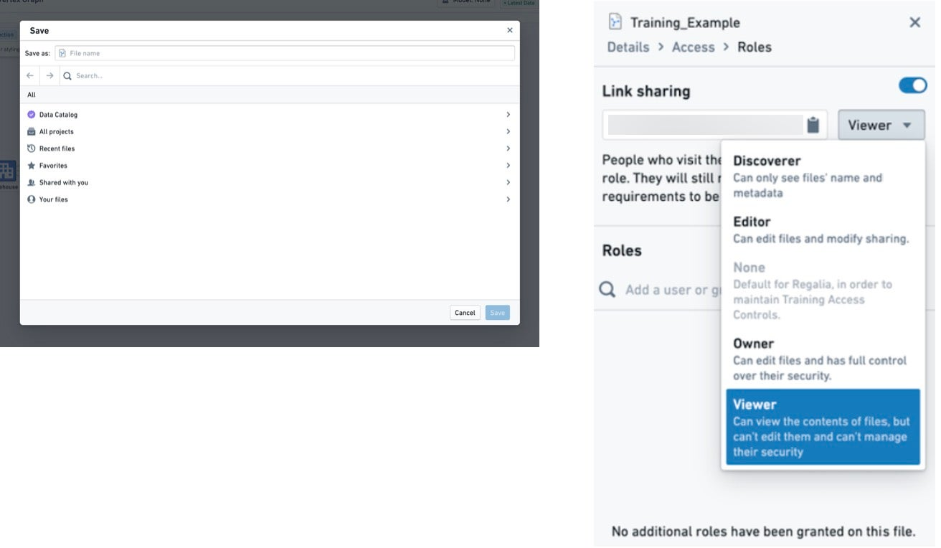
共享图表不会授予用户对他们尚无权限访问的任何其他资源的访问权限。打开图表时，如果用户由于权限或已删除的数据无法访问图表中引用的任何对象或时间序列，他们仍将看到图表的结构和形状。用户将看不到与对象相关的具体数据。

复制现有图表
如果您希望从现有图表开始工作，可以从下拉保存菜单中选择复制。此操作将提示您在您选择的新项目中保存图表的副本。复制会创建一个新图表，您可以在此基础上工作而不更改原始图表。
图：Duplicate Graph
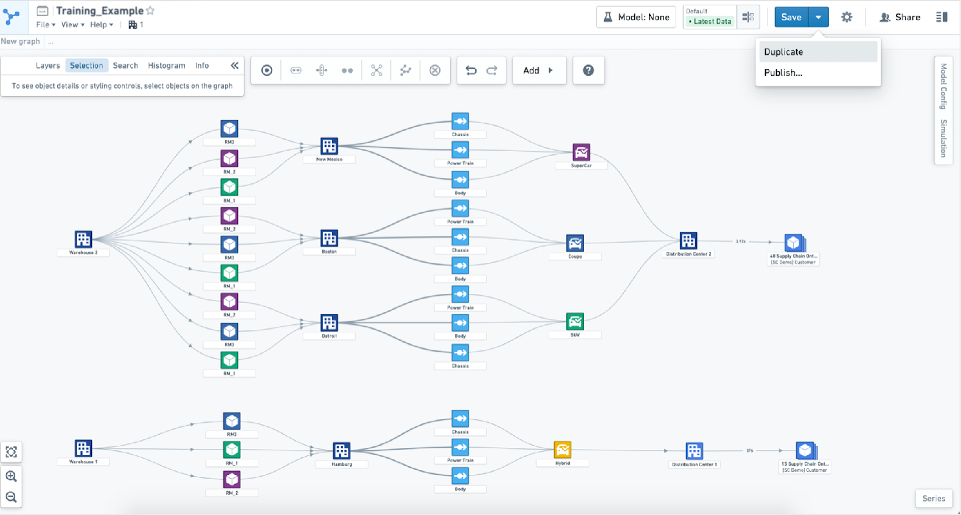
图：Save
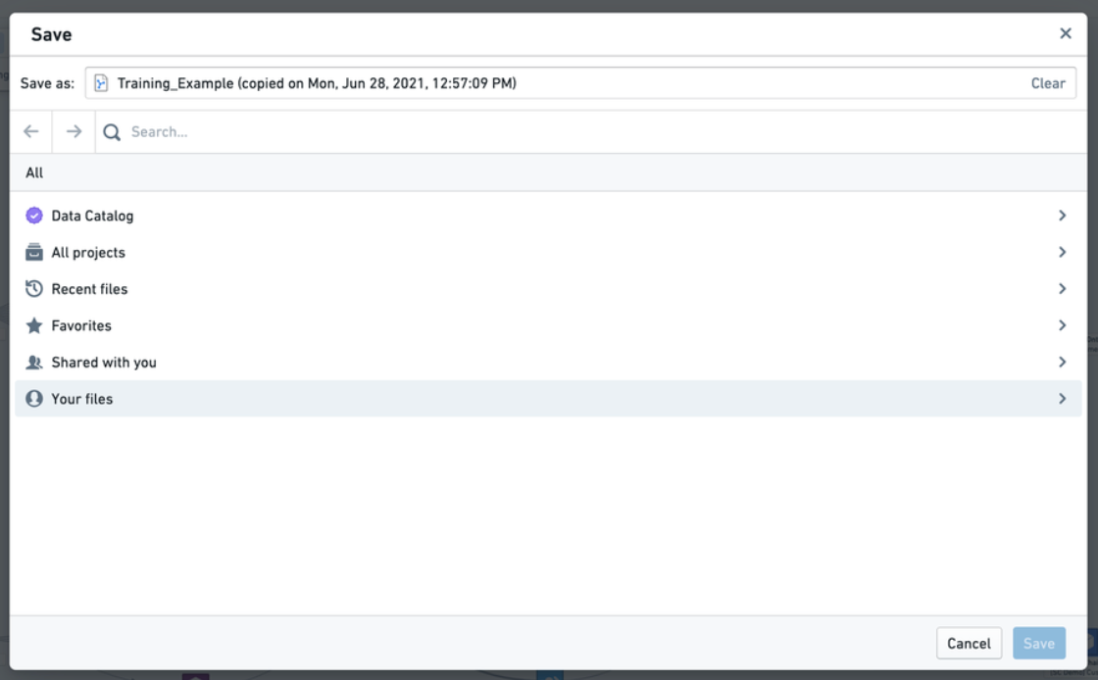

版本控制
如果您希望跟踪图表随时间的更改，可以从下拉保存菜单中选择启用版本控制。随后的保存将创建图表的新版本。
图：Enable Versioning
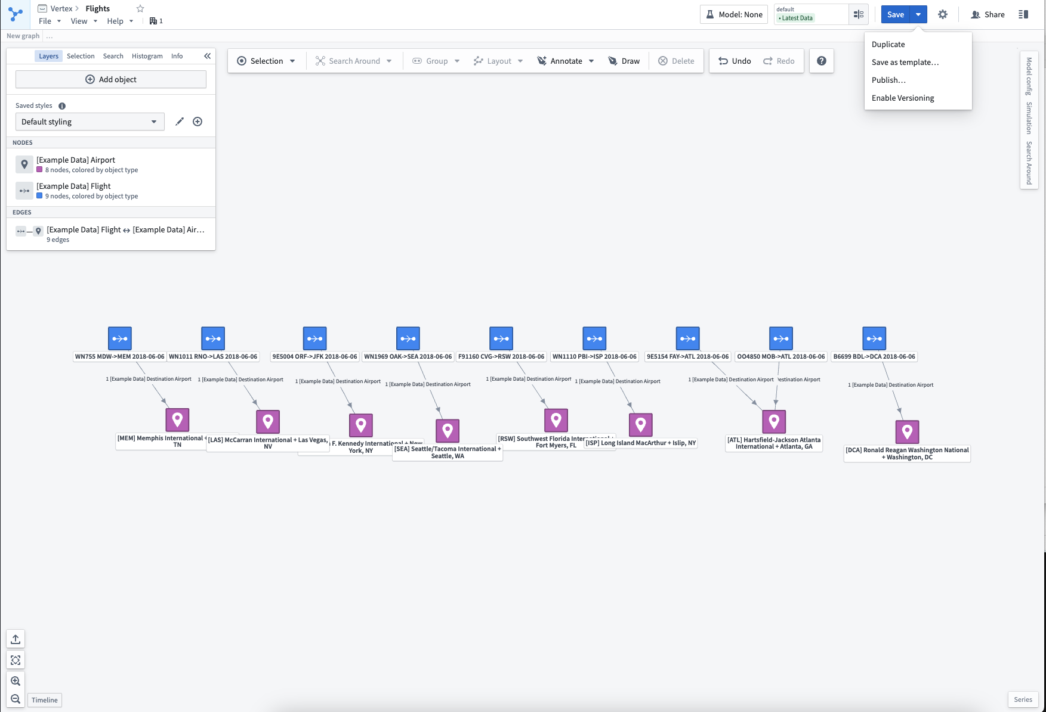
可以在图表历史侧边栏中查看完整的版本历史记录。图表的以前版本可以以只读模式访问（当前版本号将在资源头部可见）。
图：Graph History
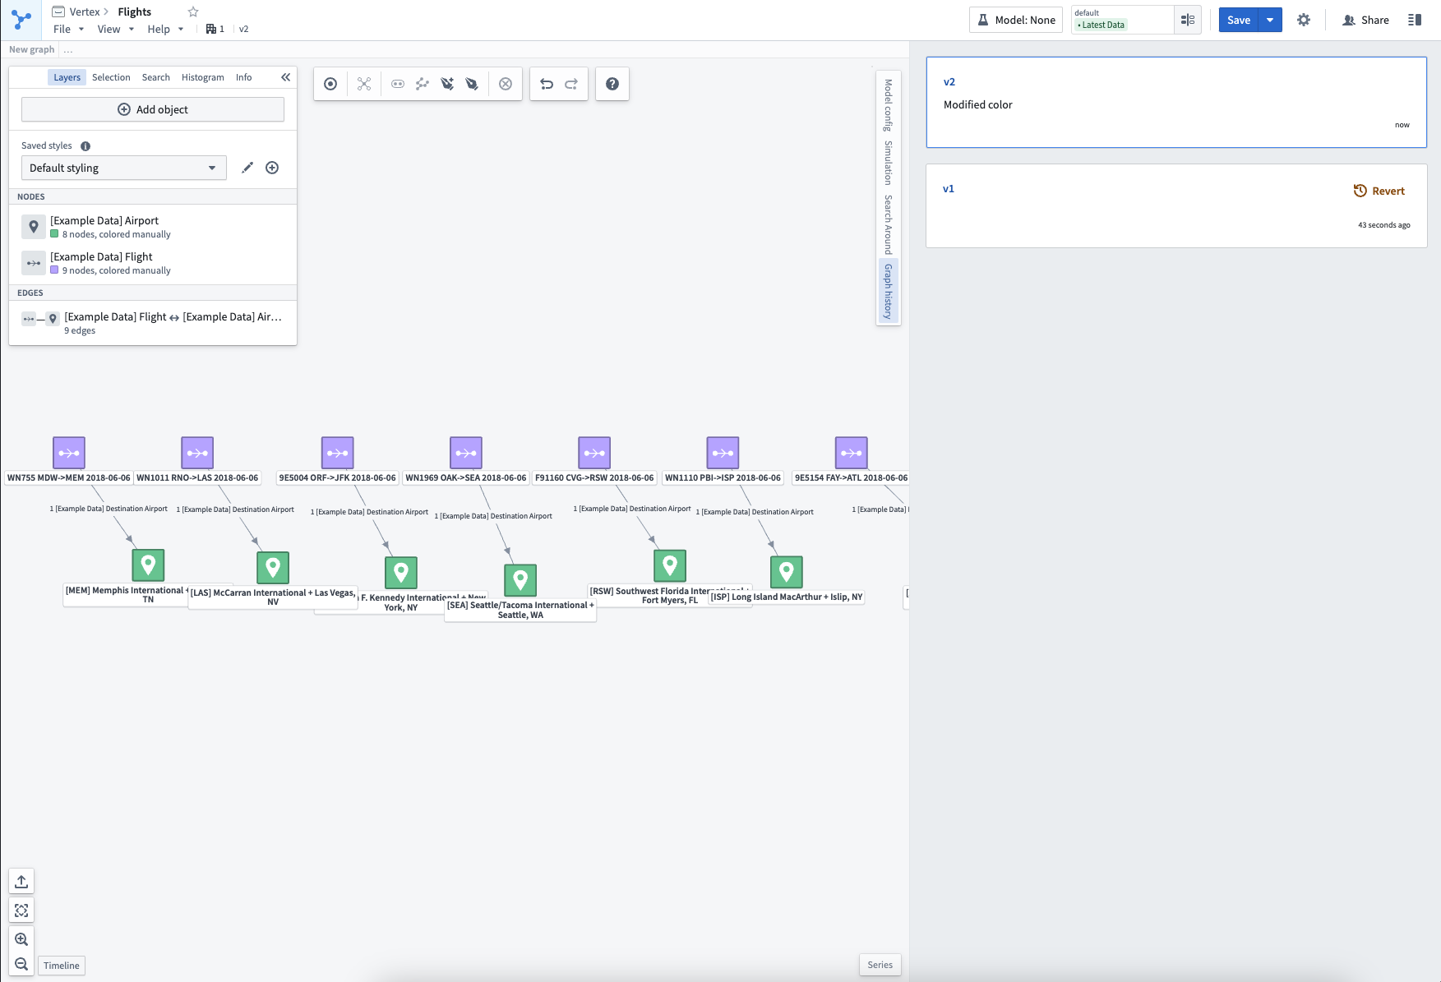
通过从图表历史侧边栏中选择还原，将创建一个与所选版本内容相同的新版本。

入门指南
# 入门指南
场景 允许您通过询问系统的“如果...会怎样？”问题来了解不同条件或决策路径的影响。Vertex 利用在 Foundry 中编写、发布和编排的现有模型，提供一个界面来可视化系统中的建模交互，并选择性地覆盖关键参数，以了解可以采取的替代操作以达到最佳输出。

添加操作
您可以测试使用预配置的操作来修改Ontology中的对象，可能对您的本地和整体系统产生的影响。

选择操作
要开始添加操作，请首先选择 添加场景 按钮。这将创建一个新场景，您可以向其添加操作。您可以通过选择场景并选择 添加操作 按钮来展开场景部分。
图：Add Actions
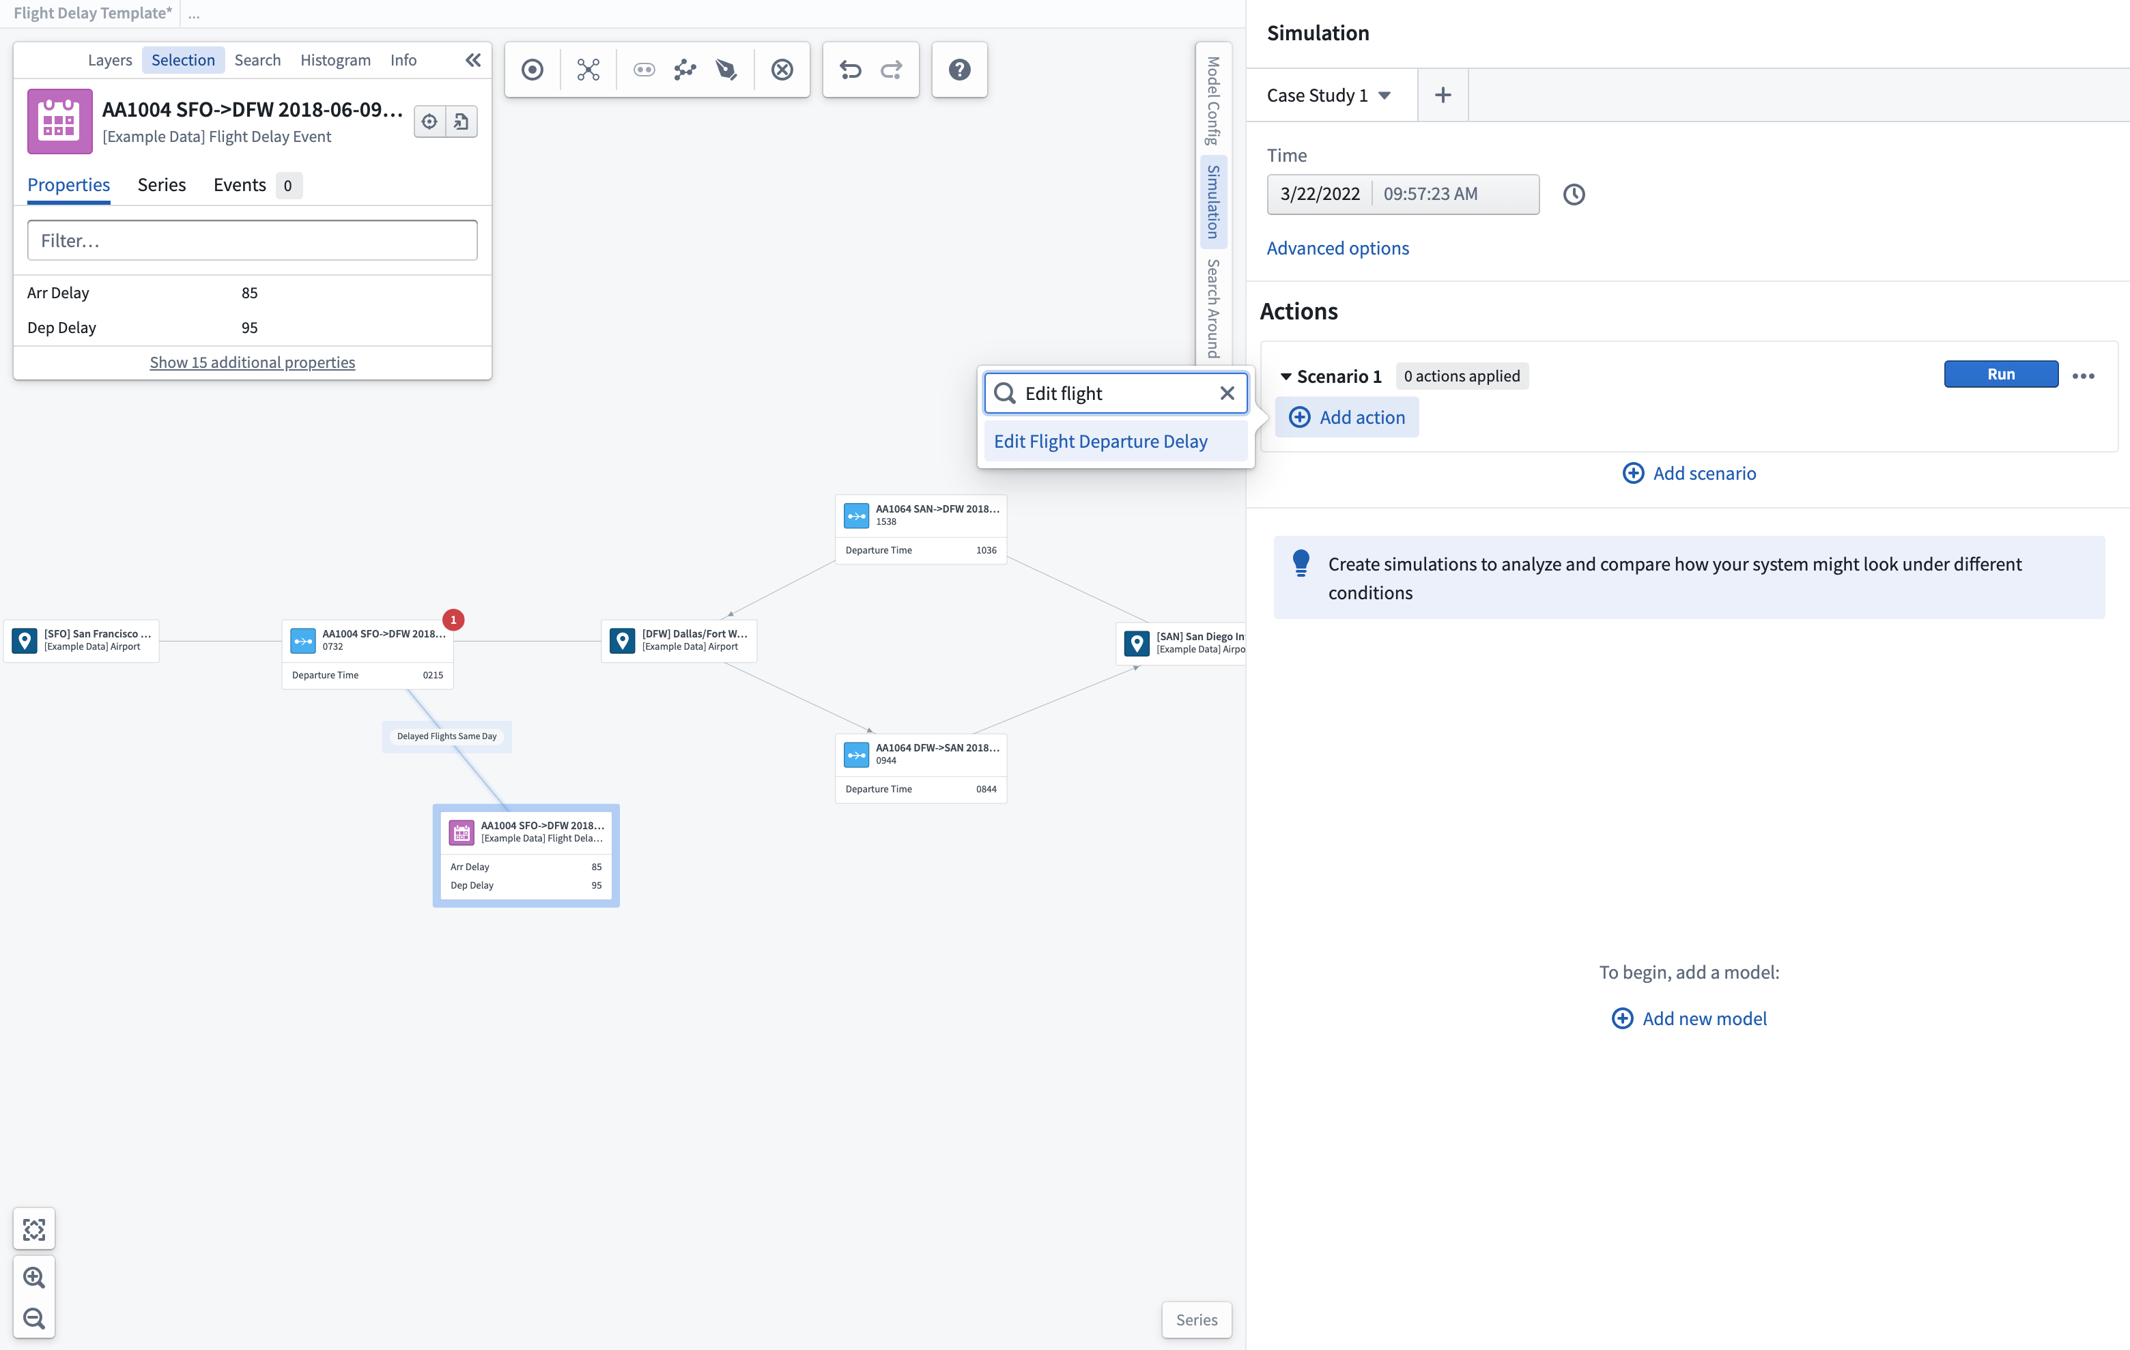
在选择要添加的操作后，您必须更新操作的参数并选择 提交 以在场景中保存此操作。
图：Configure Action
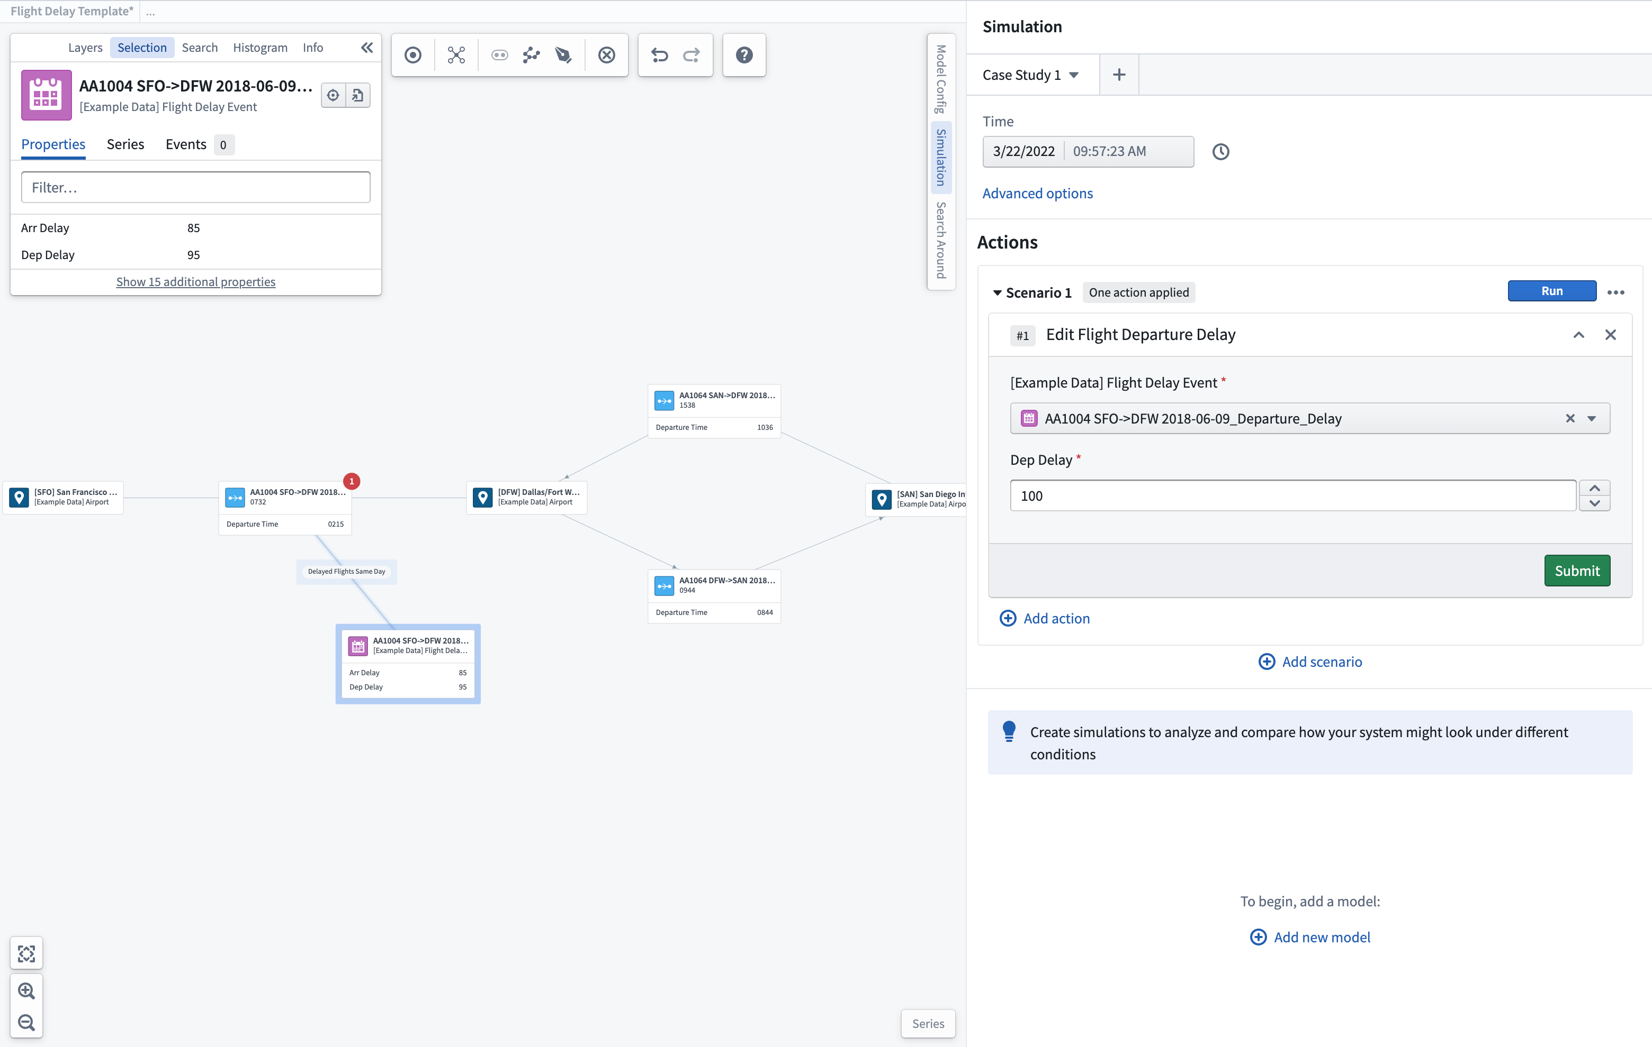
然后，您可以运行此场景并查看您创建的操作的效果。
您还可以添加更多操作或继续添加模型到场景中，以进一步模拟对系统的影响。

选择模型
您可以从 Foundry 中已发布并绑定到Ontology的现有模型或函数中进行选择，使用建模目标。在 Vertex 中，您可以创建一个场景案例研究，以调查和了解局部过程，并量化个体更改可能对本地和连接系统的影响。

新模型选择
要开始新的调查，您可以从任何已发布的模型中进行选择。选择 添加新模型 并搜索与您的过程相关的模型。
图：Select Model
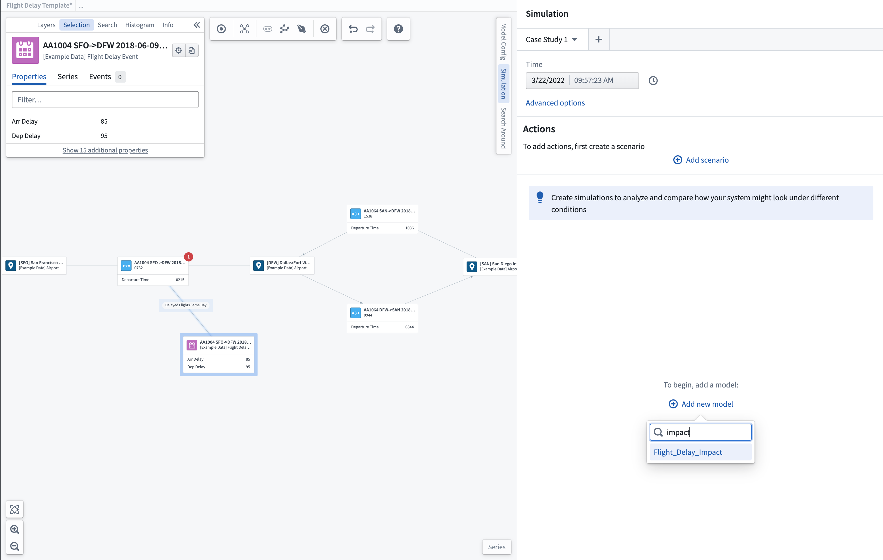
这将把所选模型添加到场景面板中，并允许您选择正确的模型和配置版本以开始新的案例研究。
图：Model and Configuration Versions
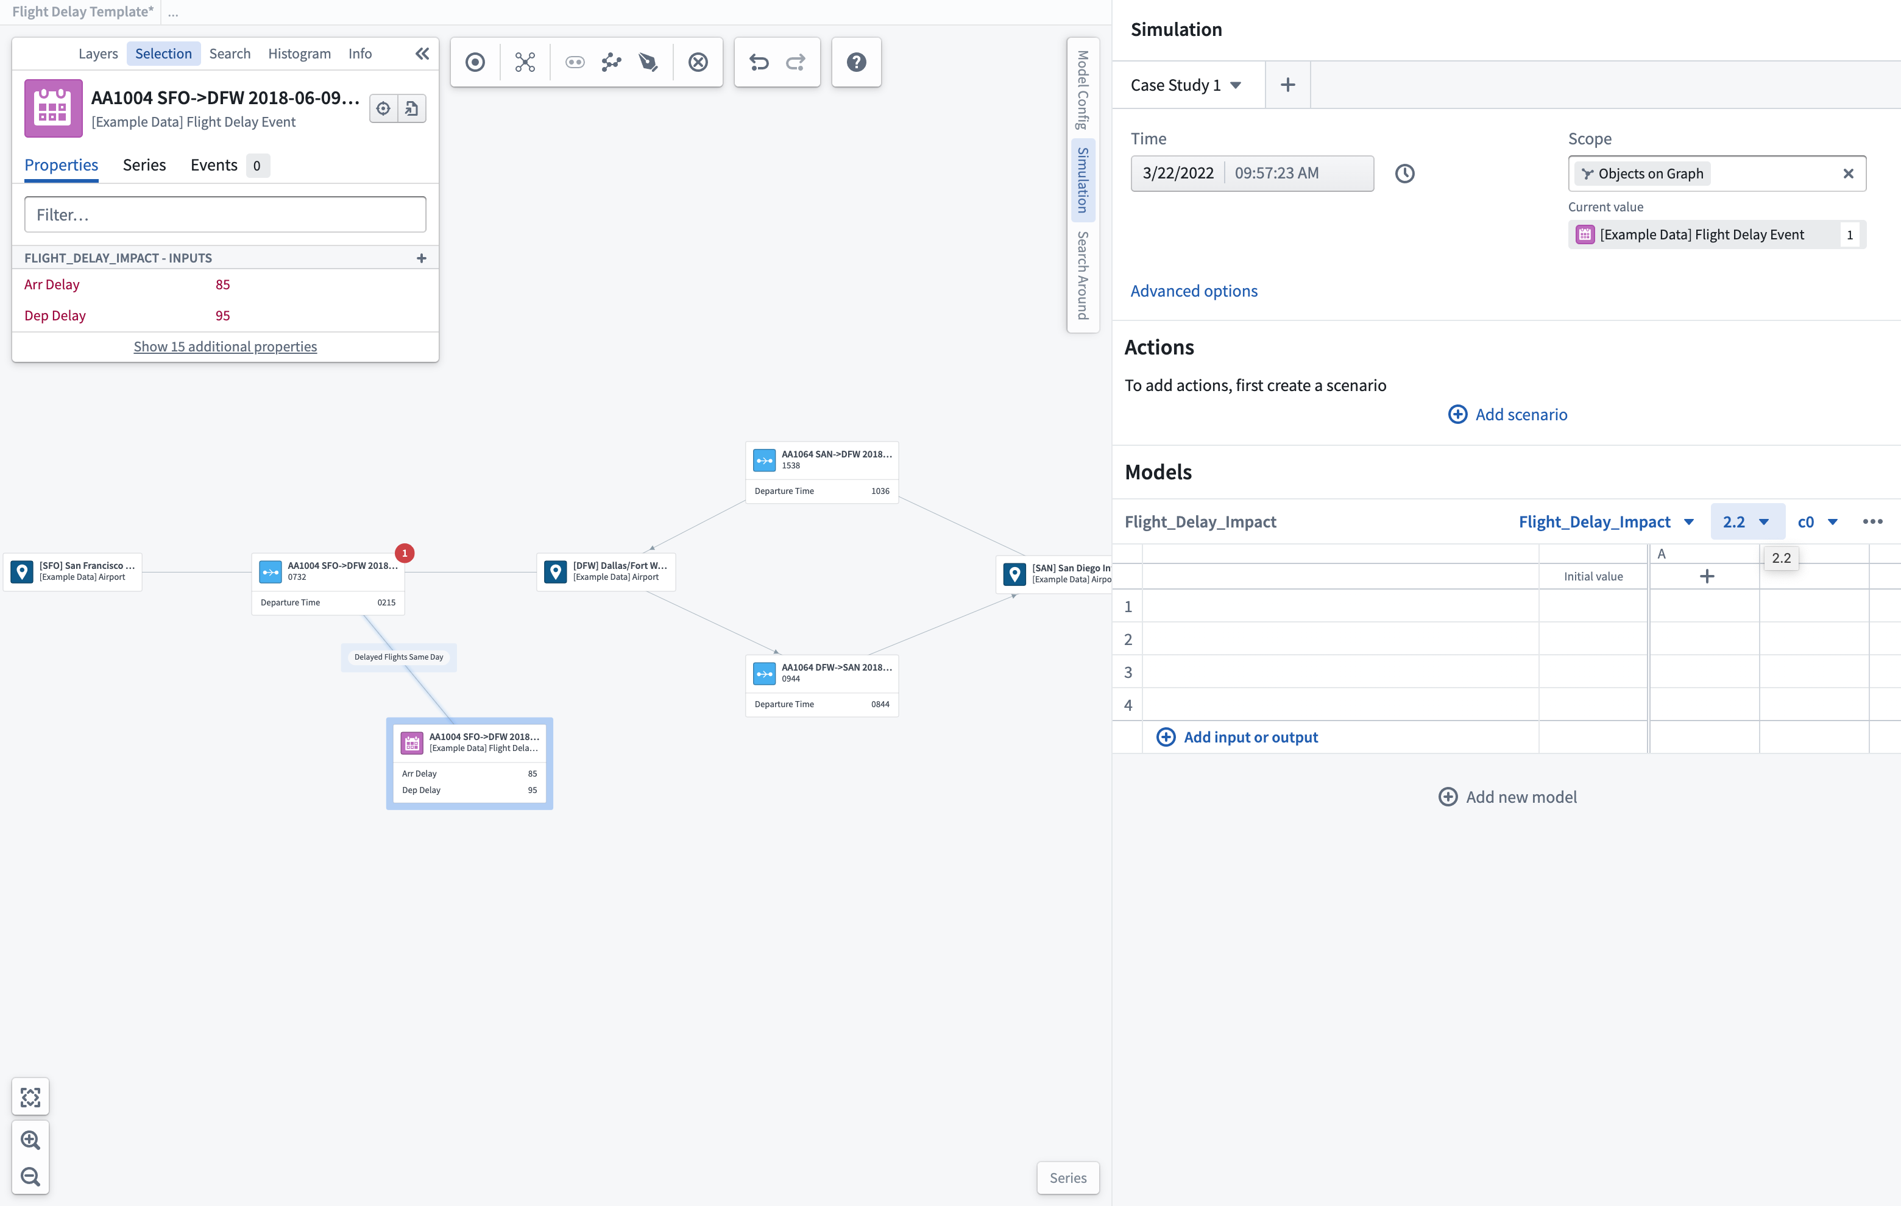

默认模型选择
在探索现有系统或过程时，您可以选择从推荐的预配置默认模型中运行场景。
图：Default Model
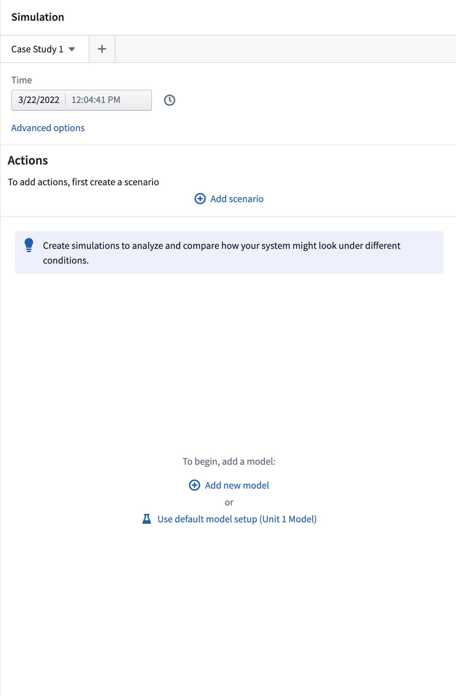
这将把相关模型添加到场景面板中，并允许您选择正确的模型和配置版本以开始新的案例研究。
了解更多关于可以为您的场景配置的选项。

选择输入/输出参数
您可以使用 + 添加输入或输出 选项在场景表中添加要显示的参数。从这里，您可以选择将单个时间序列、对象属性或措施添加到您的场景中。这将打开一个搜索和选择框，其中包含为所选模型配置的输入/输出。您也可以默认选择 添加所有参数，这些参数已预配置。任何选择的参数将显示在场景表中；如果参数是输入，可以在运行场景前通过手动编辑场景表中的值来覆盖。
:::callout
一旦选择了模型，任何用作输入/输出参数的属性将显示在对象选择面板中。
图：Add Params
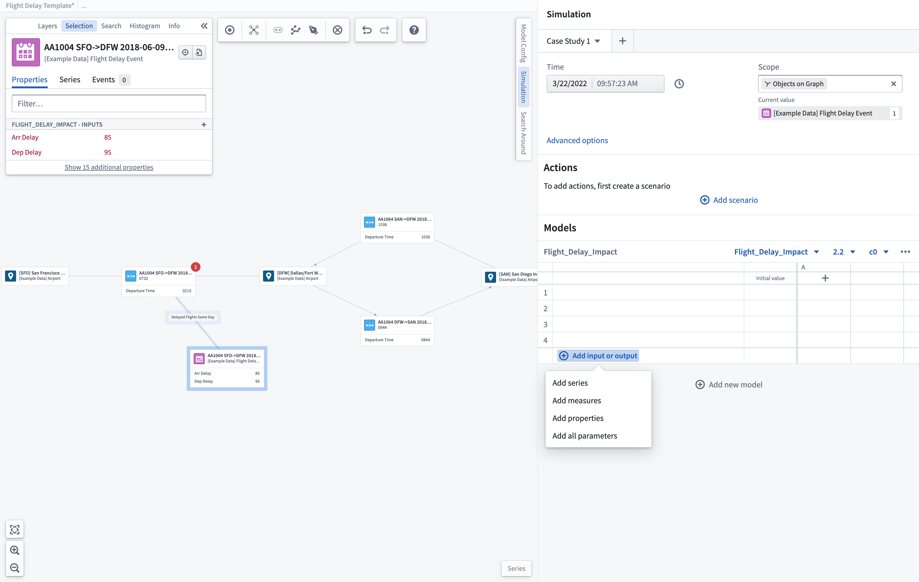
图：Add Params 2
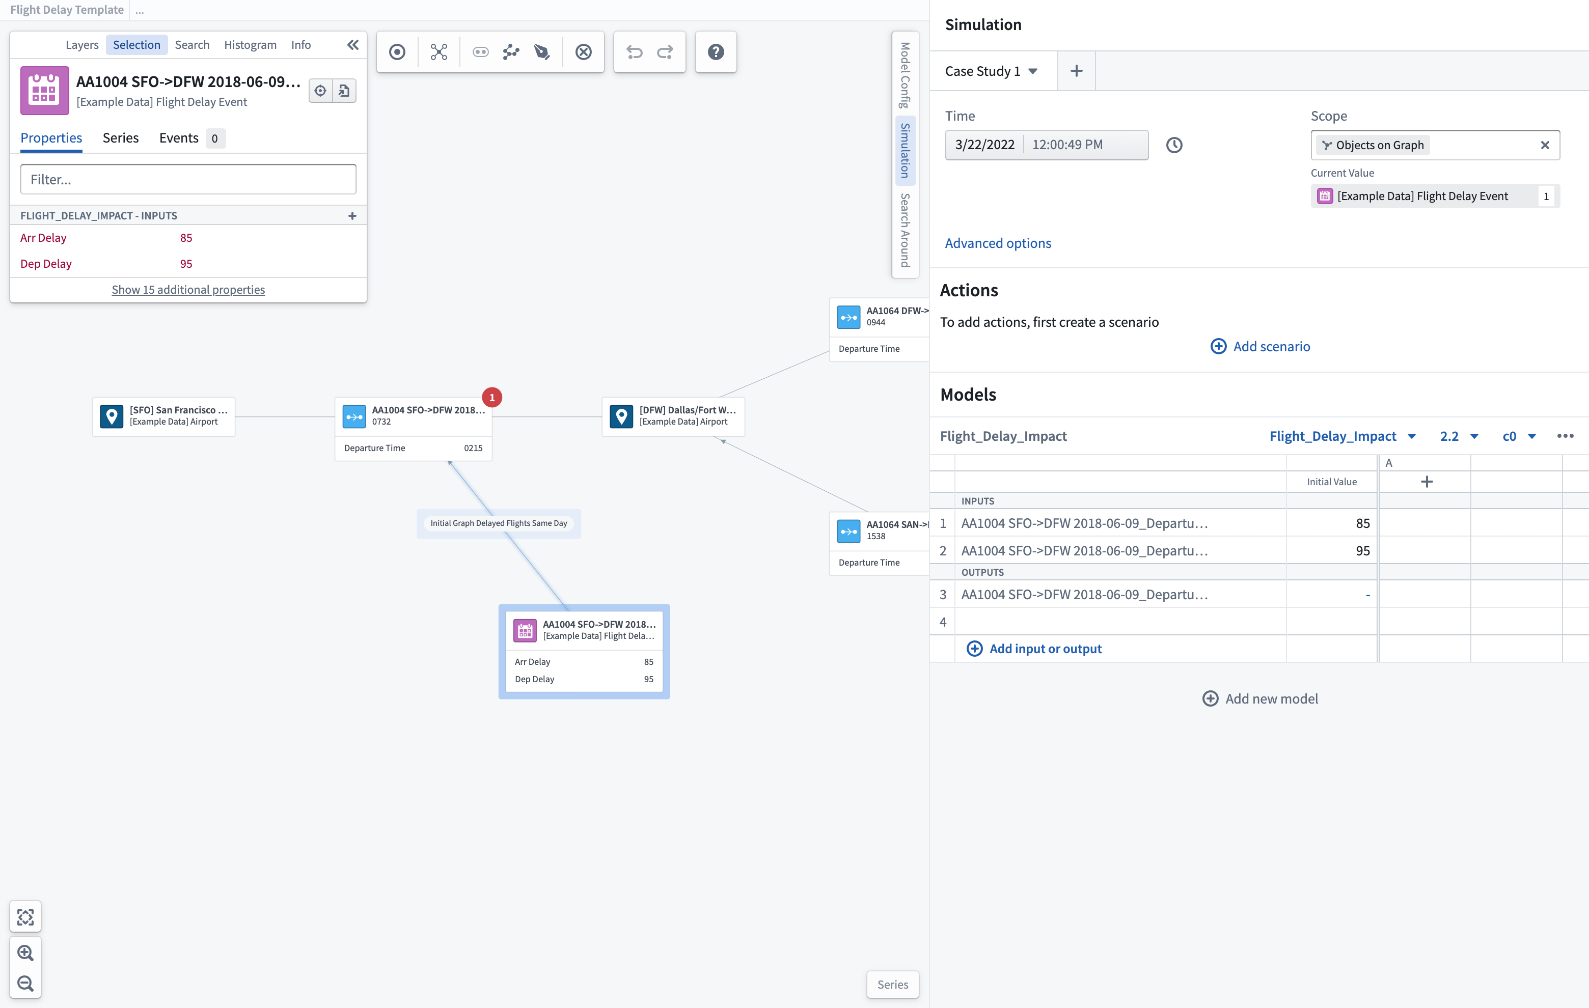

运行一个场景
添加参数后，当前参数的值将显示为输入，使用当前选择的时间来表示任何时间序列参数。选择 运行 将生成一个场景来计算基于显示的输入值的模型输出。一旦完成，场景将显示绿色勾号和生成输出所花费的时间。
图：Baseline Simulation
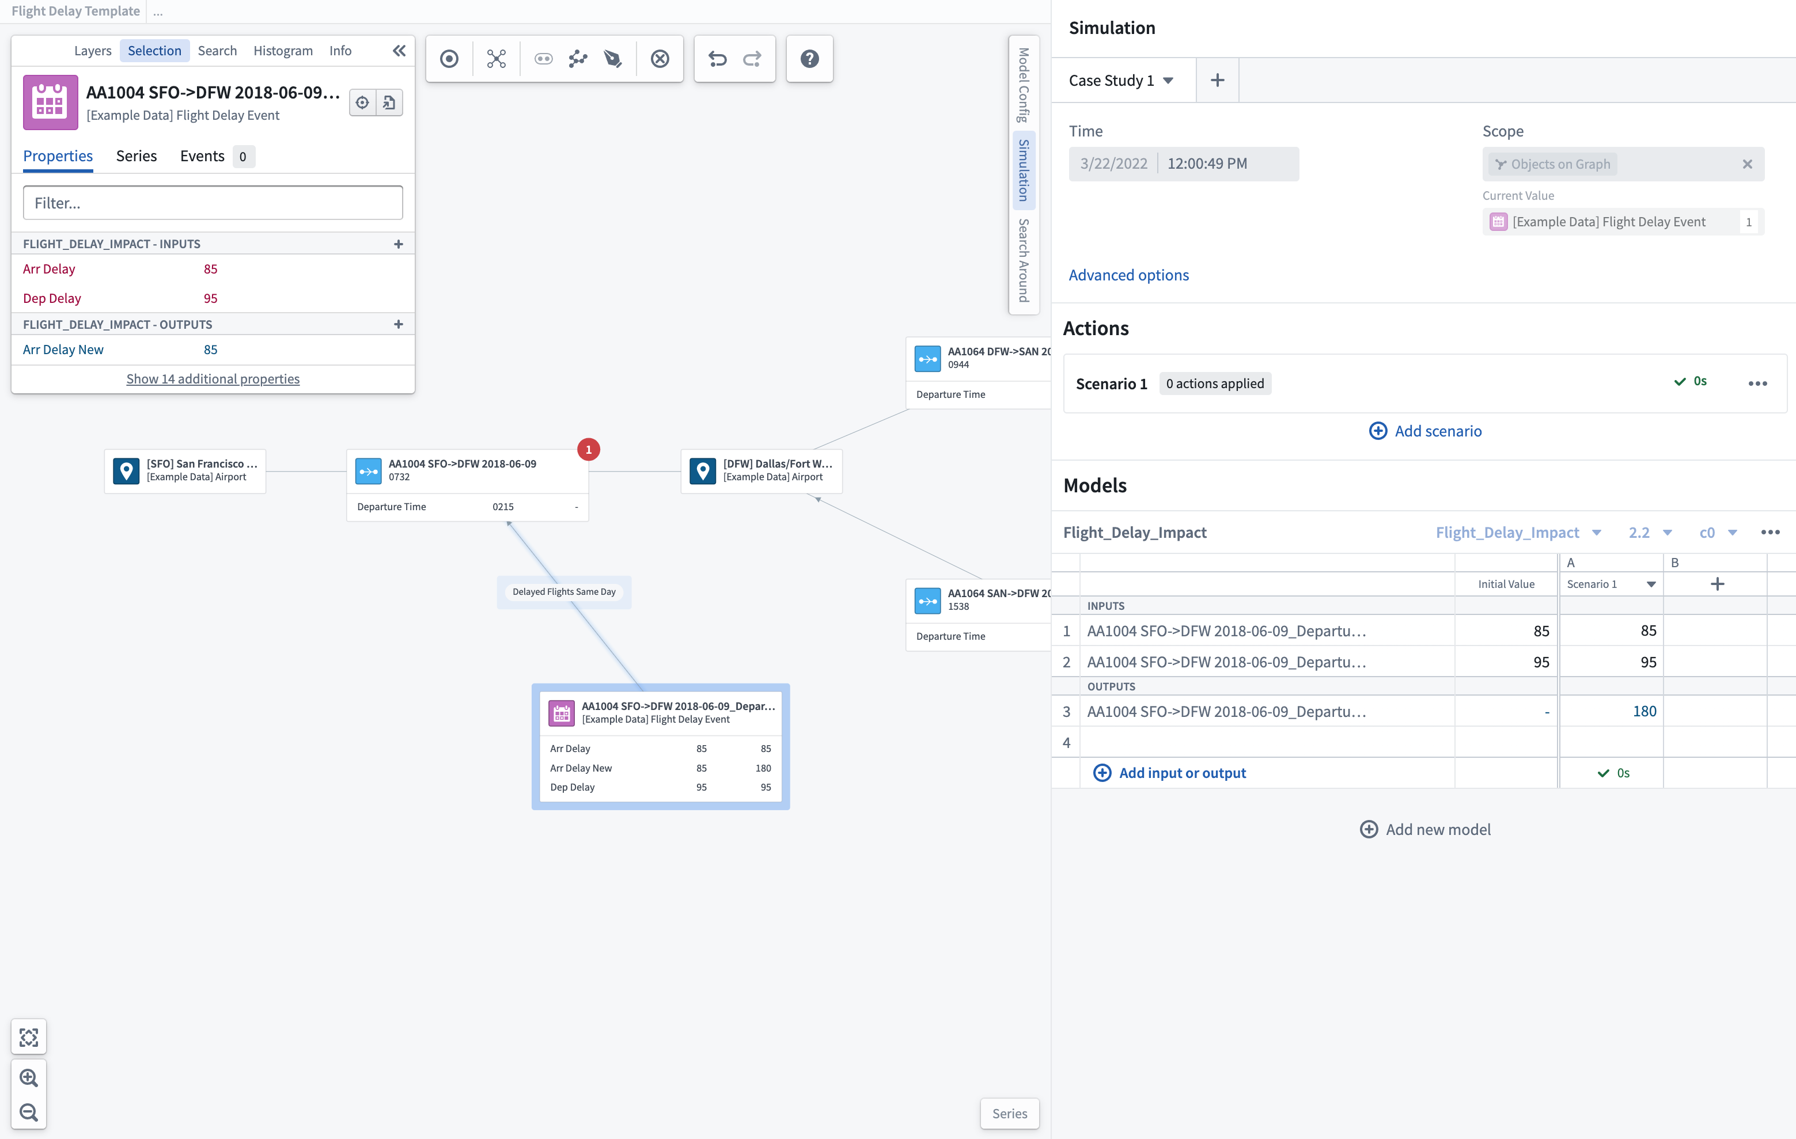

搭建您的“如果...会怎样”案例研究
为了测试可能的解决方案，您可以搭建您的案例研究并迭代“如果...会怎样”场景。
通过选择要覆盖的参数并输入新的模拟输入来输入覆盖条件。这将突出显示覆盖的框。
图：Overrides
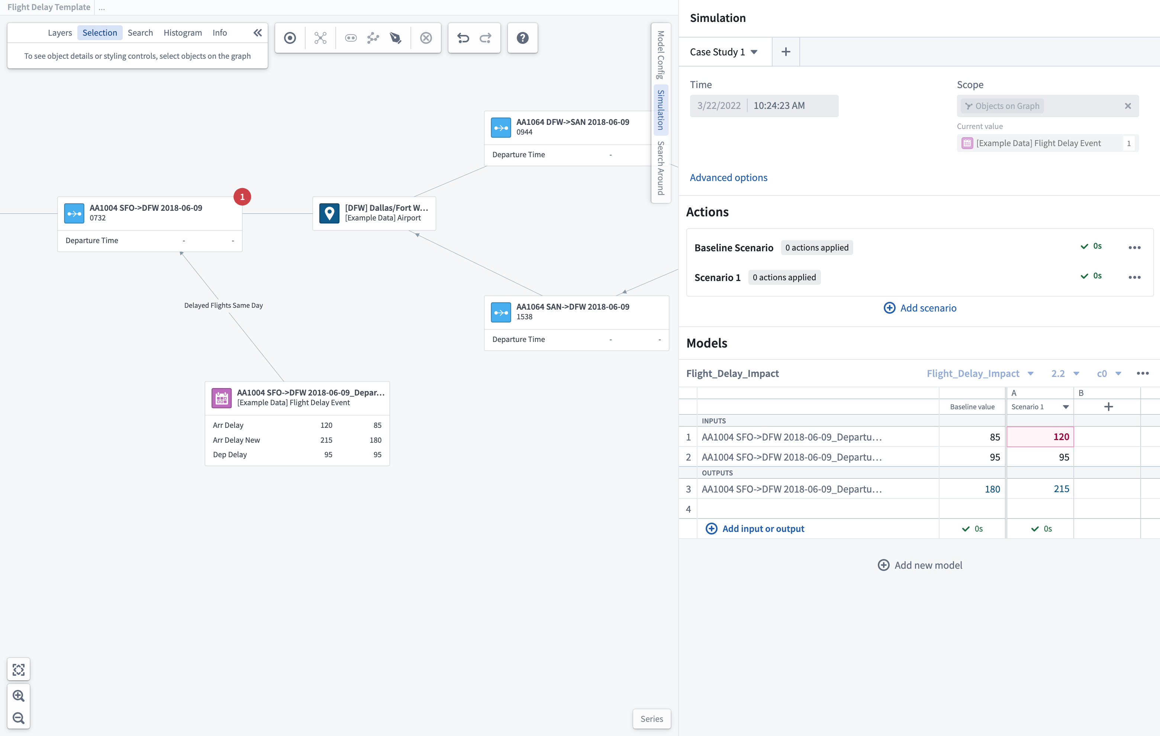
运行具有覆盖值的场景将显示新计算的输出，以便与运行的基线场景进行比较。您可以继续添加不同的场景运行，以调查最佳输出。
模拟值将作为比较显示在添加到对象节点扩展标签的读数中。
完成一组案例研究后，您可以在场景面板顶部重命名此案例研究。您可能希望创建多个不同的案例研究，以调查同一系统中的不同条件。您也可以重命名单个场景，以更好地捕捉所涉及的操作。
图：Rename Case Study
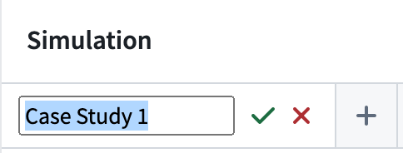

链接模型
了解如何配置链接模型。

场景选项
# 场景选项

时间窗口选择
您可以指定运行场景的时间窗口。您应选择一个已知场景范围内Object数据的时间。
图：时间窗口
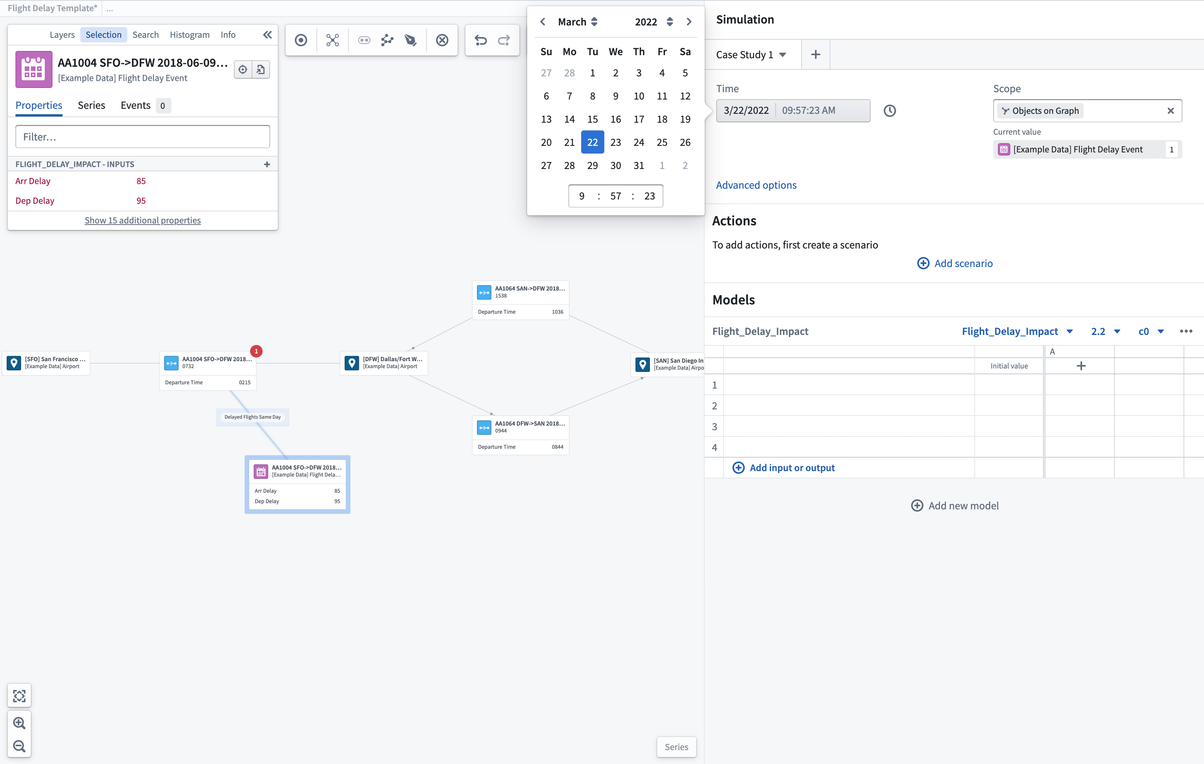

高级选项
您可以配置时间序列平滑，单位为分钟。
图：高级选项
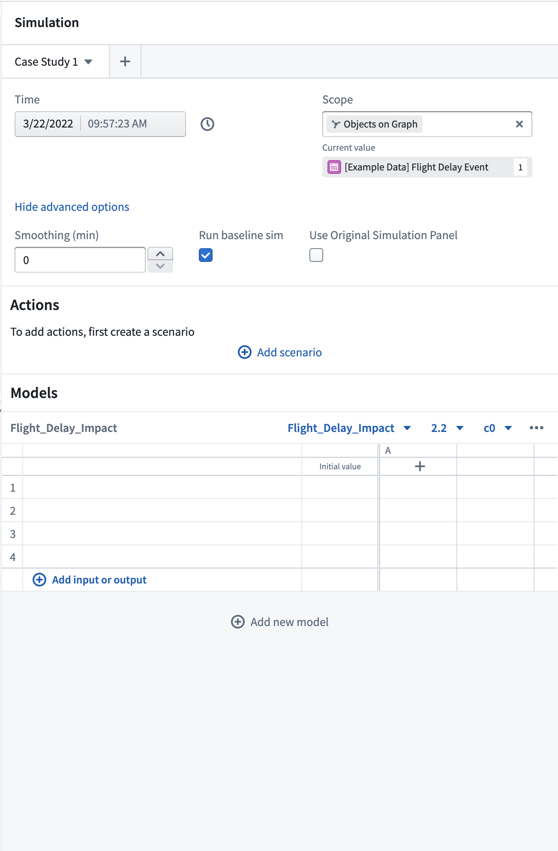

范围
对于基于Object的系统图，您可以选择将场景范围设置为仅图中显示的Object，以限制可用的输入/输出参数。
图：设置范围
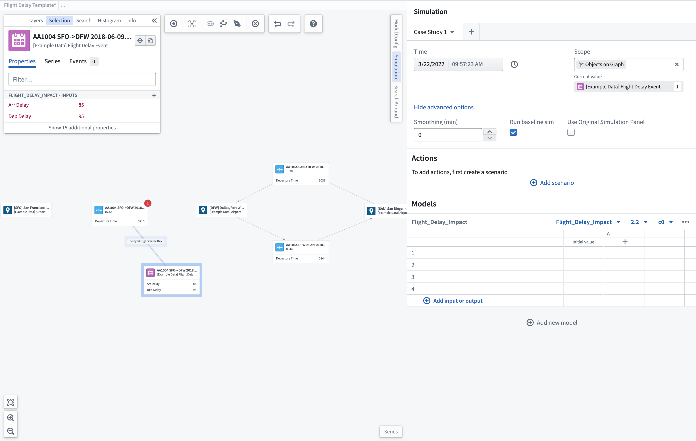

运行基线场景
您可以选择在运行包含操作或覆盖的场景时是否要运行一个额外的基线场景。此基线场景将运行您选择的模型而不包含任何操作或覆盖，为您提供一个基线以便与其他场景进行比较，从而更好地判断您的操作的影响。

选择输入/输出参数
您可以使用 + 添加输入或输出 选项在场景表中添加您想要显示的参数。在这里，您可以选择将单个时间序列、Object属性或度量添加到您的场景中。此操作将打开一个搜索和选择框，显示所选模型的已配置输入/输出。您也可以默认选择添加所有参数，这些参数已预配置。选择的任何参数将在场景表中显示。如果参数是输入，您可以在运行场景之前通过手动编辑场景表中的值来覆盖它。
:::callout
一旦选择了模型，任何用作输入/输出参数的属性将显示在Object选择面板中。
图：添加参数

图：添加参数 2


查看和筛选时间轴上的事件
# 查看和筛选时间轴上的事件
时间轴可被用于在检查对象的时间属性并筛选特定时间范围内的事件。
图：overview-expanded
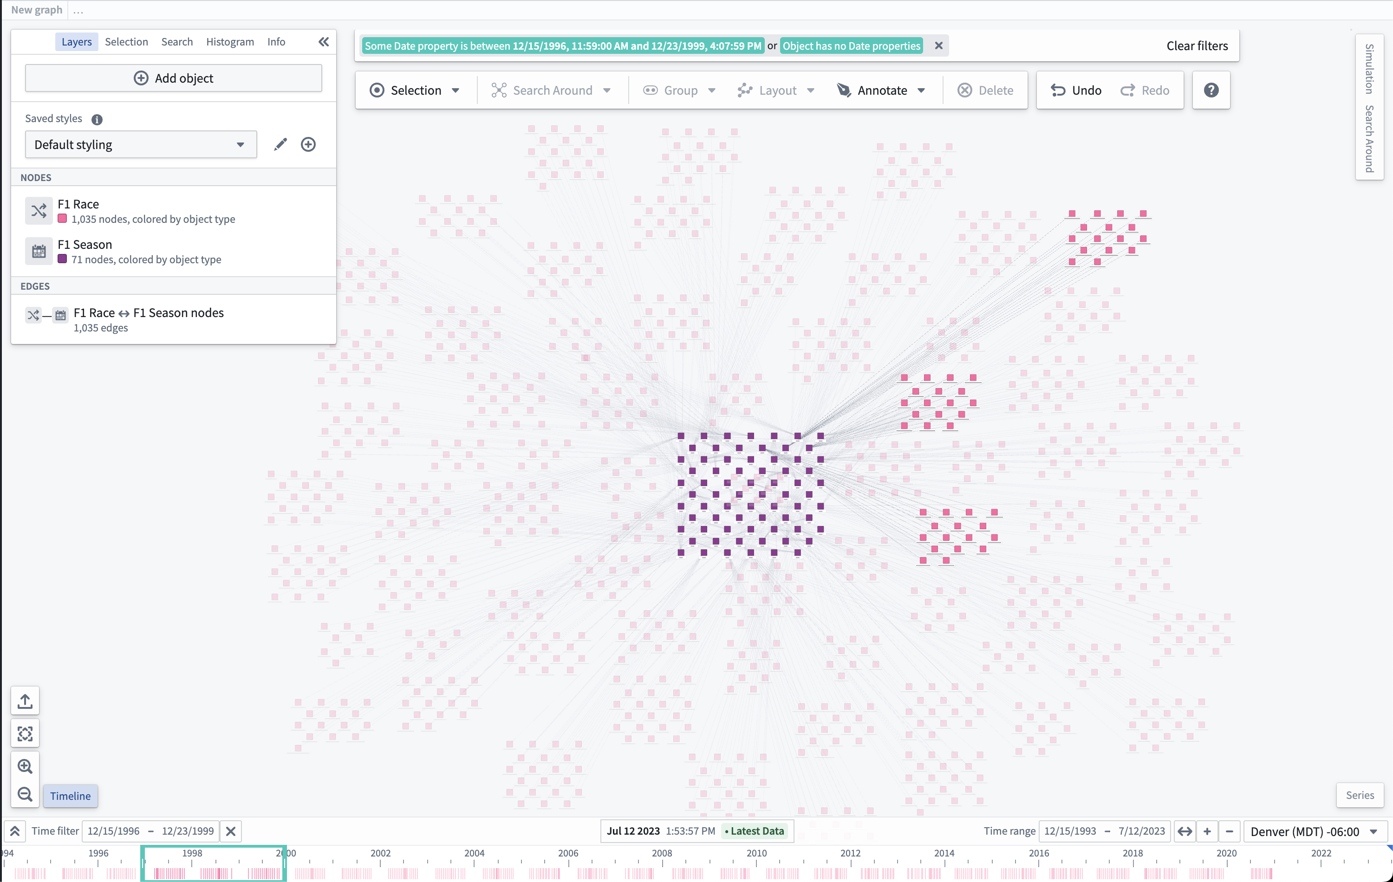

查看时间事件
界面左下角的 时间轴 按钮可被用于在显示或隐藏时间轴。
图：timeline-button
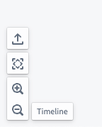
如果时间轴上没有可见内容，缩放以适应 按钮可以帮助显示时间轴 时间范围 内的图形上的时间事件。
图：zoom-to-fit
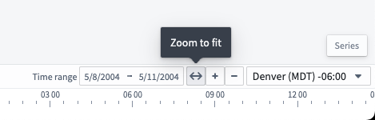
当可见时，时间轴将显示对象的时间属性的线条和对象属性中的时间范围的条形。
图：event-lines
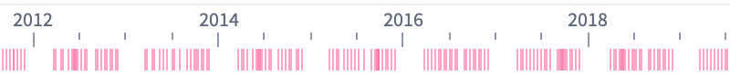
图：bar-events
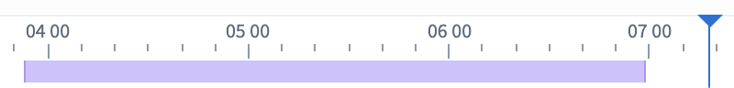

筛选时间事件
可以通过在时间轴上按住 Shift 并左键拖动以创建时间筛选窗口，或使用时间轴控制栏中的 时间筛选 按钮来在图形上筛选事件。
应用程序顶部也提供了 时间筛选。与筛选匹配的图形节点是完全不透明的，而不匹配时间筛选的节点则会淡出。
图：time-filter
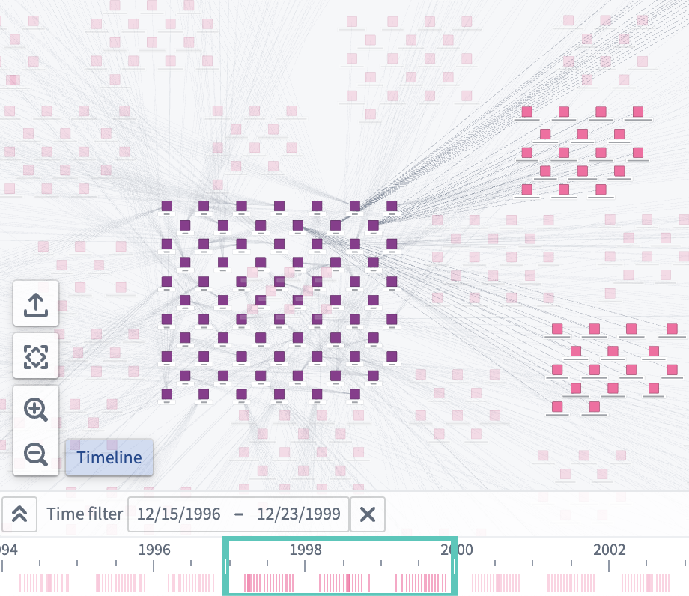

更改光标位置
可以通过双击左键点击时间轴、更改光标位置或使用控制栏中间的输入框来更改时间轴上的光标位置。
图：cursor-pos
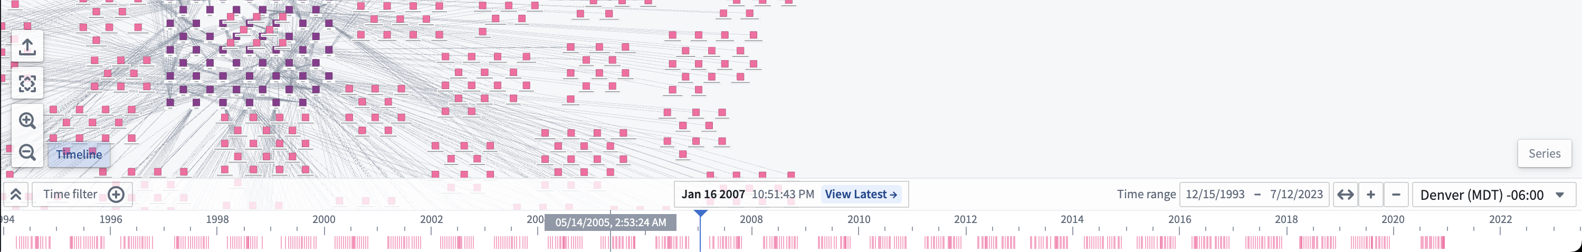
要为光标获取更具体的日期，您可以点击光标表单以输入特定的日期和时间。
图：cursor-edit
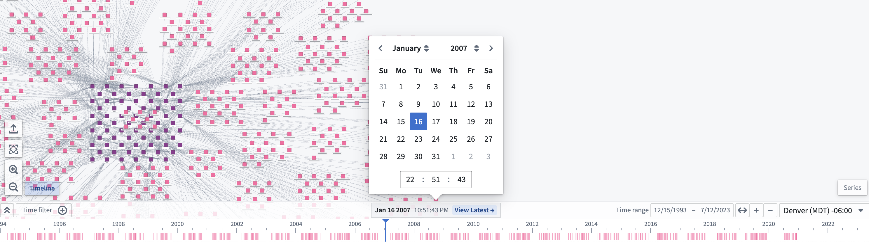

展开时间轴
要在自己的时间轴行上显示每种对象类型，请点击时间轴控制栏中的“展开”按钮 (
图：double chevron icon pointing upward
)。
图：by-object-type
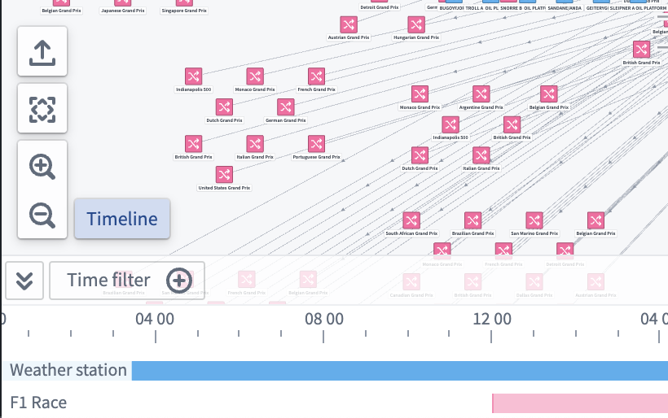

样式化时间轴
要更改对象在时间轴上的显示方式，请在屏幕左侧的 图层 面板中选择对象节点旁的画笔图标。然后，展开 时间轴形状 部分。
!\[The Timeline shape style configuration section for the F1 Race object node. The shape is set to Bar, and there are options to select a start property and end property]]\(../../foundry-docs/vertex/media/timeline\_shape-menu.png)
您可以在时间轴上绘制所选形状时使用的属性；对于使用两个时间属性的形状，选择 起始属性 和 结束属性 下拉菜单，或对于使用单个属性的形状选择 时间属性。
图：The style configuration section for the F1 Race object node. The shape is set to Diamond, and there is an option to select a time property.
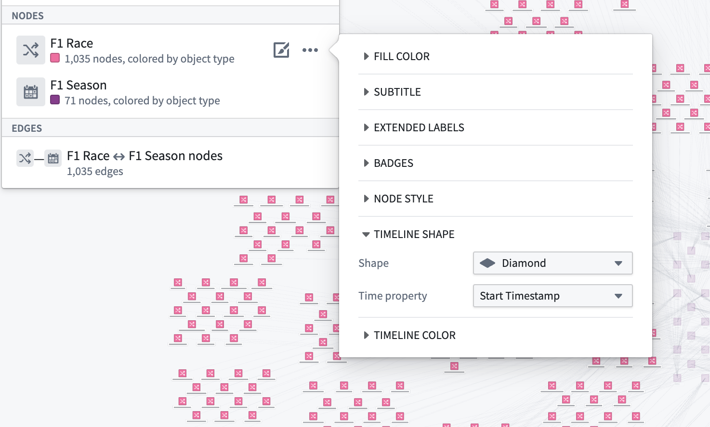
在时间轴样式配置中选择的形状将在时间轴中显示的每个对象类型实例中出现。
选择 时间轴颜色 菜单以配置形状颜色在时间轴上的表示方式。
图：The timeline color configuration window, currently set to a fixed color.
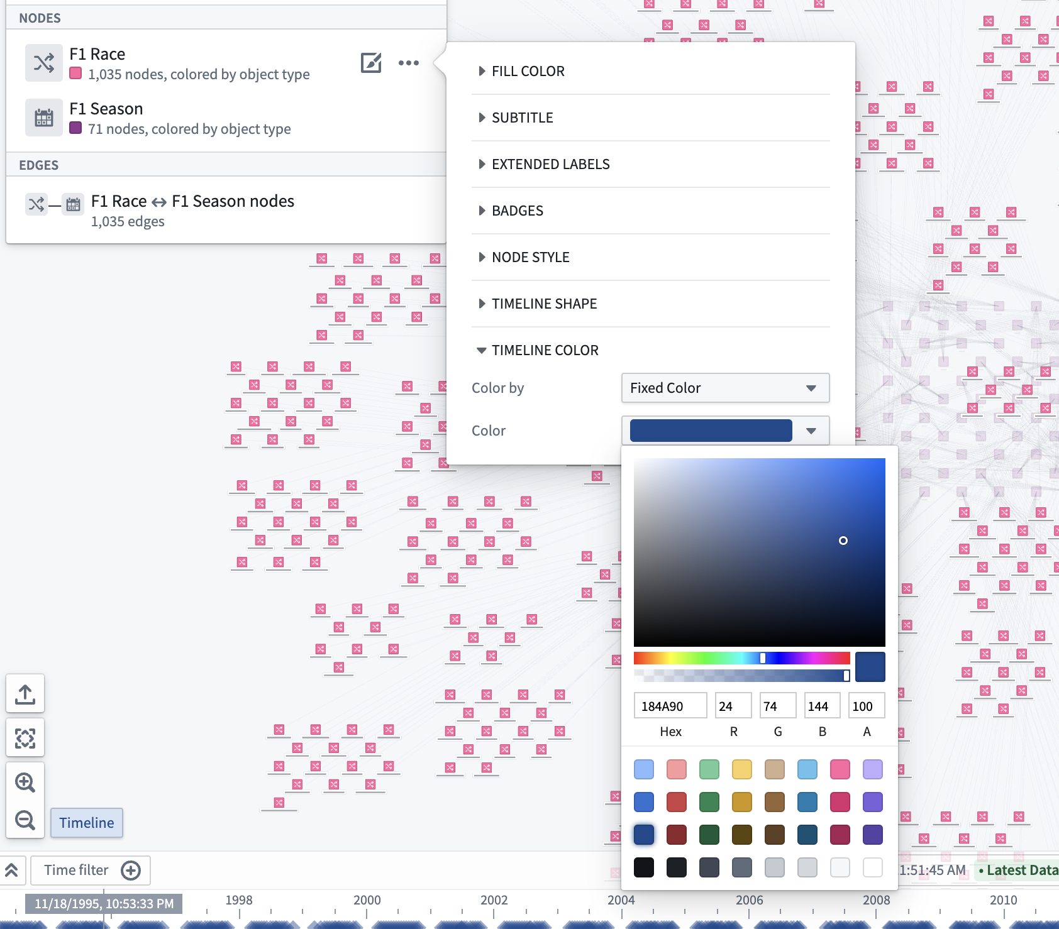
您还可以通过更改 按颜色 下拉菜单中选择的选项，使用属性和度量来配置时间轴的 颜色样式。例如，下面的图像配置为按 Year 属性以彩虹色谱着色：
图：The timeline color configuration window set to color by a property using a rainbow color spectrum. The objects that appear on the map and timeline use a rainbow of colors based on a linear interpolation.
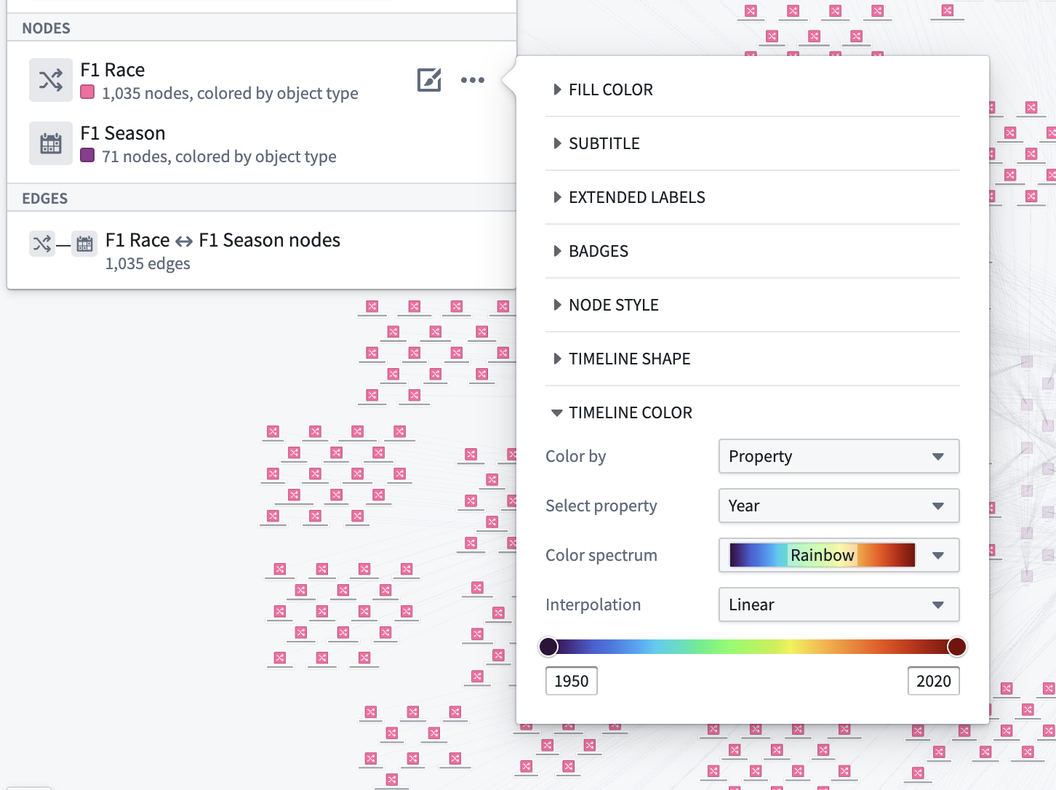

时间轴播放
您可以使用播放按钮 (⏵) 自动移动时间光标；播放速度可以通过速度预设（1x, 2x, 5x, 10x, 100x 等）进行调整。
图：The timeline playback controls showing the speed presets and the play/pause button
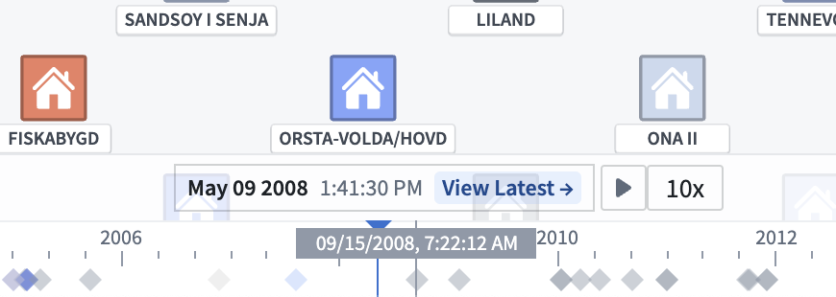
光标将在时间轴上的时间窗口或存在的时间筛选内自动循环。
图：The timeline filter showing that the time cursor stays within that range when using the playback controls
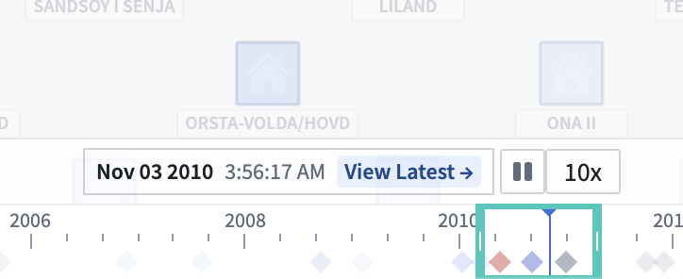

使用时间选择
# 使用时间选择
通过选择工作区顶部的时间选择栏，您可以设置一个时间窗口并滚动查看系统随时间的变化。如果有特定的时间范围感兴趣，您也可以使用日期选择器来设置时间窗口。
图：时间选择
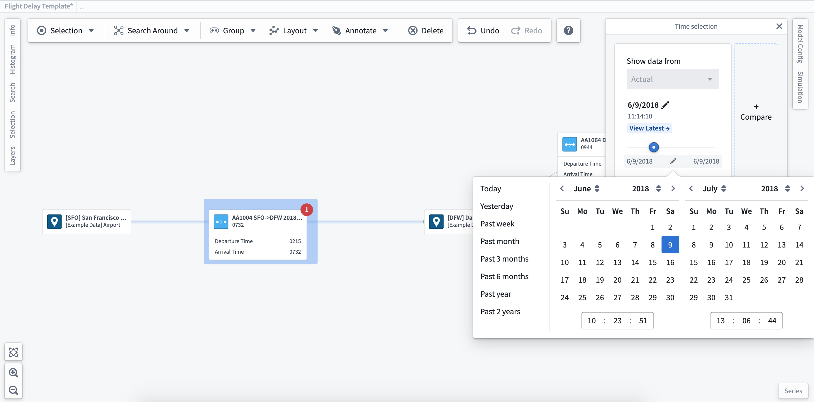
您可以选择创建多个时间选择以进行比较。点击时间选择面板右侧的\*\*+ 比较\*\*按钮以创建额外的时间选择。在比较选定的时间窗口时，图表上扩展标签/读数显示的值将会更新。这些更新使您能够可视化并比较随时间的更改。
图：时间比较
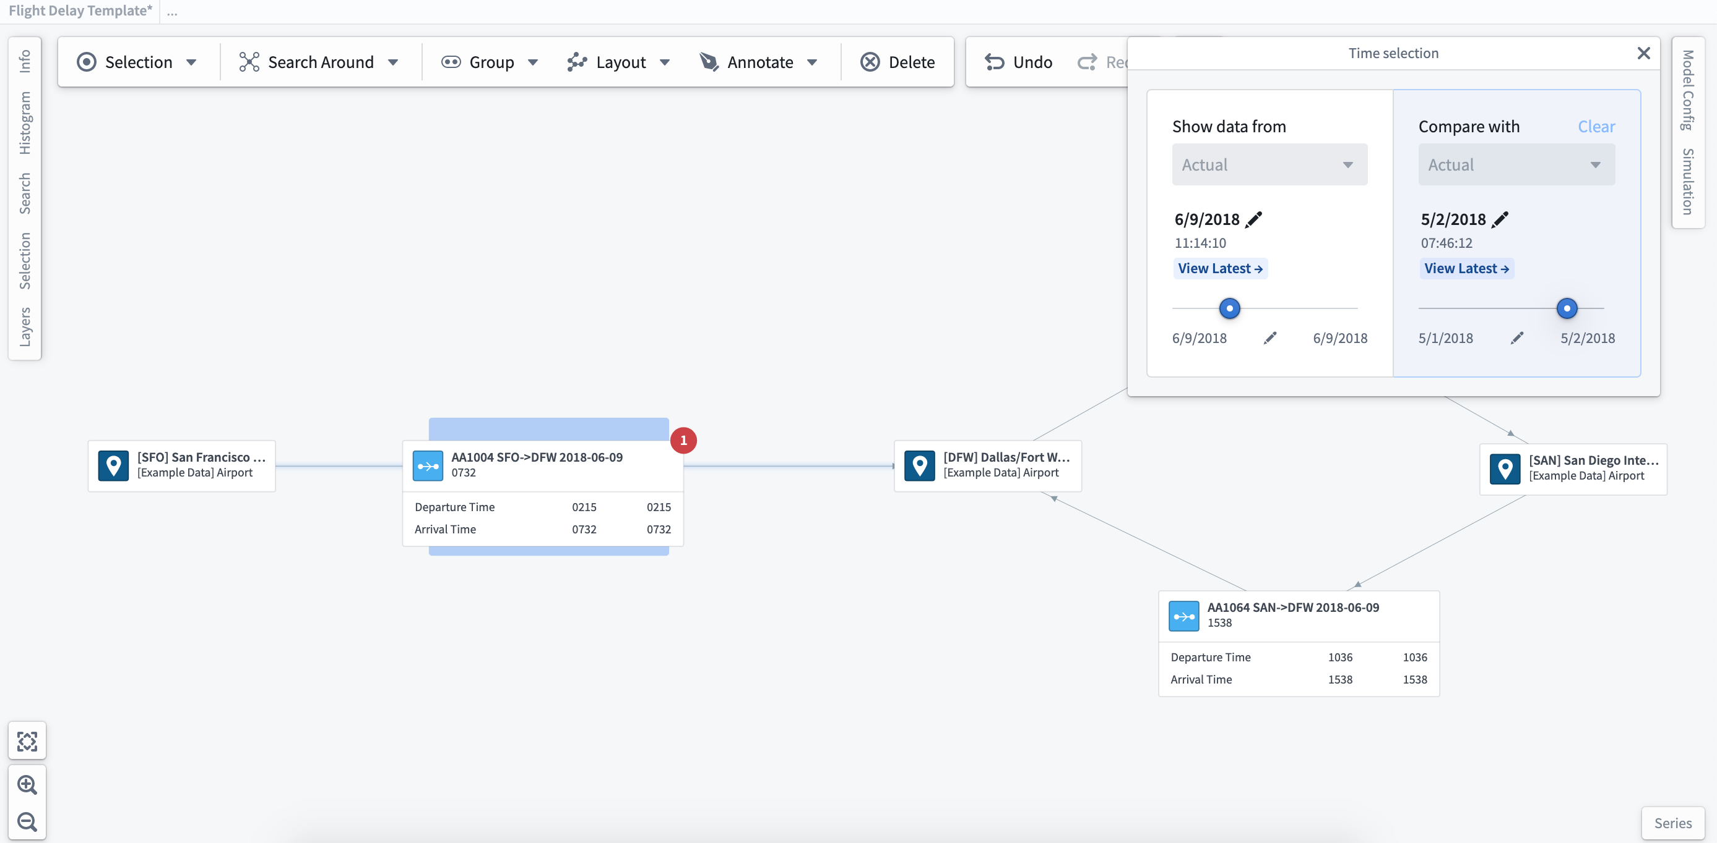
:::callout
如果您有模拟案例研究，您可以从下拉菜单中选择它以比较建模值。

在控制面板中配置Vertex设置
# 在控制面板中配置Vertex设置
可以使用控制面板配置各种组织范围内的Vertex设置。要修改Vertex设置，您需要Vertex Admin角色。
图：控制面板中的Vertex部分
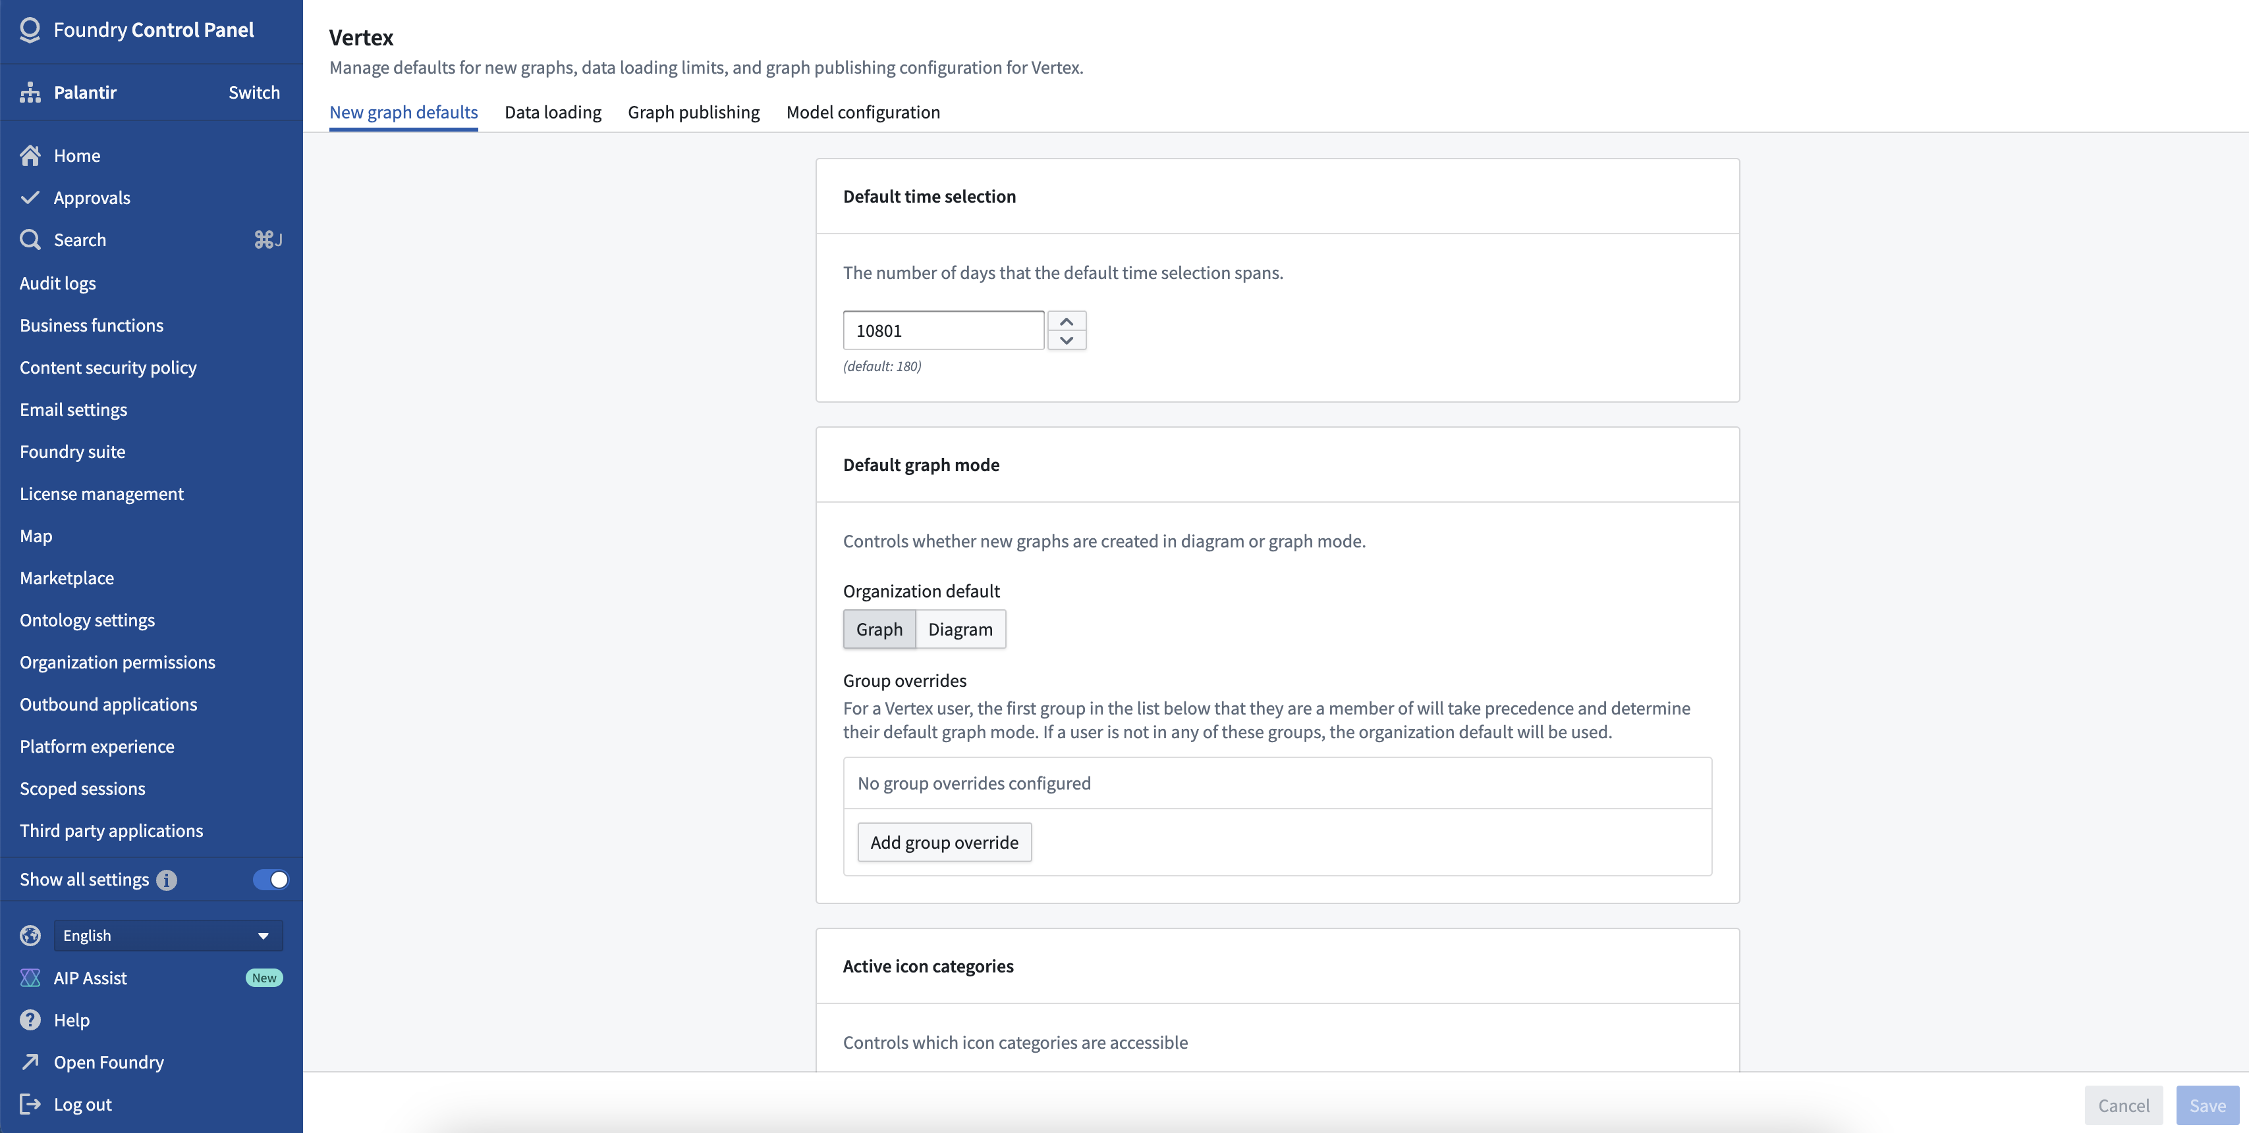

图形默认设置
- 默认时间选择： 默认时间选择范围的天数。
- 默认图形模式： 控制新图形是在图示模式（测试版）还是图形模式中创建。
- 活动图标类别： 控制通过图示模式（测试版）可访问的图标类别。
图示模式处于测试版。要了解更多关于图示模式的功能，请联系您的Palantir代表。

数据加载
- 时间序列轮询间隔： 在实时模式下，Vertex检查更新的时间序列值的频率（以秒为单位）。
- 时间序列缺失数据警告： 当时间序列没有最近观测值时，Vertex会显示警告。此设置控制警告出现前允许的最大时间段（以小时为单位），即选定时间与最近的时间序列值之间的间隔。
- Object搜索限制： 控制用户可以从搜索对话框添加到图形中的最大Object数量。
- 搜索周边限制： 控制通过搜索周边将Object添加到图形的行为。
- 最大Object数量： 单次搜索周边中Vertex将加载的最大Object数量。
- 最大未分组Object数量： 搜索周边结果中Vertex会作为单个节点而非群组添加到图形中的最大Object数量。如果添加到图形中的Object超出此限制，则这些Object将自动分组。
- 模板搜索周边最大深度： 创建模板时允许的嵌套搜索周边的最大数量。

模型配置
- 遗留模型配置： 通过建模目标应用程序提供了更新的模型配置体验。虽然支持直接通过Vertex配置的模型仍将保留，但现在不鼓励在Vertex配置面板中配置新模型。
- 模型配置映射： 选择哪些类型的数据映射可供模型配置者使用。

